


51350000B20881845C 第18期 (总第463期) 2026年9月29日
目录
重要资讯 1
农业农村部召开全国海洋渔船安全生产监管工作视频会议 1
我国四大海域全面开渔 2
千帆竞发逐渔汛——东海全面开渔浙江象山现场见闻 2
1—8月水产品产量4305.09万吨 4
农业农村部渔业渔政管理局负责人就《全国渔业发展 “十五五” 规划》答记者问 4
2026年10月全国水产养殖病害预测预报 7
行业资讯 10
福建省海洋与渔业局召开海洋经济形势分析专题会 10
福建省海洋与渔业局召开“十五五”海洋与渔业工作专题会 11
开渔之后 鱼虾满舱 12
福建省海洋与渔业系统加强中秋、国庆期间水产品质量安全监管执法工作 13
研究进展 14
调控水产动物免疫功能的微藻: 活性成分、作用机制及工程化应用 14
科学研究 29
高温下蛋白质水平对凡纳对虾生长、饲料利用与能量代谢的影响 29
三种酶解鸡浆替代鱼粉对乌鳢（Channa argus）生长性能、肠道免疫及抗氧化能力的影响 49
饲料研发 59
饲料添加不同形式裂殖壶菌对凡纳滨对虾肌肉品质的影响 59
油脂黏度对水产膨化饲料后喷涂漏油率的影响及预测模型构建 70

51350000B20881845C 第18期 (总第463期) 2026年9月29日

重要资讯

农业农村部召开全国海洋渔船安全生产监管工作视频会议
9月14日，农业农村部召开全国海洋渔船安全生产监管工作视频会议。会议强调，要深入学习贯彻习近平总书记重要指示批示精神，认真落实党中央、国务院决策部署，全面加强海洋渔船安全生产监管，坚决守牢渔船安全生产底线，切实保障人民群众生命财产安全，扎实推进渔业高质量发展。农业农村部党组书记、部长张柱出席会议并讲话。部党组成员、副部长张治礼主持会议并传达习近平总书记关于山东青岛市北海造船厂一货轮火灾事故的重要指示精神、李强总理批示要求和国务院常务会议部署。
会议指出，习近平总书记高度重视安全生产工作，多次作出重要指示批示，为抓好渔业安全生产提供了根本遵循。国务院常务会议部署开展海洋渔船安全生产专项整治工作以来，各地各部门强力开展风险隐患排查整改，全面加强执法监管，取得阶段性成效。当前海洋渔业风险隐患交织叠加，安全生产形势依然复杂，必须时刻绷紧安全生产这根弦，切实强化政治担当，牢固树立极限思维、底线思维，严格按照“党政同责、一岗双责、齐抓共管、失职追责”和“三管三必须”的要求，抓紧抓实渔船安全监管各项工作，坚决整治违法违规行为，努力遏制渔船安全事故发生，牢牢掌握渔业安全生产主动权。
会议强调，要聚焦“船、港、人、网”重点领域，扎实有力推进海洋渔船安全生产专项整治。要着力推动老旧渔船更新改造和减船转产，严格渔船设计、建造等监管，严格执行渔船出港检查、大风天气召回等制度，全链条严把渔船安全关。要加快智慧渔港建设，建立健全船籍港地和靠泊港地安全协同监管制度，全面提升渔港监管水平。要压实船东主体责任，提高船长船东船员的安全意识和能力水平，切实加强海洋渔业执法监管，严厉打击违法违规行为。要强化网具和作业方式监管，严查网证不符问题，规范网具装载标准，从源头管住因网致险隐患。
会议要求，要突出重点任务，切实抓好秋冬季海洋渔船安全生产。要全面系统排查风险隐患，加大登船检查力度，提升执法人员监管能力，全力做好问题整改，举一反三完善制度机制。要加强防范救援，抓细防大风、防碰撞、防漏水、防侧翻、防火灾、防中毒等措施，强化应急处置和风险化解。要紧紧抓住安全生产责任制，把属地责任、监管责任、主体责任压实压到位，织密织牢安全防护网，最大限度降低海洋渔船事故风险。
转摘自农业农村部新闻办公室

我国四大海域全面开渔
9月16日12时，北纬35度至北纬26度30分之间的黄海和东海海域结束伏季休渔，至此，我国渤海、黄海、东海、南海四大海域全面开渔。
在福建沿海渔港，700多艘渔船扬帆出海。当地海事、海警、公安等多部门联动，护航渔船驶离港区与航道密集区。
在浙江象山县石浦渔港，1000多艘渔船直奔浩瀚东海。带鱼、鲳鱼等优质海鲜很快就会大批量上市，丰富百姓的秋日餐桌。
目前，海洋伏季休渔制度已覆盖我国四大海域，休渔时间3个半月到4个半月。此前开渔的海域，如今已有不少渔船满载而归。
农业农村部监测显示，经过伏季休渔，四大海域渔业资源养护效果明显，优势种数量总体增多，渔业资源短期修复效果明显。
转摘自央视网（新闻联播）

千帆竞发逐渔汛——东海全面开渔浙江象山现场见闻
汽笛长鸣，声震海天。9月16日12时，浙江省宁波市象山县石浦中心渔港，1500余艘拖网、帆张网渔船先后发动，桅杆上的红旗猎猎作响，船头劈开碧波，浩浩荡荡驶向东海。岸上人群挥手相送，渔家姑娘的锣鼓声与海浪声交织在一起。随着历时4个半月的伏季休渔正式结束，停泊在浙江沿海各个港口的3600多艘拖网、帆张网渔船陆续出海生产，东海进入全面开渔季。
千帆竞发、百舸争流，这是记者在全国六大中心渔港之一的石浦渔港现场看到的壮观景象。当天上午，浙江省人民政府在此举行第二十九届中国（象山）开渔节开船仪式，升帆、敬酒、鸣锣启航，每一个环节都承载着渔民对大海的敬畏与期盼。今年75岁的当地老渔民吴南清捕了一辈子鱼，每次看到船队出海依然感到激动。“盼着鱼虾满舱，平安归来。”
潮起潮落间，大海里的生命生生不息，渔民们的日子也一年比一年丰盈。
“我打了二十多年鱼，以前出海总担心，捕不到鱼的话，油钱都赚不回来。”象山石浦渔村渔民万建勇说，实施伏季休渔后，变化是实实在在的，“这几年明显感觉海里鱼多了，去年一网下去，黄鱼、带鱼都比前些年个头大。如今生活也越来越好，家里盖了新房，孩子上了大学”。
渔民们的获得感，离不开浙江持续深化渔业资源保护。从象山渔民自发倡议，到浙江开全国先河实施伏季休渔，再到这一举措在全国推行，浙江始终统筹海洋渔业高质量发展和渔业资源高水平保护。
浙江省海洋经济发展厅副厅长徐建兵在致辞中表示，勤劳淳朴的浙江渔民自觉遵守休渔管控要求，用实际行动养护渔业资源、修复海洋生态，在浩瀚的大海上谱写了守护蔚蓝、耕耘希望的奋斗篇章。未来海洋渔业部门要以更高站位守护蓝色家园，以更实举措筑牢安全防线，以更大力度推动转型升级，让现代渔业焕发活力。
开渔不仅是渔民的节日，更是一场海洋文化的盛宴。本届开渔节以“千帆竞发向大海 万物开源创未来”为主题，举办祭海仪式、开船仪式、海峡两岸妈祖如意文化交流暨妈祖巡安夜游、开渔民俗巡游、开渔生活季等八大活动。
与往届不同，今年象山首次提出“开渔生活季”，将活动从单日仪式延展至覆盖8月至10月的全域海洋生活季，整合非遗民俗、美食体验、潮流文化、体育竞技等多元业态，培育现代渔文旅消费新场景。
15日，“万象山海·渔开天下”国家级海洋渔文化（象山）生态保护区交流活动在象山举办。来自全国各地的国家级文化生态保护区代表、非遗保护专家学者120余人齐聚一堂，围绕海洋渔文化保护、非遗活态传承与文化生态保护区高质量发展等展开交流。嘉宾们在象山黄避岙乡高泥村，亲手将鱼苗放入西沪港及象山港海域。高泥村养殖户代表现场宣读“我在东海有条鱼”护海放鱼活动倡议书，向全社会发出护海养海、守护海洋生态的倡议。
作为全国唯一以海洋渔文化为主题的国家级文化生态保护区，象山三面环海、两港相拥，保存着完整渔俗文化，孕育了“善待海洋就是善待人类自己”的生态理念。近年来，象山向科技要效益、向深远海进军、向全产业链拓展，正逐步实现“一条鱼激活一片海、带动一条链、富裕一方人”。
安全是开渔的前提。全面开渔前，浙江省海洋经济发展厅印发通知，督促沿海各地抓实出海前准备，组织开展开捕渔船安全检查和船员安全警示教育，派出4个指导服务组赴沿海5市开展安全生产指导服务。开捕期间，浙江省市县三级海洋渔业部门出动30余艘执法船艇巡航护航，确保渔船出港安全畅通。
随着东海休渔期结束，多种作业类型渔船出海生产，带鱼、鲳鱼、小黄鱼、虾类等东海优质海鲜批量上市，将进一步丰富广大市民的菜篮子。
转摘自新华社

1—8月水产品产量4305.09万吨
据对全国20个省（自治区、直辖市）渔业生产统计，2026年1—8月，国内水产品总产量4305.09万吨，同比增长3.93%。其中，海水养殖产量1652.92万吨，同比增长5.16%；海洋捕捞产量433.67万吨，同比增长0.29%；淡水养殖产量2167.87万吨，同比增长3.84%；淡水捕捞产量50.63万吨，同比增长0.40%。
转摘自农业农村部渔业渔政管理局

农业农村部渔业渔政管理局负责人就《全国渔业发展 “十五五” 规划》答记者问
近期，农业农村部印发《全国渔业发展“十五五”规划》（以下简称《规划》）。日前，农业农村部渔业渔政管理局负责人就《规划》有关情况回答了记者提问。
问：《规划》出台有什么背景和意义？
答：渔业是农业农村经济和海洋经济的重要组成部分，在保障国家粮食和重要农产品稳定安全供给、推进生态文明建设、维护国家海洋权益等方面发挥着重要作用。习近平总书记高度重视渔业发展，多次就树立大食物观、向江河湖海要食物、长江十年禁渔、建设海上牧场、“蓝色粮仓”等作出重要指示。
“十四五”，我国水产品供给能力稳步提升，2025年全国水产品总产量7652万吨，较“十三五”末增长近17%；渔民人均纯收入28677元，较“十三五”末增长31%。新品种、新技术、新装备、新模式带动产业升级作用明显，深远海养殖、工厂化养殖、冷水鱼养殖蓬勃发展。渔业资源养护迈出历史性步伐，全面启动实施长江十年禁渔并取得重要阶段性成效，长江水生生物完整性指数提升两个等级。远洋渔业发展显现出充足韧性，水产品国际贸易更加活跃，参与全球渔业治理更加广泛深入。渔政执法监管质效提升，较“十三五”末，渔业安全生产事故起数和死亡人数均大幅下降。与此同时，渔业质量安全、生产安全、资源安全、涉外安全风险依然存在，种业、装备等核心领域仍存在短板，渔民增收、产业提质的任务依然较重。
党的二十届四中全会对加快农业农村现代化、扎实推进乡村全面振兴作出战略部署，“十五五”规划纲要、《加快农业农村现代化“十五五”规划》、建设海洋强国相关文件作出了系统安排。贯彻落实党中央、国务院决策部署，农业农村部坚持目标导向、问题导向，坚持统筹渔业高质量发展和高水平安全，对“十五五”形势和目标、水产养殖、捕捞生产、资源养护、涉外渔业、科技创新等领域开展专题研究，广泛听取各方意见后制定《规划》，有利于集聚各方资源力量，为扎实做好“十五五”渔业工作提供行动指南。
问：《规划》编制的主要思路是什么？在总体目标设定上有哪些考虑？
答：《规划》坚持以习近平新时代中国特色社会主义思想为指导，深入贯彻党的二十大和二十届历次全会精神，认真落实四中全会部署，全面贯彻习近平总书记关于“三农”工作的重要论述和重要指示精神，完整准确全面贯彻新发展理念，加快构建渔业新发展格局，着力推动渔业高质量发展，统筹高质量发展和高水平安全，统筹国内国际两个大局，坚持量质并重，坚持创新驱动，坚持绿色发展，一体推进养殖业、捕捞业、资源养护、全球渔业治理，充分发挥渔业多功能性，把渔业建成现代化大产业，助力农业强国、海洋强国建设。
立足这一总体思路，明确2030年的发展目标，不再追求产量规模粗放扩张，推动发展、安全、科技、生态、治理多维度协同提升。着眼产业发展，充分激发各类经营主体活力，持续调优渔业产业结构，在扩大优质水产品供给上持续发力，真正实现渔业质的有效提升和量的合理增长，水产品总产量达到8000万吨。瞄准现代化转型，推动设施渔业提档升级，聚力攻坚核心技术装备，推动大数据、人工智能等新技术深度融入渔业生产各环节，水产核心种源自给率提高到90%。保护渔业资源生态，长江水生生物完整性指数较2025年再提高1级，海洋渔业资源衰退趋缓，珍稀物种种群稳中有增。补齐治理短板，巩固海洋渔船安全生产稳定向好局面，提升渔业治理能力，实现产业发展与质量安全、生产安全、资源安全、涉外安全同频共振。2项约束性指标划出底线，明确水产养殖面积不低于1亿亩、国内海洋捕捞产量控制在1000万吨以内，牢牢守住养殖生产基本盘，严格管控海洋捕捞强度，倒逼发展观念、资源利用方式转变，保障渔业可持续发展。
问：《规划》部署了哪些重点任务？
答：《规划》把统筹好渔业高质量发展和守牢质量安全、生产安全、资源安全、涉外安全等“四个安全”作为逻辑主线，并与强化科技支撑赋能一起作为“十五五”渔业“五大”重点工作。一是发展高质量水产养殖业，守牢质量安全底线和提高品质并重。围绕“质量安全、尾水达标、环境优美、渔民增收”，着眼提升养殖水产品品质，提出稳定和拓展养殖空间、提质淡水养殖、做优海水养殖、强化质量安全与投入品管理等任务。二是打造安全规范可持续捕捞业，守牢生产安全底线和优化产业结构并重。牢固树立人民至上、生命至上理念，着力实现捕捞强度与资源承载力相匹配、提升本质安全水平，提出推进捕捞业可持续发展、实施渔船分类分级管理、全面强化渔船安全生产监管、提升现代化渔港和渔港经济区建设管理水平、强化渔政执法等任务。三是系统性推进水生生物资源养护，守牢资源安全底线和持续利用并重。深入践行绿水青山就是金山银山的理念，聚焦水生生物资源养护与水域生态修复相协同、资源永续利用，提出坚定不移实施好长江十年禁渔、强化渔业资源与水域生态保护、加强水生野生动物保护3项任务。四是履行负责任渔业大国责任，守牢涉外安全底线和稳定发展空间并重。深入践行人类命运共同体理念，着力实现远洋渔业规范管理与安全风险防范相统一、公平国际渔业秩序构建与区域渔业合作深化相协调，提出发展现代化远洋渔业、深度参与全球渔业治理、务实开展涉渔对外合作3项任务。五是发展渔业新质生产力，推动科技创新与产业创新深度融合。坚持技术驱动和需求拉动相结合，瞄准世界渔业科技前沿，聚焦战略领域和产业链供应链薄弱环节，提出振兴水产种业、推进渔业设施装备升级和人工智能应用、实施水产品加工业提升行动、全产业链提质增效4项任务。
问：如何抓好《规划》贯彻落实？
答：实现“十五五”渔业高质量发展、保障优质水产品供给、确保渔业质量、生产、资源、涉外高水平安全，是系统工程、战略任务，需要多方协同、要素保障。一是实施支持政策。“十五五”将继续实施渔业发展支持政策，着力引导地方将资金投向渔业质量安全、生产安全、资源安全、涉外安全等底线任务；支持建设海上牧场，提升现代渔业装备设施水平，打造“蓝色粮仓”；建设渔港经济区，完善渔业基础公共设施，推动渔业绿色循环发展，开展渔业资源调查养护和国际履约能力提升。二是实施重大工程行动。引导各地聚焦《规划》部署的水产养殖滥用药整治、渔船更新改造、渔港建设、完善种质资源保存网络等21项重大工程行动，加大投入、集中攻关，推动重大工程行动落地。三是加强保障措施。加快制修订渔业法配套法规规章，完善相关制度。强化渔政执法装备与信息化建设，构建“人防、技防、物防”立体化监管网络。建强推广机构，提升新渔技推广、新渔品服务能力。强化用地、用海、用水等要素保障，健全政策资金引导、金融信贷跟进、社会资本参与的多元投入格局。
转摘自农业农村部新闻办公室

2026年10月全国水产养殖病害预测预报
为保障水产品质量安全，抓好水产养殖病害防控工作，从源头降低病害发生风险，减少用药，推动实现“质量安全、尾水达标、环境优美、渔民增收”相统一的高质量水产养殖。全国水产技术推广总站、农业农村部水产养殖病害防治专家委员会根据近年同期全国水产养殖病情测报数据和今年天气情况，对10月易发疾病进行了预测，供参考。
10月全国气温、水温持续回落，昼夜温差进一步加大，水体理化指标波动频繁。此阶段既是“金九银十”丰收关键期，也是提高水产养殖对象体质、降低越冬损耗的关键期。建议广大养殖场（户）加强日常巡塘、科学调控投喂、适时增氧改底，以精细化管理切实降低水产养殖病害发生风险，为稳产增收和顺利越冬打下坚实基础。“咱们本地养的小龙虾个头饱满、肉质紧实、干净无杂，市场销路十分火爆。”安徽养殖户葛俊随手捞起一尾小龙虾，向记者展示其洁净的鳃部与腹部。深耕本地养殖六年，他潜心选育适配品种，让南方水产成功适配东北水土。
一、易发疾病
10月水产养殖应该重点关注草鱼出血病、病毒性神经坏死病、淡水鱼细菌性败血症、细菌性肠炎病、柱状黄杆菌病、赤皮病、链球菌病、诺卡氏菌病、指环虫病、锚头鳋病、刺激隐核虫病、白斑综合征、十足目虹彩病毒病、急性肝胰腺坏死病、虾肝肠胞虫病等。
（一）鱼类疾病
1.草鱼出血病：病原为草鱼呼肠孤病毒，主要危害草鱼及青鱼，水温20℃～30℃时易发病。患病鱼鳍基或鳃盖出血，解剖查验可见肌肉出血呈鲜红色、肠壁充血、肝脾充血等症状。广东、湖北、湖南等草鱼主养区应重点予以关注并做好预防。
2.病毒性神经坏死病：病原为鱼类神经坏死病毒，主要危害石斑鱼、鲈、牙鲆和大菱鲆等海水鱼类，水温18℃～26℃时易发病。患病鱼食欲减退，体色发黑、鱼体畸形，出现间歇性乱窜打转、旋转式游动等症状。福建、广东、海南等省份应重点防控。
3.淡水鱼细菌性败血症：病原为嗜水气单胞菌、温和气单胞菌等多种细菌，危害鲫、鳊、鲢、鳙、乌鳢、黄鳝等多种淡水鱼类，水温9℃～36℃时易发病。病鱼离群缓慢游动，眼球突出，体表充血，鳃、肝、肾颜色较淡，呈花斑状。病情严重时死亡率达90%以上。全国各淡水鱼类养殖地区需重点防控。
4.细菌性肠炎病：病原为肠型点状气单胞菌、豚鼠气单胞菌、嗜水气单胞菌等革兰氏阴性短杆菌，主要危害草鱼、青鱼、鲤、大口黑鲈、泥鳅等淡水鱼类，水温在18℃以上开始流行。患病鱼肛门红肿外突，解剖查验可见肠道充血发红，尤以肠后段明显。全国各鱼类养殖地区均应重点防控。
5.柱状黄杆菌病：俗称“烂鳃病”，是一种比较常见的鱼病，传播快，病程长，一经发病便难以控制其蔓延。该病在水温15℃以上开始发病，20℃以上开始流行。危害品种主要有草鱼、青鱼、鲤、鲫、鳊、鲢、大口黑鲈等，应引起全国各淡水鱼类养殖地区的重视。
6.赤皮病：病原为荧光假单胞菌，主要危害草鱼、青鱼、鲤、团头鲂等多种淡水鱼类，在我国一些养殖区域一年四季都有流行，特别是当捕捞、运输、放养使鱼体受到机械性损伤或鱼体表被寄生虫寄生而受损时，病原菌更易侵入，引发疾病，应引起各淡水鱼类养殖地区的重视。
7.链球菌病：病原为海豚链球菌、无乳链球菌等革兰氏阳性菌，主要危害罗非鱼。水温25℃～35℃时流行，高于28℃时易暴发。患病鱼游动异常，眼球突出，鳃盖内侧发红、充血或出血。广东、海南等罗非鱼主养区应重点予以关注并做好预防。
8.诺卡氏菌病：病原为鰤鱼诺卡氏菌等，主要危害鰤、大口黑鲈、乌鳢等鱼类，水温25℃以上易发病。患病鱼体表隆起大小不一、形状不规则的结节，剖开结节后有白色或稍带红色的脓汁流出；肝、脾、肾等内脏器官也出现白色点状结节。全国各大口黑鲈养殖区和乌鳢养殖区需重点防控。
9.指环虫病：由指环虫寄生引起，主要危害鲢、鳙以及草鱼等，水温20℃～25℃时易发病，全国各地都有流行。大量寄生时病鱼瘦弱发黑，呼吸困难，鳃盖难以闭合，鳃丝黏液增多、肿胀呈花鳃状。寄生数量多且密集时呈白色泡沫状小团。全国各淡水鱼类养殖地区均需重视。
10.锚头鳋病：病原为锚头鳋，主要危害鲤、鲫、鲢、鳙、草鱼等淡水鱼类，繁殖适温为12℃～33℃。锚头鳋一般寄生在鱼类肌肉、鳞下、口腔等部位，患病鱼食欲减退、身体瘦弱、烦躁不安，体表或鳞片腹面可见细针状虫体。全国各淡水鱼类养殖地区均需重视。
11.刺激隐核虫病：俗称“海水小瓜虫病”，病原为刺激隐核虫，主要危害大黄鱼、卵形鲳鲹和石斑鱼等海水鱼类，水温10℃～30℃时易发病，22℃～26℃时为流行高峰。患病鱼游动缓慢，鱼体瘦弱，体表、眼角膜、鳃和口腔周围可观察到小白点。沿海各省份应重点予以关注并做好预防。
（二）甲壳类疾病
1.白斑综合征：病原为白斑综合征病毒，主要危害对虾、克氏原螯虾、中华绒螯蟹等甲壳类动物，水温20℃～30℃易发病。该病发病急，死亡率高。病虾行动异常，甲壳上出现白点，白点直径小于3毫米或连成片。各对虾主养区应重点予以关注并做好预防。
2.十足目虹彩病毒病：病原为十足目虹彩病毒1，主要危害南美白对虾、罗氏沼虾、日本沼虾、克氏原螯虾等，水温16℃～32℃易发病。病虾活力下降、停止摄食，额剑基部甲壳下呈现白色三角区域病变，俗称“白头”。各南美白对虾、罗氏沼虾主养区应重点予以关注并做好预防。
3.急性肝胰腺坏死病：病原为携带特定毒力基因的弧菌，包括副溶血弧菌、哈维氏弧菌等，主要危害对虾。病虾活力下降，肝胰腺变白、萎缩并出现黑色斑点和条纹。各对虾主养区应重点予以关注并做好预防。
4.虾肝肠胞虫病：病原为虾肝肠胞虫，主要危害对虾，发病水温为24℃～31℃。病虾出现个体瘦小、肝胰腺颜色深、群体中体长差异大等症状。各对虾主养区需重点防控。
（三）部分养殖重点品种疾病
1.鳊：10月易发疾病有淡水鱼细菌性败血症、细菌性肠炎病、车轮虫病、指环虫病、锚头鳋病等。
2.大口黑鲈：10月易发疾病有蛙虹彩病毒病、柱状黄杆菌病、诺卡氏菌病、指环虫病等。
3.鲫：10月易发疾病有鲫造血器官坏死病、淡水鱼细菌性败血症、黏孢子虫病、指环虫病等。
4.乌鳢：10月易发疾病有淡水鱼细菌性败血症、诺卡氏菌病等。
5.黄鳝：10月易发疾病有淡水鱼细菌性败血症、细菌性肠炎病、腐皮病等。
6.泥鳅：10月易发疾病有细菌性肠炎病、腐皮病等。
7.牛蛙：10月易发疾病有细菌性肠炎病、红腿病等。
二、防控建议
（一）做好养殖生产管理
一是加强日常巡塘。坚持每日巡塘，认真观察水产养殖对象活动、摄食状态及体表状况，发现异常及时处理；经常性检修养殖塘埂、进排水系统和防逃设施等，确保设施完好、运行正常。二是备好应急物资。提前储备增氧剂、消毒剂、发电机等应急物资和设备，确保极端天气来临前能够快速有效应对。三是规范使用药物。10月是水产品集中出塘上市期，一定要严格执行休药期管理规定，坚决不使用禁停用药物，从源头上确保水产品质量安全，避免因兽药残留造成不必要的经济损失。
（二）做好越冬前准备
一是合理投喂。选用优质全价配合饲料，不投喂发霉、变质饲料，可适当在饲料中添加黄芪多糖粉、维生素C钠粉（水产用）等免疫增强剂，增强水产养殖对象体质和抗应激能力。二是减少机械损伤。并塘或转塘时，宜选择晴天、水温较高时进行操作，注意动作轻柔，防止水产养殖对象擦伤，降低细菌、真菌继发感染风险。三是加强越冬池塘管理。提前做好清塘消毒、水质调控和增氧设备检修等工作，合理控制养殖密度，确保越冬期间溶氧充足、养殖对象平安越冬。
（三）及时报告疫情
在养殖生产过程中，一旦发现异常情况，应立即按照规定程序上报，做到早发现、早报告、早预警、早处置。相关水生动物疾病防控方法，可登录“全国水生动物疾病远程辅助诊断服务网”（www.adds.org.cn），在“常见疾病”中查询，或通过“自助诊断”及“专家诊室”进行诊断或咨询。
转摘自全国水产技术推广总站、农业农村部水产养殖病害防治专家委员会

行业资讯

福建省海洋与渔业局召开海洋经济形势分析专题会
9月18日下午，福建省海洋与渔业局党组书记郑彧主持召开海洋经济形势分析专题会，分析研判三季度全省海洋经济运行情况，部署推进四季度重点工作，强调要持续夯实基本盘，培育新增长点，确保完成全年目标任务，巩固提升海洋经济高质量发展全国领先优势，奋力实现“十五五”开好局起好步。
会议指出——
今年以来，全省海洋经济保持稳中蓄势、向新向优发展态势，海洋发展优势持续夯实。要深入学习贯彻习近平总书记关于海洋强国建设重要论述，认真落实省委十一届十次全会精神，坚定扛牢海洋强省建设政治责任，牢固树立和践行正确政绩观，深入开展“三争”行动，全力推动海洋经济高质量发展提质增效。
会议强调——
要发展壮大海洋产业，巩固提质海洋渔业、海洋文旅、绿色化工、船舶制造等传统产业，培育壮大海洋生物医药、海工装备、海洋新能源等新兴产业，加快布局海洋电子信息、海洋空天等未来产业。
要强化海洋创新驱动，组建海洋创新联盟体，建立健全海洋科技创新体系。吸引更多海洋领域院士团队来闽创新创业，促进海洋科技创新与产业创新深度融合。深化“五链”融合，加快建设一体化大融合“海上福建”总平台。
要加快涉海项目建设，提速福州国家远洋渔业基地、现代化渔港及渔港经济区等重点项目建设，持续做强固投支撑。紧扣“六张网”建设投资导向，积极推动“策划一批、储备一批、申报一批、实施一批”海洋领域重大项目，为加快“海上福建”建设注入强劲蓝色动能。
要放大政策试点效应，精准对接福建海洋发展现实需求，积极争取国家重要政策、重点项目、重大平台、试点示范落地福建。加快推进福州、厦门全国海洋经济发展示范区建设，开展海岛经济试点。
会议要求——
要加快出台福建省海洋经济统计监测体系工作方案，强化海洋经济运行监测，深化与省发改委、统计局等部门协同联动，督促指导各地做好监测统计工作，做到应统尽统。加强队伍建设，海经处、评估中心和调查队要牵头抓总，机关各处室、局属各单位要协同配合，形成齐抓共管的海洋经济监测统计格局。
要提早谋划明年思路举措，扎实推进政策研究制定、产业项目招引，实行任务式、条目式、清单化管理，加快推动海洋经济高质量发展。
转摘自福建省海洋与渔业局

福建省海洋与渔业局召开“十五五”海洋与渔业工作专题会
9月21日下午，福建省海洋与渔业局党组书记、局长郑彧主持召开“十五五”海洋与渔业工作专题会，听取“十五五”时期海洋与渔业有关规划政策、资金项目情况汇报，分析研判当前工作形势，研究部署下一阶段重点任务。
会议指出——
“十五五”时期是奋勇争先加快“海上福建”建设的重要时期。要深入学习贯彻习近平总书记关于海洋强国建设重要论述，认真落实省委、省政府部署要求，强化规划引领、政策导向、资金保障、项目支撑，扎实推动“十五五”全省海洋与渔业高质量发展。
会议要求——
要强化规划引领，坚持目标导向、问题导向、结果导向相统一，紧扣“十五五”发展目标任务，细化分解各年度目标任务措施项目，倒排时序、压茬推进，加快塑造海洋经济发展新优势。
会议强调——
要突出政策方向，围绕“解决什么问题、实现什么目标、取得什么成效”制定政策、配置资金、建设项目。
要突出安全保障，着力补齐渔业安全、水产品质量安全、执法监管、防灾减灾等短板，扎牢高质量发展安全根基。
要突出发展导向，聚焦海洋产业升级、现代渔业建设、海洋科技创新、生态价值转化等重点领域，以财政资金带动社会资本参与，更好撬动海洋经济发展。
要突出统筹兼顾，统筹当前与长远、发展与安全、发展与民生、发展与生态，统筹渔民、渔业、渔港、渔村、渔船保障，抢抓“六张网”建设机遇，提升财政资源配置效益。
要突出重点领域，聚焦县域重点产业链，抓重点区域、重点行业、重点龙头企业，推动一二三产深度融合，提升海洋与渔业全产业链水平，拓展产业链生态圈。
要突出能力支撑，加强基础设施、装备、技术、平台和人才等方面投入，提升全省海洋与渔业系统履职尽责和服务发展的能力。
会议要求——
要重实干求实效，坚决克服“等政策、等资金、等项目”的惯性思维，实行台账式管理、项目化推进，明确谋政策、配资金、抓项目责任主体、进度时限和工作措施，逐条逐项推进落实。优化实施机制，减少中间环节，推动政策红利、财政资金直达经营主体和基层一线。
要强化联动协作，加强与发改、自然资源、财政、农业农村、工信、金融等部门协作，推动合力集聚、资源整合、优势互补，构建上下贯通、协同推进的工作格局。
要落实节俭要求，更加注重精打细算、精准滴灌，把财政资金用在刀刃上、花在紧要处，让有限财力发挥出更大的经济效益、社会效益和民生效益。
要强化绩效管理，加强绩效结果应用，落实激励约束举措，一体捆绑推动业务处室、属地部门、重点企业、重点项目责任落实，推动形成更多实物量增长量。
转摘自福建省海洋与渔业局

开渔之后 鱼虾满舱
9月16日12时，随着东海、黄海海域休渔禁令正式解除，我国渤海、黄海、东海、南海四大海域全部结束休渔，实现2026年全国全面开渔。
历时4个半月伏季休养，闽浙苏沪鲁沿海渔港千帆竞发，各类合规作业渔船奔赴深海，开启新一轮“耕海牧渔”。
全国休渔海域覆盖渤海、黄海、东海及北纬12度以北的南海，按纬度划为3个区域。
为什么要休渔？中国海洋大学法学院教授王金鹏介绍，夏季是海洋鱼类、虾蟹繁育和幼体生长关键期。暂停大规模捕捞，既让海洋休养生息，也让鱼虾满舱更有底气，百姓餐桌上那口“鲜”更有保障。
开渔时间为何不同？中国水产科学研究院南海水产研究所研究员陈作志说，各海域纬度不同，海水温度节律不同，主要经济鱼类的繁殖期和幼鱼生长周期也各不相同。南海水温高，鱼类繁殖早、生长快，8月16日开渔；黄渤海主要保护梭子蟹、对虾等，9月1日开渔；东海主要保护带鱼、大黄鱼、小黄鱼等，幼鱼长成时间更晚，9月16日开渔。而在福建，开渔以“北纬26度30分”为界，闽南8月16日开渔，闽东9月16日全面开渔。原因是闽南靠近南海渔场，鱼汛早；闽东面向东海，主要经济鱼类生长周期更长。
休渔带来哪些好处？农业农村部监测显示，经过4个半月休养生息，东海北部休渔后期总资源密度比休渔前期增长约9.8倍，黄海南部增长4.7倍。而且，休渔也不是“一刀切”禁止所有捕捞。据介绍，伏渔期间可申请专项捕捞许可，兼顾资源保护与群众生产生活需求。
东海沿岸，带鱼、大黄鱼、小黄鱼、梭子蟹等陆续上市。在浙江，象山海鲜面常搭配梭子蟹、小黄鱼；梭子蟹可清蒸、葱姜爆炒，也可炒年糕。在福建，人们喜爱将膏蟹铺在糯米饭上蒸。
在黄渤海边，山东的刀鱼、鲅鱼、鲳鱼肥美，辽宁、河北等地的梭子蟹、皮皮虾肉质紧实清甜。9月以来，辽宁已邮递海产品82万件，带动产值2.7亿元。
南海结束休渔后，石斑、马鲛鱼等渔获接力上岸，装进运输车发往各地。
开渔后，从直播间到冷链，这口“鲜”正变成看得见、买得到、带得走的服务链。
转摘自新华社

福建省海洋与渔业系统加强中秋、国庆期间水产品质量安全监管执法工作
中秋佳节、国庆假期是水产品秋季集中上市的消费高峰。福建省海洋与渔业局深入贯彻习近平总书记关于农产品质量安全“产出来”“管出来”和“四个最严”等重要指示精神，认真落实农业农村部和省委、省政府部署要求，抢抓节日关键窗口期，加强工作前瞻安排。相继召开视频会议、下发工作通知，要求各级渔业行政主管部门增强责任意识、树牢底线思维，加密风险监测，从严监管执法，压紧压实养殖户主体责任、属地监管责任，全力以赴保障节日期间水产品质量安全。
连日来，全省海洋与渔业系统加强上下联动，派出6个省级和19个市级工作组，在“九市一区”40余个县（区、市）开展水产品质量安全指导帮扶，深入落实“五查五帮”机制，促进养殖生产、用药、销售“三项记录”和承诺达标合格证、溯源管理规范实施，进一步完善源头防控、过程严管、风险严控监管体系。同步下沉457个乡镇开展规范养殖科普下乡活动，发放水产养殖规范生产告知书、水产养殖用药明白纸等宣传资料5000多份，有力引导养殖户规范养殖、生态养殖。注重将监测链条从养殖端延伸至流通端，持续加密风险监测，截至目前，全省已完成各类监测近1200余批次，覆盖大黄鱼、牛蛙、对虾等30余个节日热销品种。
省海洋与渔业执法总队严格落实工作部署，统筹推进全省水产品质量安全专项执法行动，加强日常巡查，推动执法力量下沉一线。综合运用数字化手段精准赋能，依托无人机开展水域巡查，重点排查隐蔽养殖、闲散水域养殖等监管盲区，运用农业农村部兽药查询小程序核验兽药真伪，借助福建水产追溯APP核查追溯赋码落实情况，提高执法质效。对现场排查发现的问题，督促养殖主体立行立改，依法查处，从源头封堵漏洞、消除安全隐患。截至目前，全省累计开展专项执法178次，出动执法人员503人次，检查水产养殖主体394家次。
下一步，全省海洋与渔业系统将坚决落实“最严谨的标准、最严格的监管、最严厉的处罚、最严肃的问责”要求，持续紧盯中秋、国庆关键节点，深入开展技术指导，加大抽检力度，强化风险监测，会同市场监管、公安等部门加强全链条联合监管，严守水产品质量安全底线，全力守护“舌尖上的安全”。
转摘自福建省海洋与渔业局

研究进展

调控水产动物免疫功能的微藻: 活性成分、作用机制及工程化应用
周琪^{1,2} 丹成¹ 张洋^{1,2} 张健³ 贾云璐¹ 宋立荣¹
（1. 中国科学院水生生物研究所，武汉430072；2. 中国科学院大学，北京100049；3. 安徽建筑大学，安徽230601）
摘要：微藻分布广泛，富含多糖、蛋白质、脂质及色素等生物活性物质，在水产养殖中作为免疫增强剂具有很大潜力。尽管已有研究关注其免疫调节功能，但缺乏对其免疫机制和产业化路径的系统总结。本文综述了微藻活性成分、作用机制和工程化应用的最新进展，深入分析了其应用前景。研究表明，微藻通过多糖、蛋白质等成分，从细胞免疫和体液免疫两个层面调节虾、鱼类、贝类等水产动物的免疫功能。为推动微藻的应用，提出需构建完善的工程化应用体系: 上游通过定向选育优质藻株，中游通过微藻生物精炼厂模式实现低成本大规模生产，下游根据养殖场景精准应用并严格控制剂量和使用周期，为水产养殖疾病防控提供创新、可持续的技术方案。
关键词：微藻；水产养殖；免疫调节；活性成分；工程化应用
MICROALGAE MODULATING AQUATIC ANIMAL IMMUNE FUNCTION: ACTIVE COMPONENTS, MECHANISMS OF ACTION, AND ENGINEERED APPLICATIONS
ZHOU Qi^{1,2} DAN Cheng¹ ZHANG Yang^{1,2} ZHANG Jian³ JIA Yun-Lu¹ SONG Li-Rong¹
(1. Institute of Hydrobiology, Chinese Academy of Sciences, Wuhan 430072, China; 2. University of Chinese Academy of Sciences, Beijing 100049, China; 3. Anhui Jianzhu University, Hefei 230601, China)
Abstract: Microalgae are widely sourced and rich in bioactive compounds such as polysaccharides, proteins, lipids, and pigments, demonstrating significant potential as immune enhancers in aquaculture. Although previous studies have examined their immunomodulatory functions, systematic reviews addressing their immune mechanisms and industrialization pathways remain scarce. This paper therefore systematically reviews advances in microalgal bioactive components, action mechanisms, and engineered applications, providing an in-depth analysis of future application prospects. It reveals that microalgae can regulate the immune performance of aquatic animals including shrimp, fish, and shellfish through dual cellular and humoral immunity pathways via bioactive components such as polysaccharides and proteins. Concurrently, this paper proposes the need to establish a comprehensive engineered application system: upstream, obtaining high-quality algal strains through targeted breeding; midstream, achieving low-cost, large-scale production based on the “microalgae biorefinery” model; and downstream, integrating precise application with aquaculture scenarios while strictly controlling dosage and usage cycles. Ultimately, this approach provides innovative and sustainable technical solutions for disease prevention and control in aquaculture.
Key words: Microalgae; Aquaculture; Immunity; Bioactive compounds; Engineering applications

随着全球人口的增加和生活水平的提高，对高品质蛋白质需求急剧增加。预计到2050年，全球人口将达98亿，粮食需求将比2005年增加60%—100%，而富裕程度的提高将使高品质蛋白质需求增长110%^{[1]}。在此背景下，水产养殖作为重要的蛋白质来源，其地位愈加突出。根据2024年联合国粮农组织报告，2022年全球水产养殖产量首次超过捕捞渔业，达到1.309亿吨，占全球水生动物总产量的51%^{[2]}。然而，水产养殖的快速发展也面临诸多挑战，水域环境质量的持续恶化和高密度养殖模式等因素导致水产养殖生物的生理机能下降、免疫力减弱，疾病频发^{[3]}。传统抗生素治疗不仅带来药物残留和耐药性问题，还威胁食品安全和生态环境^{[4]}。因此，开发安全、高效、环保的免疫增强技术已成为水产养殖业可持续发展的迫切需求。
微藻作为古老且微小的光合生物，包括绿藻科、硅藻科、金藻科等真核生物及原核生物（蓝藻）^{[5]}，其形态从单细胞到简单的多细胞结构不等^{[6]}。它们以阳光为能源，以二氧化碳为碳源，以无机盐为营养，通过光合作用产生生物质和氧气。作为广适性生物，微藻几乎能在各类生态系统中生长，包括陆地、海水和淡水环境。微藻虽个体微小，却蕴藏着巨大的能量与价值^{[7]}。微藻是地球上初级生产力的关键贡献者，具备卓越的碳固定效率，是其他陆生植物的10—50倍^{[8]}。此外，微藻能够有效利用氮、磷等富营养化元素及某些重金属离子，这一特性使其在废水深度处理和生态修复方面具有显著的应用潜力^{[9]}。同时因其富含的多糖、色素和活性物质能有效调节水产养殖生物的免疫功能，作为一种天然的免疫增强剂，为应对水产养殖疾病挑战提供了极具潜力的解决方案^{[10]}。然而，迄今为止已知的微藻有6万余种，目前得到利用的仅寥寥数种，因此对具有潜在水产动物免疫调节特性的微藻研究仍不足^{[11]}，关于微藻在水产养殖方面的免疫调节作用亟待深入研究。
目前关于利用微藻或其活性物质调控水产养殖生物的免疫功能及其涉及的具体免疫调节机制，尚缺乏系统研究。同时，针对微藻调控水产养殖生物免疫作用的工程化应用路径，仍缺乏清晰的技术方案。因此，本文拟通过梳理微藻对水产养殖生物免疫相关的研究进展，厘清其工程化应用的关键技术与流程，在此基础上，系统分析该领域面临的技术瓶颈和研究趋势，为水产养殖疾病防控提供新的研究思路与技术方案。
1 调控水产动物免疫功能的微藻
1.1 具有免疫活性的微藻种类
在水产养殖领域，随着生物技术的发展，微藻调控水产动物免疫功能的应用不断升级，逐步从早期的直接应用转向精准化、高效化阶段。最初，通常采用直接投喂新鲜藻细胞或藻粉的方式，通过提供营养实现免疫调节。例如，将索氏小球藻（Chlorella sorokiniana）直接添加到虹鳟（Oncorhynchus mykiss）的饲料中，通过藻细胞中的天然活性成分增强鱼类的抵抗力^{[12]}。随着对微藻免疫活性成分认知的深入，应用逐渐向高纯度成分提取和多途径递送转型。科研人员通过定向提取技术从微藻中分离出β-葡聚糖、藻蓝蛋白、β-胡萝卜素等免疫活性成分，并根据水产动物的生理特性和养殖环境采用口服、注射等精准递送方式提升调控效果。例如，将从钝顶螺旋藻（Spirulina platensis）中提取的藻蓝蛋白和β-胡萝卜素添加到饲料中投喂尼罗罗非鱼（Oreochromis niloticus），显著提升其非特异性免疫应答^{[13，14]}；而从裸藻（Euglena gracilis）提取的β-葡聚糖通过注射方式应用于杂交条纹鲈（Morone chrysops × Morone saxatilis），能有效增强其抗病能力和存活率^{[24]}。近年来，纳米脂质体包裹技术的应用进一步推动了微藻免疫调控技术的进步，解决了成分稳定性差和靶向性不足的问题，能够延长成分的半衰期并提高肠道吸收效率。例如，将从雨生红球藻（Haematococcus pluvialis）提取的虾青素包裹在纳米脂质体中投喂虹鳟^{[27]}。同时，转基因技术的引入催生了具有抗菌肽等功能基因的工程藻细胞，如亚心形四爿藻（Tetraselmis subcordiformis）、莱茵衣藻（Chlamydomonas reinhardtii）等，这些改性微藻不仅保留了天然营养优势，还具有精准靶向致病菌的免疫增强作用，为水产养殖的绿色健康发展提供了创新方案（表1）。
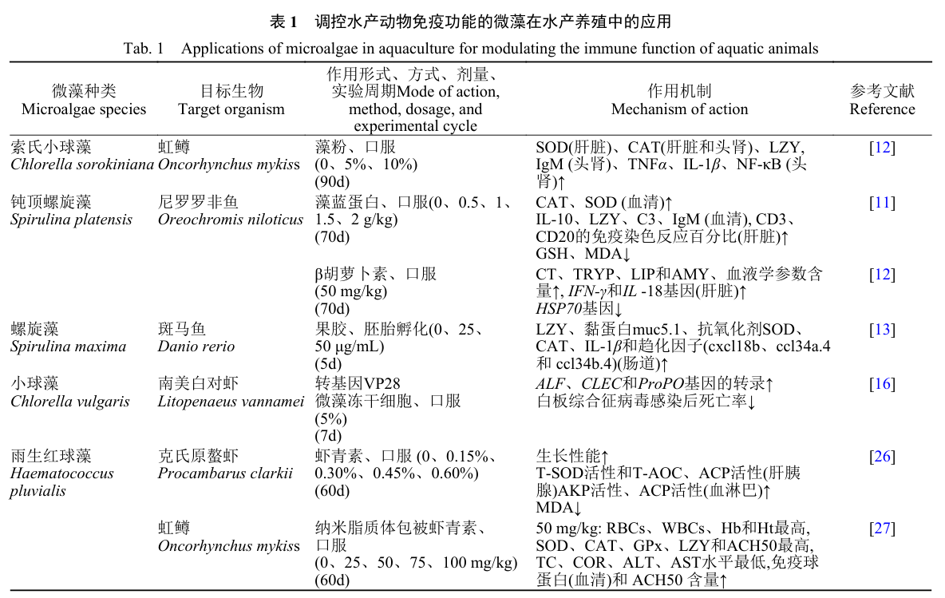
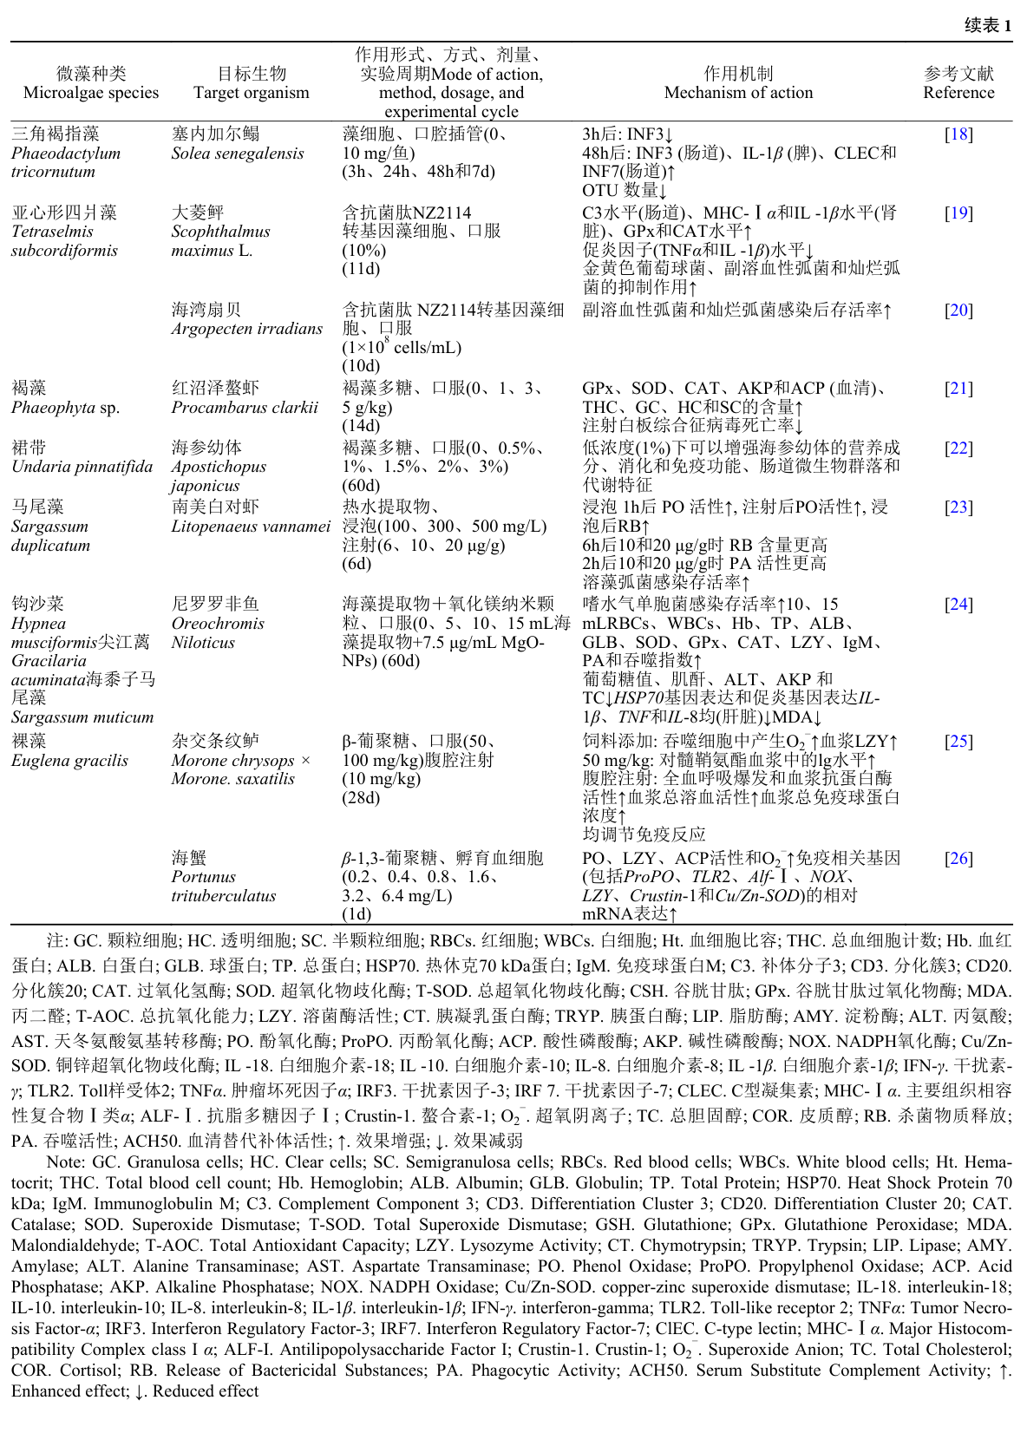
1.2 微藻的免疫活性成分
多糖类 在各种微藻多糖中，β-葡聚糖受到广泛关注^{[27]}。研究表明，来自海洋硅藻（Conticribra weissflogii）的β-D-葡聚糖能显著增强巨噬细胞的吞噬活性，并展现出强大的免疫调节作用^{[28]}。此外，微藻还富含硫酸多糖、甘露聚糖等其他活性多糖，例如绿藻总状蕨藻（Caulerpa racemosa）的多糖由半乳糖、葡萄糖和甘露糖组成，能有效激活酚氧化酶活性、超氧阴离子的产生、吞噬率和血细胞指数^{[29]}。总体而言，微藻多糖通过激活巨噬细胞和中性粒细胞，增强其吞噬能力和呼吸爆发活性，调节如TNFα、IL-1β、IL-6等细胞因子的分泌，激活补体系统提升体液免疫反应，调节肠道微生物群以改善肠道健康等多种免疫调节机制，从而全面提高水产动物的免疫水平^{[30，31]}。
蛋白质类 微藻的蛋白质类活性成分主要包括藻蓝蛋白、免疫调节肽和其他功能性蛋白质，其中藻蓝蛋白具有显著的免疫调节作用。研究表明，藻蓝蛋白能增强生物防御功能，抑制抗原特异性IgE抗体的产生，从而减少过敏性炎症，并通过维持黏膜免疫系统的功能抵抗传染病^{[32]}。在Caco-2/U937细胞共培养模型中，藻蓝蛋白能减轻LPS诱导的紧密连接损伤，抑制IL-6和IL-8的产生，同时增强TGF-β1的产生，调节U937细胞的吞噬和杀菌能力^{[33]}。藻蓝蛋白还具备抗氧化和抗炎活性，如在肉鸡饲料中添加螺旋藻藻蓝蛋白可调节生长、抗氧化活性及促炎细胞因子和凋亡蛋白的免疫表达^{[34]}。除了藻蓝蛋白，微藻还含有其他免疫活性蛋白质，这些蛋白质通过不同机制调节免疫功能，包括调节细胞因子分泌、增强免疫细胞活性和抗氧化应激等^{[35]}。
脂质类 微藻的脂质类活性成分主要包括多不饱和脂肪酸、甾醇和其他脂溶性化合物，其中ω-3多不饱和脂肪酸，特别是EPA和DHA，是最重要的免疫调节成分。研究表明，DHA在免疫调节中发挥重要作用，通过上调TGF-β依赖性CD4+Foxp3+Tregs的产生，诱导T细胞低反应性，并下调与Th1、Th2和Th17细胞相关的细胞因子，从而缓解特应性反应^{[36]}。此外，微藻脂质提取物具有显著的抗炎活性，如来自三种红藻（紫菜Porphyra dioica、棕榈藻Palmaria palmata、角叉菜Chondrus crispus）和一种微藻（巴夫藻Pavlova lutheri）的脂质提取物能抑制LPS诱导的THP-1巨噬细胞促炎信号通路，降低TLR-1、TLR-2等14个促炎基因的表达^{[37]}。
色素类 微藻色素类活性成分主要包括类胡萝卜素（如虾青素、β-胡萝卜素、叶黄素等）和叶绿素衍生物，这些色素不仅赋予微藻独特的颜色，还具有强大的抗氧化和免疫调节功能^{[39]}。虾青素是微藻中一种核心类胡萝卜素，具有极强的抗氧化活性，在水产养殖中应用广泛。研究表明，添加虾青素的饲料能显著改善凡纳滨对虾（Litopenaeus vannamei）的体色红度，增强免疫反应及对副溶血弧菌的抵抗力^{[40]}。β-胡萝卜素是另一种重要色素，研究发现它能抑制体内氧化应激引起的脂质过氧化、致癌作用和炎症，特别是在中性粒细胞的代谢和抗氧化活性研究中得到了证实^{[41]}。在水产动物中，β-胡萝卜素不仅是维生素A的前体，还作为免疫增强剂，促进生长和提高存活率。微藻色素通过强大的抗氧化作用清除自由基，减少氧化应激损伤；调节细胞因子网络，抑制促炎细胞因子的产生；增强免疫细胞活性，提高吞噬能力和细胞毒性；保护细胞膜完整性，维持细胞正常功能等多种免疫机制共同作用，以提高水产动物的抗病能力^{[42，43]}。
其他生物活性成分 除了上述成分，微藻还含有多种其他生物活性物质，包括维生素、矿物质、生物碱、萜类化合物等，虽然这些成分的含量较少，但在免疫调节中具有重要作用（图1）。微藻是多种维生素的重要来源，如维生素C、维生素E、B族维生素等。研究发现，维生素C在几种微藻种类中的含量较高，Patai Charoonnart等^{[44]}的研究表明，以2000 mg/kg的维生素C含量投喂南美白对虾（Penaeus vannamei）能增强其免疫力，达到降低弧菌属死亡率的最佳效果。微藻还含有丰富的矿物质，如铁、锌、硒、碘等，这些微量元素对免疫功能至关重要。例如，锌参与多种酶的活性调节，对免疫细胞的发育和功能维持有重要作用^{[45]}。此外，微藻中还含有一些特殊的生物活性化合物，如螺旋藻中的新型果胶，研究显示它能在斑马鱼模型中增强抗病性和免疫调节作用。在25和50 μg/mL浓度下，新型果胶处理的斑马鱼幼虫对爱德华氏菌（Edwardsiella piscicida）的存活率分别为44.0%和67.0%，显著高于对照组的20.0%^{[46]}。
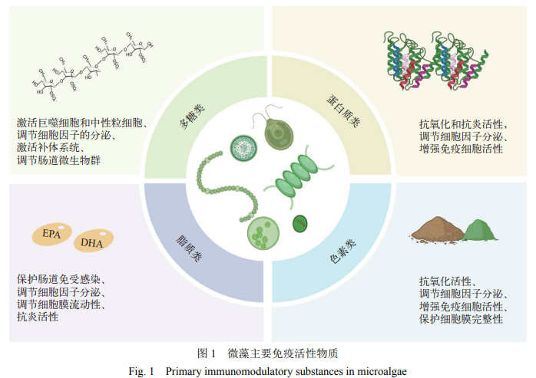
2 免疫活性微藻的作用机制
2.1 细胞免疫调节机制
具有免疫活性的微藻通过激活和增强免疫细胞活性来实现免疫调节，这一过程涉及巨噬细胞、中性粒细胞、淋巴细胞等多种免疫细胞类型，并依赖复杂的细胞间相互作用和信号转导网络。
在巨噬细胞调节方面，研究发现，来自海洋硅藻（Conticribra weissflogii）的β-D-葡聚糖能够增强巨噬细胞的吞噬活性，具有免疫调节作用^{[27]}；来自绿藻总状蕨藻的多糖在体外处理时不改变血细胞的活力，但能显著激活酚氧化酶活性、超氧阴离子的产生、吞噬率和指数。在体内实验中，多糖喂养的虾在整个饲养期间的免疫参数（如总血细胞计数、酚氧化酶活性、吞噬作用和超氧阴离子产生）显著升高^{[30]}。微藻提取物还可以调节巨噬细胞的极化状态。研究发现，DHA能够增强M2型巨噬细胞的功能，DHA-M2巨噬细胞直接介导Foxp3+Tregs向CD4+ T细胞的分化，抑制效应巨噬细胞的活性并抑制CD4+ T细胞增殖^{[37]}。这种调节作用有助于建立抗炎和免疫耐受的微环境，对维持免疫稳态具有重要作用。
在中性粒细胞调节方面，微藻成分可增强其趋化、吞噬和杀菌能力。来自红藻的脂质提取物通过抑制Toll样受体、趋化因子和NF-κB信号通路，可有效抑制LPS诱导的促炎反应^{[38]}，该机制同样适用于水产动物的中性粒细胞，能够减少炎症损伤并提高病原体清除效率。
在淋巴细胞调节方面，微藻成分主要通过调节T细胞亚群的分化和功能来实现免疫调节。研究表明，微藻ω-3脂肪酸能够调节T细胞的细胞因子分泌模式。在小鼠饮食中补充微藻提取的ω-3脂肪酸后，减少了产生IFN-γ和TNFα的CD4+ T细胞比例，增加了产生IL-17A和IL-12的细胞比例，同时减少了产生IL-4的CD4+ T细胞比例，增加了产生TGF-β的细胞比例^{[47]}。这种调节作用有助于平衡Th1/Th2/Th17反应，建立适当的免疫反应强度。
此外，微藻还能够增强自然杀伤（NK）细胞的活性。研究发现，DHA喂养的小鼠在感染后第7天脾脏中NK细胞的IFN-γ和颗粒酶B表达显著增加，表明DHA补充能够增强NK细胞的效应功能^{[48]}。
2.2 体液免疫调节机制
微藻的免疫调节作用还可以通过调控抗体产生、补体激活、溶菌酶活性等关键环节实现，这些机制相互协同，从而构建起稳固的体液免疫防御网络。
在抗体调节方面，研究表明微藻成分能够影响免疫球蛋白的产生和分泌。例如藻蓝蛋白能够增强生物防御活性，抑制抗原特异性IgE抗体的产生来减少过敏性炎症，并通过维持黏膜免疫系统功能来抵抗传染病^{[28]}。在补体系统调节方面，微藻成分能够激活补体经典途径和替代途径。来自海洋硅藻（Pavlova lutheri）的β-葡聚糖表现出与鼠伤寒沙门氏菌的黏附活性，这种黏附作用可能与补体激活相关。补体激活后产生的C3b、C4b等片段能促进病原体的调理作用，增强吞噬细胞的识别和清除能力^{[49]}。
在溶菌酶活性调节方面，多项研究表明微藻能够显著提高水产动物血清和组织中的溶菌酶活性^{[50]}。在白虾研究中，含螺旋藻干粉的饲料能够显著提高虾的溶菌酶活性和对溶藻弧菌（Vibrio alginolyticus）感染的抵抗力。体外实验表明，1 mg/mL的螺旋藻干粉能够显著增加虾血细胞的酚氧化酶活性、丝氨酸蛋白酶活性和呼吸暴发活性^{[51]}。
微藻还能够调节其他体液免疫因子。研究发现，来自红藻（Gracilaria birdiae） 的硫酸多糖在32d膳食补充后能够增强凝集能力和酚氧化酶活性，促进延迟免疫刺激，并提高非致死剂量白斑综合征病毒攻击的南美白对虾的存活率^{[52]}。这种延迟免疫刺激效应表明微藻成分能够建立持久的免疫记忆，提供长期保护。此外，微藻还能够调节急性期蛋白（包括C反应蛋白、血清淀粉样蛋白A等）的产生。它们在炎症调节、病原体清除和组织修复中发挥重要作用^{[53]}。虽然具体的研究数据有限，但基于微藻的抗炎和免疫调节特性，可以推测其对急性期蛋白的调节作用。
2.3 信号转导通路调控
微藻免疫调节的分子机制涉及多个关键信号转导通路，这些通路交织形成复杂调控网络，深入解析其作用机制对于阐明微藻免疫功能的分子基础至关重要（图2）。
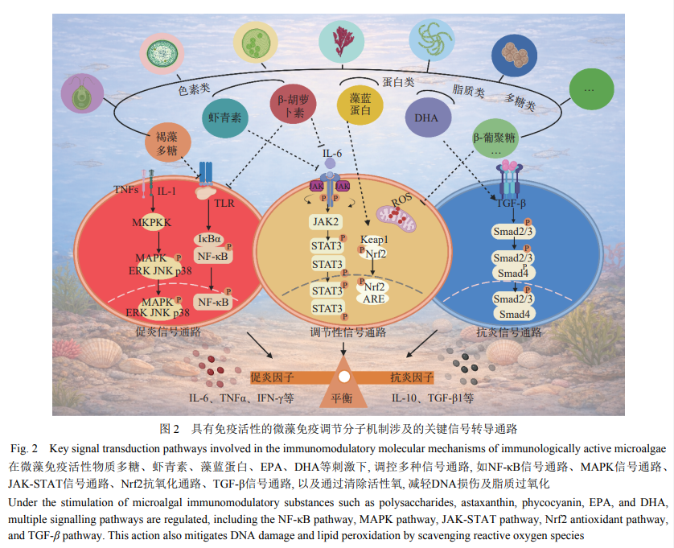
NF-κB信号通路是重要的炎症调节通路之一。研究发现来自裸藻属的 β-1，3-葡聚糖能够通过激活NF-κB和丝裂原活化蛋白激酶（MAPK）信号通路，诱导NO、TNF-α和IL -6的产生，从而激活免疫系统^{[54]}。在人类巨噬细胞中，红藻和微藻的脂质提取物能下调包括TLR1、TLR2、TLR4等在内的14个促炎基因的表达，表明微藻成分能通过抑制NF-κB通路发挥抗炎作用^{[38]}。
MAPK信号通路包括ERK、JNK和p38三条主要途径，参与细胞增殖、分化、凋亡和炎症反应。研究发现，螺旋藻能够调节ERK1/2、JNK、p38和IkB通路^{[55]}。JAK-STAT信号通路在细胞因子信号转导中起关键作用。研究显示，β-胡萝卜素和虾青素能够调节由JNK/p38 MAPK和JAK2/STAT3激酶介导的促炎通路^{[56]}。
TGF-β信号通路在免疫耐受和调节性T细胞分化中起关键作用。研究发现，DHA可以通过TGF-β依赖性机制产生调节性T细胞和IL-10/TGF-β修饰的巨噬细胞。同时上调TGF-β依赖性CD4+Foxp3+Tregs的产生^{[37]}，这种调节作用对于建立免疫耐受和控制过度炎症反应具有重要意义。
此外，微藻还能够调控Nrf2抗氧化通路、mTOR营养感知通路等重要通路: 虾青素可稳定并促进Nrf2核转位，使其与抗氧化反应元件（AREs）结合，增强抗炎及ROS解毒基因表达^{[56]}，从而提升细胞抗氧化能力、减轻氧化应激损伤。同时这些信号通路之间又存在复杂的交叉调控: NF-κB与MAPK通路常协同调控炎症反应，TGF-β通路可抑制NF-κB通路激活，Nrf2通路通过抗氧化作用间接影响炎症通路。微藻活性成分通过多通路协同调控，精细调节水产动物免疫系统，既增强免疫防御能力，又避免过度炎症损伤。
2.4 抗氧化系统激活
氧化应激是影响水产动物健康和免疫功能的关键因素，具有免疫活性的微藻通过激活抗氧化系统、清除自由基并减轻氧化损伤，从而保护免疫细胞功能，增强整体抗病能力。微藻活性成分（如类胡萝卜素、维生素等）不仅能直接清除自由基，还能激活内源性抗氧化酶系统（如提高SOD、CAT、GPx活性），减少脂质过氧化和DNA损伤，同时增强Nrf2-ARE通路等抗氧化基因的表达。在抗氧化酶调节方面，多项研究证实了微藻的积极作用。例如，在虹鳟研究中，饲料中添加2%和4%富含β-葡聚糖的新型金藻能够显著提高虹鳟肝脏的SOD活性，其中2%处理组的CAT和谷胱甘肽过氧化物酶（GPx）活性显著高于对照组。然而，4%和8%处理组虹鳟肝脏的丙二醛含量显著高于对照组，表明过高的添加量可能引起氧化应激^{[57]}。此外，微藻还通过调节肠道微生物群间接增强抗氧化能力。例如，在巨型虎虾研究中，低鱼粉饲料增加了有害细菌属的比例，但添加0.75%的裂殖壶藻（Schizochytrium limacinum）能够增加肠道微生物多样性，减少病原菌（Thalassotalea和Tenacibaculum）的比例，同时增强抗氧化能力和免疫反应^{[58]}。
3 免疫功能微藻的应用技术研究进展
为了更好发挥微藻在水产养殖方面的免疫调节作用，涉及如何将微藻进行工程化应用，包括上游藻种定向选育与保藏；中游规模化扩培与低成本采收加工；下游则高效发挥其免疫调节作用（图3）。
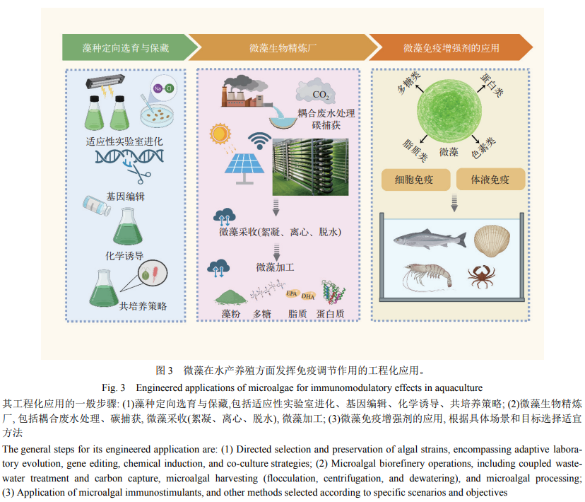
3.1 藻种定向选育与保藏
微藻的定向选育与长期保藏是其工程化应用的核心基础，目标是获得性状稳定、功能优异的藻株。现代选育突破了传统自然筛选的局限，采用代谢工程与物种特异性策略相结合的精准设计过程。
代谢工程通过适应性实验室进化、基因编辑、化学诱导及共培养等方式提升代谢途径效率，其中适应性实验室进化通过模拟环境压力促使微藻群体发生适应性突变，从而提升抗逆性和目标代谢物（如类胡萝卜素和多不饱和脂肪酸）的积累^{[59，60]}；基因编辑通过修饰关键代谢通路基因，直接优化藻株合成效率^{[61]}；化学诱导与共培养则提升微藻代谢物产量、生长速率及环境耐受性，并有助于构建有利于目标代谢物合成的微环境^{[62]}。现代选育不再仅追求生物量或单一代谢物的高产，而是着眼于微藻品质与水产养殖需求的匹配，通过高通量表型组学和生物信息学技术，推动微藻生物学与水产营养学、生态学深度交叉，最终实现精准设计与高效利用，为不同养殖场景提供最优解决方案^{[63]}。
3.2 规模化扩培与采收加工
微藻工程化应用的另一关键环节是规模化扩培与采收加工，优良藻种的选育仅为起点，其应用价值的实现依赖高效经济的生产体系。该体系贯穿全产业链: 培养阶段需要在低成本开放池与高产率光生物反应器之间做出权衡^{[64，65]}；采收阶段要解决微米级细胞分离难题，采用多步分级浓缩提升效率^{[66—68]}；加工阶段则通过细胞破碎和成分提取获得目标产物^{[69]}。这些环节涉及高能耗设备与复杂工艺，导致生产成本高昂且能耗巨大，成为微藻产业化的瓶颈^{[70]}。为应对这一挑战，“微藻生物精炼厂”成为未来产业升级的解决方案，该模式通过结合人工智能与物联网技术，精确调控培养环境，提高生物量与代谢物产量^{[71]}，并集成低能耗采收技术和自动化系统，降低传统工艺运营成本。通过耦合废水处理与CO₂捕获，微藻生物精炼厂能够实现资源高效循环，以经济可行、环境可持续的方式将微藻生物质转化为生物燃料和高值化学品，推动绿色生物经济发展^{[12]}。
3.3 高效发挥其免疫调节作用
微藻免疫增强剂的高效应用依赖于“上游选育-中游生产-下游应用”的完整工程化体系，应用时需结合水产动物的种类、生长阶段和养殖场景，精准选择适配方式（图4）。核心施用方式包括日常投喂作为饲料添加剂（如干粉、喷涂提取物或复合预混料）、水体泼洒（适用于滤食性动物及幼体）及特殊需求下的浸泡或注射方式^{[72]}。此外，为解决活性成分稳定性差和生物利用度低的问题，还可以采用微胶囊包埋技术实现定点释放，并与益生菌、酶制剂等复配使用，增强协同效应。然而，剂量效应是应用的核心挑战，研究表明微藻免疫增强作用存在最适剂量范围，过高剂量可能引发负面氧化应激^{[57]}，而效果的显现与持续性与使用周期密切相关^{[73]}。因此，为高效发挥微藻免疫增强效能，需结合养殖对象的生长阶段（如幼体适宜低剂量长周期给药模式）和适配给药策略（如成体采用冲击式给药方案），进行系统性规划与精准调控。
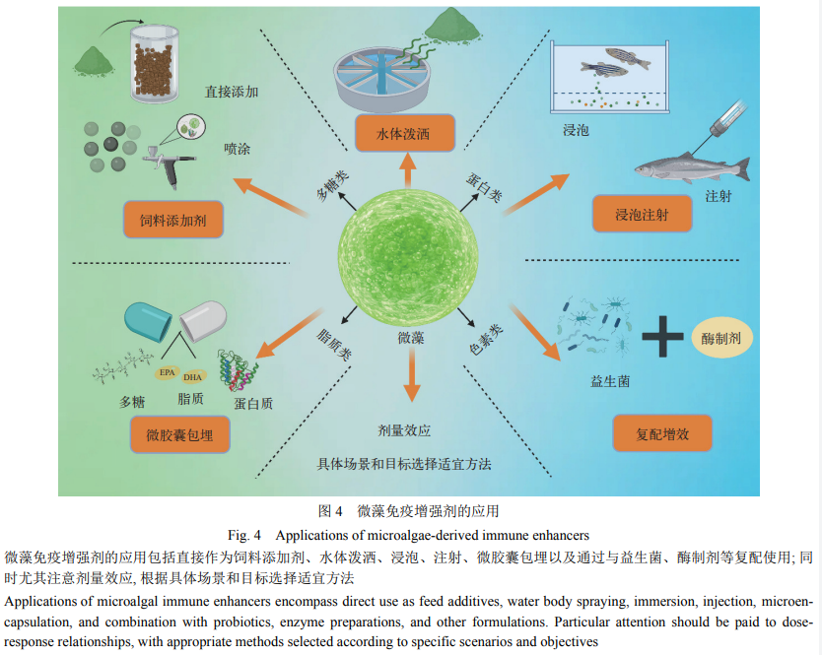
4 技术瓶颈与研究趋势
微藻免疫增强剂在水产养殖中具有巨大潜力，但其工程化应用面临多个挑战。首先，成本较高，尤其是富含特定活性成分的微藻，虽然其免疫效果显著，但高昂的成本限制了其规模化应用，降低成本、提高性价比是产业化的关键^{[74]}。其次，标准化和质量控制难度大，藻种纯度、培养和加工条件都会影响质量，且不同批次稳定性差^{[75]}，行业缺乏统一标准和检测方法，影响了市场信誉。第三，作用机制尚不清晰，微藻活性成分复杂，虽然与NF-κB、MAPK等信号通路有关，但成分间的协同或拮抗关系尚不明确，综合机制需要深入解析^{[76]}。第四，应用技术缺乏普适性，免疫效果受养殖动物种类、生长阶段和环境的影响，不同微藻适宜添加量差异大，缺乏统一的方案。第五，长期安全性尚待评估，虽然多数研究表明其安全性^{[77]}，但毒素、过敏原及长期使用可能引起的免疫过度激活和营养失衡等潜在风险仍需验证。最后，行业监管不完善，相关法规政策不健全，产品审批路径和标准模糊，增加了市场准入的不确定性^{[78]}。
为应对这些挑战，需要多维度深化研究，推动技术迭代和产业落地，构建从基础研究到市场推广的闭环式技术创新体系。基础研究方面，依托单细胞组学、代谢组学等前沿技术^{[79]}，解析微藻活性成分与水产动物免疫系统的分子互作，明确成分的协同机制，为精准产品设计提供理论支持。在技术创新方面，需兼顾效率与成本，开发光生物反应器与开放池耦合的混合培养系统提升产量，革新低能耗加工工艺保留活性成分^{[80]}；在应用端建立标准化体系，制定不同水产动物和生长阶段的精准使用规范，配套快速质量检测技术^{[81]}。产品开发方面，除了全细胞产品，还应重点研发微囊化活性成分制剂及与益生菌、中草药复配的多功能产品。此外，需要通过系统毒理学评估验证长期安全性，并通过产学研协同构建全产业链支撑体系，加速成果转化^{[82]}。
尽管挑战重重，微藻免疫增强剂的工程化应用前景广阔。从市场需求来看，全球水产产量的上升和抗生素限用促使天然免疫增强剂需求旺盛；从技术层面来看，基因工程、合成生物学赋能微藻成为高效“细胞工厂”^{[83]}，人工智能实现生产智能化管理，降低成本并提升质量稳定性^{[84]}；从政策端来看，国家重视食品安全和可持续发展，为绿色饲料添加剂产业提供保障；产业生态日趋成熟，形成完整产业链和集群，推动微藻与环保、能源等产业融合，孕育巨大的商业机遇与发展空间。
5 结论
本文分析了具有免疫活性的微藻在水产养殖中的作用机制与应用进展，明确了其作为天然免疫增强剂的核心价值，为推动水产养殖可持续发展提供了理论与实践支撑。主要结论如下:
首先，微藻对水产动物具有广谱且显著的免疫增强效应，其效果呈现物种特异性与应用条件依赖性。在对虾中，微藻能够提升抗病能力与生长性能；在鱼类中，能强化免疫反应并提升抗病阈值；在贝类中，可促进生长发育并提高养殖存活率。这些效应与微藻种类、添加剂量和使用方式的选择密切相关，为精准应用提供依据。
其次，微藻的免疫调节功能源于其丰富的天然活性成分，包括多糖、蛋白质、脂质、色素等，通过协同作用调控免疫状态，为后续活性成分的定向开发提供了靶点。
第三，微藻的免疫调节机制涉及细胞免疫和体液免疫两大核心层面，并依赖于关键信号通路的精准调控。在细胞免疫层面，微藻激活巨噬细胞、中性粒细胞等免疫细胞，增强其吞噬活性和细胞因子分泌；在体液免疫层面，调控抗体生成、补体激活及溶菌酶活性等关键过程。分子机制研究揭示了NF-κB、MAPK、JAK-STAT、TGF-β等信号通路在免疫调节中的核心作用。
第四，微藻免疫增强剂的高效应用需依托“上游选育−中游生产−下游应用”的完整工程化体系。上游通过代谢工程与物种筛选定向培育优质藻株，中游采用“生物精炼厂”模式结合智能化培养系统与低能耗加工技术实现规模化生产，下游通过饲料添加、水体泼洒或注射等方式精准应用，并控制剂量、使用周期和配比，确保安全高效发挥免疫增强效果。
第五，尽管微藻免疫增强剂产业化态势良好，但仍面临成本、标准化和机制等挑战。未来应通过基因工程、精准营养、纳米技术和智能化生产等方向突破，推动产业向更高水平发展。
微藻作为天然、安全且高效的免疫增强剂，在水产养殖可持续发展中具有重要战略意义。随着研究和技术进步，微藻免疫增强剂将在提升水产动物健康、减少疾病、保障食品安全等方面发挥更大作用，为人类提供更多优质安全的水产品。
（作者声明本文符合出版伦理要求）
参考文献：略
原文刊登在《水生生物学报》2026年第9期

科学研究

高温下蛋白质水平对凡纳对虾生长、饲料利用与能量代谢的影响
陆昶江 周慧慧 刘成栋 麦康森 何艮 王旋*
（中国海洋大学水产学院，海水养殖教育部重点实验室，青岛266003)
摘要：为了探究高温条件下饲料蛋白水平对凡纳对虾（Litopenaeus vannamei）生长、饲料利用及能量代谢的影响，研究配制蛋白水平分别为40%、42.5%和45%的三种配合饲料（P40、P42.5、P45）。挑选初始体重为（5.42±0.01） g的凡纳对虾，在32℃水温下开展为期8周的养殖试验。结果显示: P42.5组对虾增重率和特定生长率显著高于P40和P45组，饲料系数显著降低（P<0.05）。血浆生化指标显示，P42.5组白蛋白含量和超氧化物歧化酶（SOD）活性均最高，而P45组血氨水平最高。抗氧化指标显示，P42.5组肝胰腺溶菌酶（LZM）、过氧化氢酶（CAT）等酶活性均达到最大值；与另两组相比，P45组丙二醛（MDA）含量显著升高（P<0.05）。肠道健康方面，P42.5组肠绒毛高度及紧密连接蛋白基因（Claudin-3、Occludin、ZO-1）表达量均最高。在蛋白质合成方面，P42.5组翻译起始因子基因（eIF3K、eIF4E）表达量最高，P40组表达量最低。能量代谢方面，TCA循环相关酶基因表达（IDH、MDH、CS）和代谢产物含量均在P45组达到最高。在32℃水温下，蛋白水平为42.5%的饲料可有效促进对虾生长，增强抗氧化能力与肠道屏障功能，并维持蛋白质合成及能量代谢平衡；40%的蛋白质水平抑制了对虾能量代谢过程并导致生长性能下降；蛋白水平过高（45%）导致氧化应激加剧、肠道屏障损伤及生长性能下降。因此，合理调控饲料蛋白水平是提升凡纳对虾高温养殖稳定性、营养利用效率及健康水平的重要途径。
关键词：高温胁迫；蛋白水平；生长性能；抗氧化能力；能量代谢；游离氨基酸；肠道健康；凡纳对虾

DIETARY PROTEIN LEVELS ON GROWTH PERFORMANCE, FEED UTILIZATION, AND ENERGY METABOLISM OF LITOPENAEUS VANNAMEI UNDER HIGH TEMPERATURE STRESS
LU Chang-Jiang ZHOU Hui-Hui LIU Cheng-Dong MAI Kang-Sen HE Gen WANG Xuan*
(Key Laboratory of Mariculture of Ministry of Education, College of Fisheries, Ocean University of China, Qingdao 266003, China)
Abstract: To investigate the effects of dietary protein levels on growth, feed utilization, and energy metabolism of Pacific white shrimp (Litopenaeus vannamei) under high-temperature conditions. Three practical diets containing 40%, 42.5%, and 45% crude protein were formulated and designated as the P40, P42.5, and P45 groups, respectively. Juvenile Pacific white shrimp with an initial body weight of (5.42±0.01) g were cultured at 32℃ for an 8-week feeding trial. The results showed that the weight gain rate and specific growth rate of shrimp in the P42.5 group were significantly higher than those in the P40 and P45 groups, while the feed conversion ratio was significantly decreased (P<0.05). Hemolymph biochemical analysis indicated that the P42.5 group had the highest albumin content and superoxide dismutase (SOD) activity, whereas the P45 group exhibited the highest hemolymph ammonia level. For hepatopancreatic antioxidant indices, the activities of lysozyme (LZM), catalase (CAT), and other related enzymes reached their maximum values in the P42.5 group. Compared with the other two groups, malondialdehyde (MDA) content in the P45 group was significantly increased (P<0.05). Regarding intestinal health, the P42.5 group showed the highest intestinal villus height and mRNA expression levels of tight junction protein genes (Claudin-3, Occludin and ZO-1). In terms of protein synthesis, the transcript levels of translation initiation factor genes (eIF3K and eIF4E) were the highest in P42.5 group and the lowest in P40 group. For energy metabolism, the expression levels of key enzyme genes related to the TCA cycle (IDH, MDH, and CS) and the concentrations of corresponding metabolites peaked in the P45 group. Under the rearing temperature of 32℃, a dietary protein level of 42.5% effectively promoted shrimp growth, enhanced antioxidant capacity and intestinal barrier function, and maintained the homeostasis of protein synthesis and energy metabolism. A dietary protein level of 40% suppressed energy metabolism and resulted in reduced growth performance. In contrast, excessive dietary protein (45%) aggravated oxidative stress, impaired intestinal barrier integrity and led to the decline of growth performance in Pacific white shrimp. Therefore, reasonable regulation of dietary protein supply is an important approach to improve the culture stability, nutrient utilization efficiency and health status of Pacific white shrimp under high temperature conditions.
Keywords: High temperature stress; Protein level; Growth performance; Antioxidant capacity; Energy metabolism; Free amino acids; Intestinal health; Litopenaeus vannamei

凡纳对虾（Litopenaeus vannamei），又称南美白对虾，具生长快、适应性强等优点，是全球主要的养殖虾种之一^{[1]}。温度是影响对虾摄食、代谢和生长性能的核心环境因子^{[2]}，我国对虾养殖主产区夏季池塘水温常超过32℃^{[3，4]}，高温胁迫严重制约着凡纳对虾养殖产业的可持续发展。
长期处于高温环境会导致对虾处于热应激状态，影响其生长和存活^{[5，6]}。热应激可诱发肠黏膜损伤、破坏肠道屏障^{[7]}，同时促使活性氧（ROS）大量积累，对肝胰腺等重要器官造成氧化损伤^{[8，9]}。在对凡纳对虾^{[10]}的研究中已发现高温显著扰乱氨基酸代谢，整体表现为促进蛋白质分解、抑制蛋白质合成，进而破坏机体氨基酸平衡与代谢稳态。蛋白质是水产动物的主要能量来源，其正常生长和健康依赖于适宜的饲料蛋白质水平^{[11]}。凡纳对虾生长阶段最适蛋白需求通常在30%—45%^{[12]}，具体取决于养殖条件、体重规格及饲料蛋白来源。饲料蛋白质水平过高会导致肝胰腺抗氧化酶活性降低、氮排泄增加，增加机体代谢负担^{[13，14]}；蛋白质水平过低则无法满足正常代谢需求，抑制生长并降低免疫能力^{[15]}。在高温条件下，对虾代谢速率加快、能量需求升高^{[16]}，维持其正常生理活动的饲料蛋白水平可能与常温条件存在差异，因此探究高温下蛋白质水平对凡纳对虾的生长、代谢与健康的综合影响具有重要意义。
目前对虾高温应激研究多为短期急性高温刺激，内容侧重于生理响应的描述^{[17，18]}，而针对长期高温胁迫下不同饲料蛋白水平对对虾物质与能量代谢影响的研究较少。本研究配制3种不同蛋白水平（40%、42.5%和45%）的饲料，在32℃条件下对凡纳对虾进行为期8周的养殖实验，探究饲料蛋白质水平对高温应激下凡纳对虾生长性能、抗氧化能力、肠道健康、蛋白质合成及能量代谢的影响。
1 材料与方法
1.1 实验饲料
本试验以鱼粉、豆粕、花生粕、谷朊粉、虾壳粉和鸡肉粉作为主要蛋白源，以鱼油和豆油作为主要的脂肪源，以干物质中蛋白质含量占比40%的饲料（P40）为基础，在不改变各蛋白源之间比例的基础上分别增加上述蛋白源含量，配制两组蛋白质含量分别为42.5% （P42.5）和45% （P45）的饲料，实验饲料配方及常规营养成分组成见表1。所有原料粉碎后过80目筛网，先将粉状原料混匀，加入油脂后再次混匀。用双螺杆饲料制粒机制成直径为1.0 mm的饲料，55℃烘干水分至4%，在–20℃储存备用。
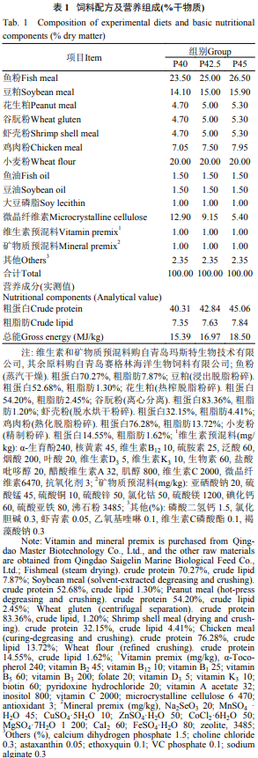
1.2 养殖实验和样品采集
凡纳对虾幼虾购自山东烟台某养殖场，实验于室内循环水养殖系统中进行，实验开始前先用3种实验饲料等量混匀暂养对虾，暂养期间控制系统水温从初始温度（28℃）每天升温1℃，直至32℃后暂养2周。暂养结束后将630尾对虾随机分到9个养殖桶中，每桶分入70尾[平均尾重:（5.42±0.01）g]。实验共3个处理，每个处理设置3个平行，养殖实验持续8周，每天于07:00、11:00、15:00和19:00投喂并记录每餐的残饵数量以校正每天的摄食量。水温（32±0.3）℃，氨氮低于0.1 mg/L，亚硝酸盐低于0.01 mg/L，溶氧维持在7 mg/L。
养殖实验结束后将对虾禁食24h，准确统计每桶对虾数量并称量总重，从每桶中随机取3尾对虾放入冰水中使其活动性降低。从头胸甲和腹部连接处进针，抽取心脏区域的血淋巴并与抗凝剂按1﹕2的比例混合，离心后置于–80℃冰箱内保存待测。取对虾肝胰腺、第二肌节肌肉，放入液氮中速冻并转移至–80℃冰箱中冷冻保存，用于酶活、基因定量和氨基酸组成分析。每桶取3尾对虾做体成分分析，再取3尾对虾剖出完整肠道，在波恩氏固定液中固定24h后转置于75%酒精中保存。
1.3 体组成检测
用标准方法（AOAC）测定全虾的水分、粗蛋白、粗脂肪和灰分。在105℃的烘箱中将待测样品烘干至恒重，测定水分含量；用杜马斯定氮仪（D200，海能仪器）测定样品干物质粗蛋白含量，用脂肪测定仪（SOX606，海能仪器）测定样品干物质粗脂肪含量，在马弗炉（SX470，永光明医疗仪器）中550℃高温充分灼烧6h测定粗灰分含量。
1.4 血浆生化指标和肝胰腺抗氧化酶活检测
将血浆从–80℃取出后置于冰上解冻，检测血氨（A086-2）、胆固醇（TCH， A111-1）、甘油三酯（TG，A110-1）和白蛋白（ALB，A028-2）的浓度及谷草转氨酶（AST，C010-2）和谷丙转氨酶（ALT，C009-2）活性，并检测肝胰腺溶菌酶（LZM，A050-1）、过氧化氢酶（CAT， A007-1）、超氧化物歧化酶（SOD，A001-3）、总抗氧化能力 （T-AOC，A015-1）、还原型谷胱甘肽（GSH，A006-2）和丙二醛（MDA，A003-1），上述生化指标均使用南京建成生物公司的试剂盒检测，使用时严格按照说明书的步骤进行。
1.5 肠道组织切片制作和观察
取固定好的肠道样品，先经梯度酒精和二甲苯脱水，再用石蜡包埋。将包埋组织切片后进行HE染色，染色完成后用中性树脂封片。镜检后用Image-Pro Plus 6.0软件对肠绒毛高度定量分析。
1.6 实时荧光定量PCR
RNA的提取按照碧云天生物公司的RNAeasy TM动物RNA抽提试剂盒（离心柱式）里所提供的说明书操作，提取出肠道、肌肉和肝胰腺中的RNA。使用PrimeScriptTM RT试剂盒（TaKaRa）和定量热循环仪（Mastercycler ep realplex，Eppendorf，德国）进行RNA反转录。使用BlasTaqTM 2X qPCR MasterMix（abm）试剂和qRT-PCR定量仪（CFX96TM Real-time System，BIO-RAD，美国）进行定量逆转录聚合酶链式反应检测。内参基因为β-actin，采用2^{−∆∆Ct}方法计算各目的基因的相对表达量。qRT-PCR的具体引物序列见表2。
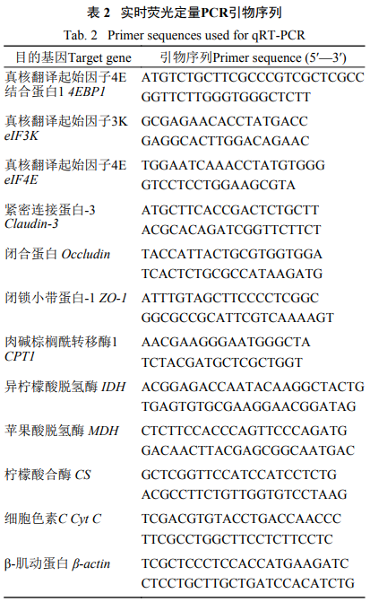
1.7 肌肉游离氨基酸检测
取待测肌肉样品置于2 mL磨样管中，加入19倍体积的10%磺基水杨酸，放到组织匀浆器中充分匀浆，取出后于4℃离心机中13000 r/min离心15min，用一次性注射器吸取上清液，再经0.2 μm滤膜过滤后加入进样瓶中，使用全自动氨基酸检测仪（L-8900，HITACHI，日本）检测游离氨基酸含量。
1.8 能量代谢相关产物含量检测
用LC-MS/MS质谱仪（QTRAP 5500，AB Sciex，美国）分析肝胰腺中与能量代谢相关的代谢产物。将低温保存的肝胰腺组织用裂解液（甲醇﹕乙腈﹕水=2﹕2﹕1）匀浆，并加入¹³C-葡萄糖和D₅-Phe作为内标。匀浆后置于–20℃沉淀1h，13000 r/min离心15min后取上清液上机检测，扫描模式为正/负离子模式下的多反应监测（MRM）。取5 μL代谢物提取物进样，色谱柱采用酰胺柱（100 mm×2.1 mm，1.7 μm；Waters，爱尔兰）；流动相A为水相溶液（含5%乙腈、20 mmol/L乙酸铵、20 mmol/L氢氧化铵，pH 9.0），流动相B为纯乙腈，流速恒定为300 μL/min。液相洗脱梯度设置: 初始条件为95%B；1—12min，B由95%线性降至55%；12—13min，B由55%线性降至40%；13—15min，保持40%B；15—15.1min，B由40%线性回升至95%；15.1—18min，维持95%B。
1.9 计算公式及统计学分析
存活率（SR）、增重率（WGR）、饲料系数（FCR）、特定生长率（SGR）、摄食率（FI）和蛋白质效率（PER）的计算公式:
存活率（Survival rate，SR，%）=N_{t}/N₀×100
增重率（WGR，%）=（W_{t}−W₀）/W₀×100
饲料系数（FCR）=W_{f}/（W_{t}−W₀）
特定生长率（SGR，%/d）=（lnW_{t}−ln W₀）/t×100
摄食率（FI, %/d）=Wf/[（Wt+W0）/2]/t×100
蛋白质效率（PER）=（Wt−W0）/m_{pro}
式中，W_{t}为终末体重（g），W₀为初始体重（g），t为养殖天数（d），W_{f}为摄食量（g），m_{pro}为蛋白质摄入量（g），N_{t}为终末数量（尾），N₀为初始数量（尾）。
用SPSS 26.0对数据进行单因素方差分析（Oneway ANOVA），采用Tukey检验进行组间差异显著性分析，P<0.05为差异显著，数据用平均值±标准误（mean±SE）表示。
2 结果
2.1 生长性能和饲料利用
各组间存活率和摄食率无显著差异（表3）；与P40组相比， P42.5组对虾WGR和SGR显著增加（P<0.05）；P45组对虾WGR和SGR显著低于P42.5组，同时显著高于P40组（P<0.05）。饲料利用结果显示，P42.5组对虾FCR显著低于其他两组 （P<0.05）；在PER方面，与P40组相比，P45组对虾PER显著降低（P<0.05），而P40组与P42.5组对虾PER无显著差异（P>0.05）。
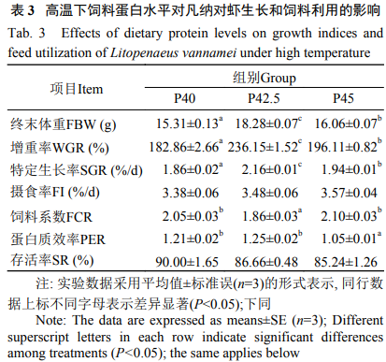
2.2 体组成
各组对虾体组成结果如表4所示，各组间对虾体组成中粗灰分和水分无显著差异；P40组对虾体组成中粗蛋白含量最低，与之相比，P42.5组对虾粗蛋白含量显著上升（P<0.05）；P45组对虾粗蛋白含量与P40和P42.5组均无显著差异。P40组对虾粗脂肪含量最低，P42.5组粗脂肪略高于P40组，但无显著差异（P>0.05）；P45组对虾粗脂肪含量显著高于P40组和P42.5组（P<0.05）。
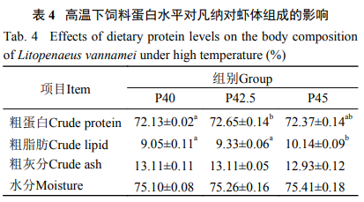
2.3 血浆生化指标含量
如图1所示，P45组对虾血氨含量显著高于其他两组，而P40和P42.5组无显著差异。各组对虾甘油三酯水平的变化趋势与血氨相似，但各组间差异不显著（P>0.05）。各组对虾血浆中白蛋白水平检测结果显示，与P40组相比，P42.5组对虾血浆白蛋白水平显著升高，而随着饲料蛋白水平的进一步升高，P45组对虾血浆白蛋白水平又显著低于P42.5组（P<0.05）。各组间血浆胆固醇水平无显著差异。
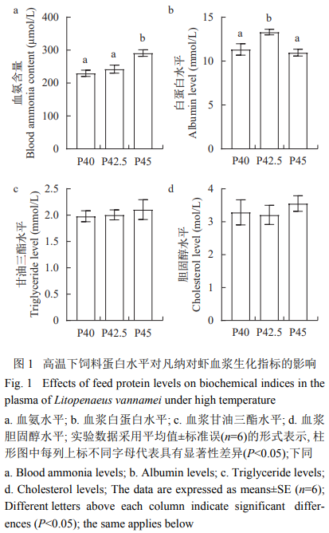
2.4 血浆酶活
对虾血浆中酶活结果如图2所示，与P40组相比， P42.5组对虾血浆中SOD活性显著升高，而P45组SOD活性则显著低于P40组（P<0.05）。血浆谷草转氨酶（AST）和谷丙转氨酶（ALT）活性检测结果显示，P42.5组对虾血浆中AST和ALT活性均为最低，且显著低于P40和P45组（P<0.05）；P45组AST活性最高，且显著高于P40组（P<0.05）；P40和P45组ALT活性无显著差异（P>0.05）。
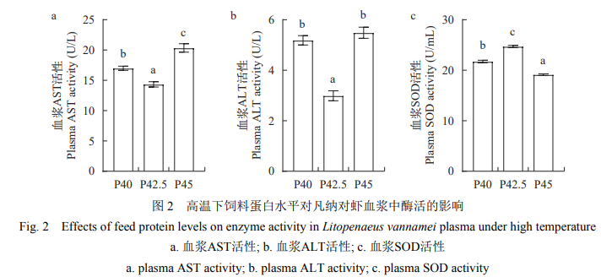
2.5 肝胰腺抗氧化能力
如图3所示，各组对虾肝胰腺溶菌酶（LZM）、谷胱甘肽（GSH）和超氧化物歧化酶（SOD）表现出相同的差异性: 与P40组相比，P42.5组上述3种抗氧化指标的活性（或含量）显著升高，随着饲料蛋白水平进一步升高，P45组则显著低于P42.5组（P<0.05）。各组间对虾肝胰腺过氧化氢酶（CAT）和总抗氧化能力（T-AOC）检测结果显示: P42.5组CAT和T-AOC活性最高，P45组CAT和T-AOC活性最低，且P42.5组显著高于P45组（P<0.05）；P42.5和P45组与P40组均无显著差异（P>0.05）。肝胰腺丙二醛（MDA）含量检测结果显示: P45组对虾肝胰腺MDA含量最高，且显著高于P40和P42.5组，而P40与P42.5组无显著差异（P>0.05）。
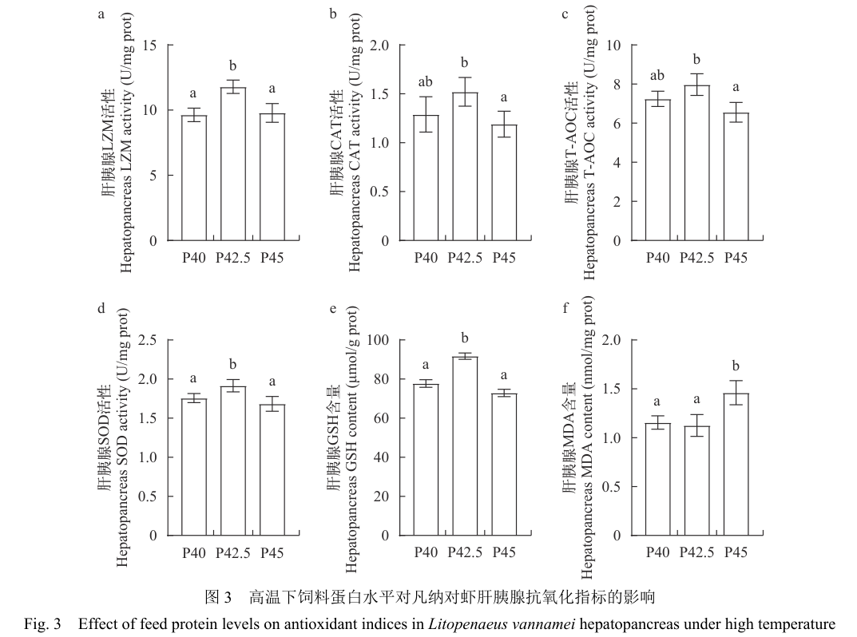
2.6 肠道健康
肠道组织切片 肠道HE切片如图4所示，与P40组相比，P42.5组对虾肠绒毛高度上升（P>0.05）。随着饲料蛋白水平的进一步提高，P45组对虾肠绒毛高度显著下降（P<0.05），而与P40组无显著差异（P>0.05）。
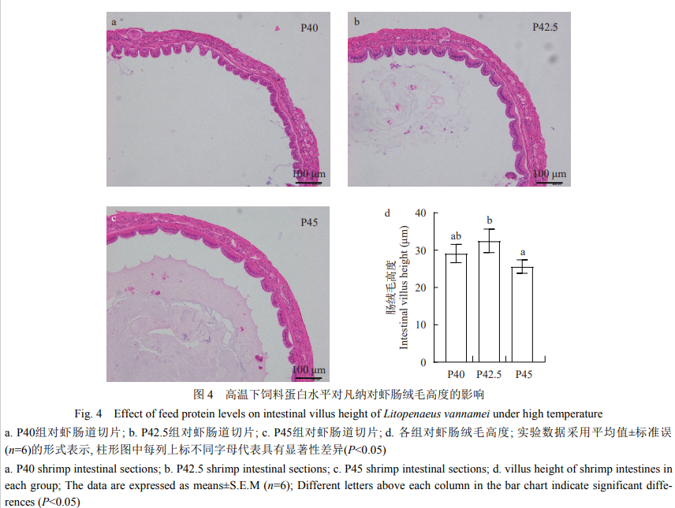
肠道屏障相关基因表达如图5所示，与P40组相比，P42.5组Claudin-3基因相对表达量升高，但与P40组差异不显著，随着饲料蛋白水平进一步提高，Claudin-3基因相对表达量显著降低，P45组显著低于P42.5组（P<0.05）。各组对虾Occludin基因和ZO-1基因的表达具有相同的趋势: 随着饲料蛋白水平的提高，基因相对表达量先升高后降低。P42.5组对虾Occludin和ZO-1基因相对表达量显著高于P40和P45组（P<0.05）；与P40组相比，P45组Occludin和ZO-1基因相对表达量降低，但无显著差异（P>0.05）。
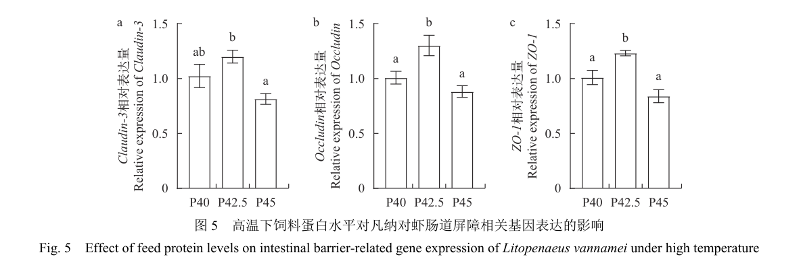
2.7 蛋白质合成相关基因表达
肌肉蛋白质合成相关基因表达检测结果如图6所示，饲料蛋白水平对蛋白质合成相关基因的表达具有显著影响。与P40组相比，P42.5组对虾eIF3K、eIF4E基因的相对表达水平均显著升高（P<0.05）；随着饲料蛋白水平的进一步升高，对虾eIF3K、eIF4E基因的相对表达水平出现降低。与P40组相比，P42.5组4EBP1基因相对表达量显著降低，而与P42.5组相比，P45组对虾4EBP1基因相对表达量显著升高（P<0.05）。
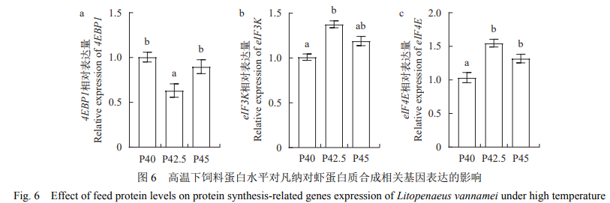
2.8 肌肉游离氨基酸含量
肌肉游离氨基酸结果，如表5所示，P40组对虾肌肉总游离氨基酸含量和总非必需氨基酸含量均为最低，P42.5组对虾肌肉总游离氨基酸含量和总非必需氨基酸含量均为最高，且P42.5组显著高于P40组（P<0.05）；与P40组相比，P45组对虾肌肉总游离氨基酸含量略有升高，但差异不显著，而在肌肉总非必需游离氨基酸含量方面，P45组显著高于P40组，但与P42.5组无显著差异；各组总必需氨基酸含量无显著差异（P>0.05）。
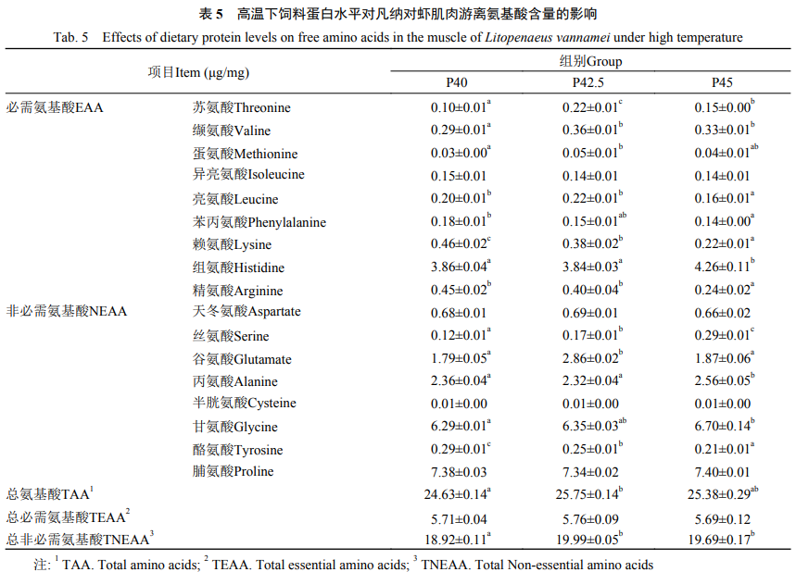
2.9 能量代谢相关基因表达
各组对虾能量代谢相关基因表达结果显示（图7），P45组对虾肝胰腺中IDH、MDH、CS和Cyt C基因的相对表达量最高，而P40组最低。各组间IDH基因相对表达量均有显著差异（P<0.05）；各组对虾MDH和Cyt C的相对表达量表现出相同的差异性: P42.5和P45组均显著高于P40组，而P42.5和P45组无显著差异（P>0.05）。三组对虾CS和CPT1基因的相对表达量差异不显著（P>0.05）。
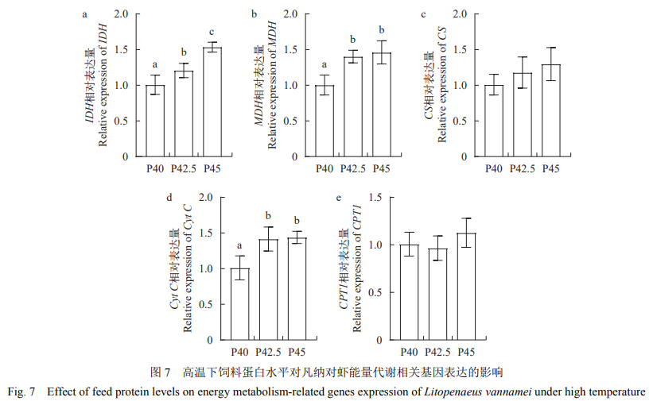
2.10 肝胰腺三羧酸循环相关代谢物含量
肝胰腺三羧酸（TCA）循环相关代谢物含量检测结果显示（图8），与P40组相比，P42.5和P45组对虾肝胰腺中ATP和柠檬酸的相对含量均显著上升(P<0.05），而P42.5与P45组之间差异不显著；P45组对虾肝胰腺中α-酮戊二酸相对含量显著高于P40和P42.5组（P<0.05），而P42.5与P40组之间无显著差异（P>0.05）。
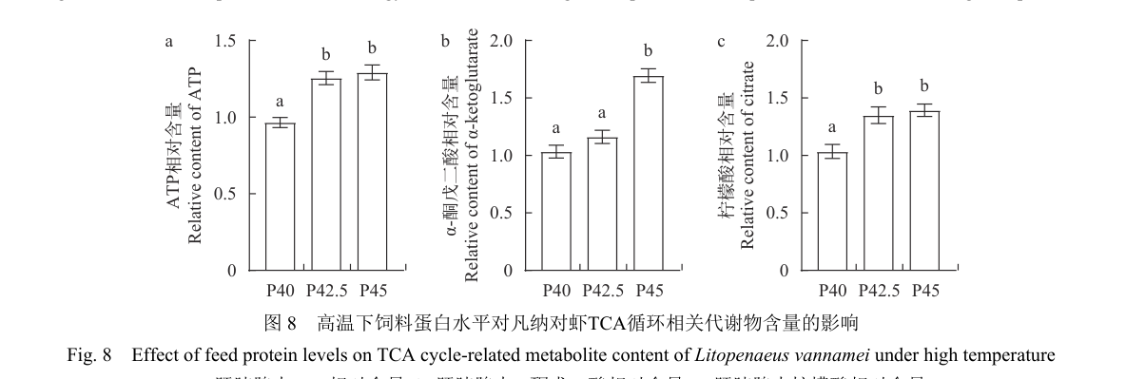
3 讨论
3.1 高温下饲料蛋白水平对凡纳对虾生长和体组成的影响
蛋白质是水产动物饲料中最重要的营养素之一，适宜的蛋白水平是保障甲壳类动物正常生长的关键^{[19]}。Al-Subiai等^{[14]}发现，在生物絮团系统中，随饲料蛋白水平（25%-40%）升高，在40%蛋白水平时凡纳对虾的生长性能表现最优。在本研究中，在32℃高温条件下，饲料蛋白质水平在42.5%时凡纳对虾的增重率和特定生长率达到最大值。该结果与李二超等^{[20]}、Yuan等^{[21]}在凡纳对虾上的研究结果一致，即生长性能随着饲料蛋白水平升高先增后降。类似规律在日本沼虾^{[22]}、克氏原螯虾^{[23]}和中国对虾^{[24]}中均有报道。可能的原因是当蛋白水平超过最适需求后，过量氨基酸经脱氨作用消耗能量并产生代谢废物，增加肝胰腺负担^{[25]}，减少了用于生长的能量分配。
本研究在32℃高温下开展，高温环境会导致水产动物氧化应激和消化功能下降，对生长产生不利影响。Ma等^{[26]}发现慢性热胁迫显著降低了虹鳟（Oncorhynchus mykiss）肠道消化酶活性；Hoang等^{[5]}发现高温显著降低了香蕉虾（Penaeus merguiensis）的存活率和摄食量。高温下机体需消耗更多能量用于应激蛋白合成和细胞修复，可用于组织沉积的能量减少，饲料转化效率下降^{[10]}。因此，P42.5组的最优生长表现可能反映了42.5%蛋白水平在高温环境下实现了蛋白质供给与代谢需求之间的平衡。
体成分变化可反映饲料营养水平对机体物质沉积的影响^{[27]}。在本研究中，P42.5组对虾体蛋白含量最高，而P45组表现出略低的体蛋白水平，同时，P45组对虾体脂肪含量最高。Yuan等^{[21]}在凡纳对虾上也发现虾体粗蛋白含量随蛋白水平升高先增后降。Wang等^{[13]}报道，随着饲料蛋白水平从32%升高至44%，凡纳对虾体蛋白含量显著增加，但进一步升高至48%时体蛋白不再显著变化，而体脂肪持续积累。本研究中对虾体脂肪含量随蛋白水平升高而增加，可能与高温下机体能量代谢模式改变有关，能量代谢加速后，过量蛋白质脱氨产生的碳骨架转化为脂肪沉积。
3.2 高温下饲料蛋白水平对凡纳对虾血浆生化指标的影响
血浆生化指标可反映饲料蛋白水平对机体代谢的影响。在本研究中，随饲料蛋白水平升高，凡纳对虾血氨水平也在P45组达到最高，血浆白蛋白含量和SOD活性呈先升后降趋势，AST和ALT活性在P42.5组最低。血氨是氨基酸脱氨代谢的主要终产物，其含量会随温度的升高而升高^{[28]}。申玉春等^{[29]}的研究表明，随着饲料蛋白质水平的升高，对虾的排氨率会显著升高。与该结果一致，本研究中P45组血氨达到最高水平，表明高温环境下摄入过量蛋白将导致氨基酸大量脱氨，代谢负荷加重。Liang等^{[30]}证实氨暴露可诱导凡纳对虾肝胰腺氧化应激并引发内质网应激和细胞凋亡；Cui等^{[31]}也发现氨胁迫下对虾抗氧化酶活性呈应激性升高后下降的趋势。李凤玉等^{[32]}在斑节对虾上也发现，AST、ALT活性随饲料蛋白水平升高先降后升，表明适宜蛋白水平有利于维持肝胰腺正常功能，蛋白过量则损伤肝胰腺并降低营养物质利用率。
白蛋白由肝胰腺合成，可以作为反映蛋白质合成能力和营养状况的指标。P42.5组白蛋白水平最高，说明适宜蛋白水平促进了肝胰腺蛋白质合成功能。P42.5组SOD活性最高，表明适宜蛋白水平增强了抗氧化防御能力；P45组SOD显著下降且血氨升高，提示过量蛋白代谢产生的氧化压力已超出机体代偿能力。Hu等^{[33]}也发现适宜蛋白水平组凡纳对虾仔虾的非特异性免疫指标和抗氨氮胁迫能力最优。在32℃高温下，热应激本身即可加剧氧化应激反应^{[10]}，当因饲料蛋白质过量引起对虾代谢负担时，可能进一步加重氧化损伤，这与P45组多项生化指标降低的结果相符合。
3.3 高温下饲料蛋白水平对凡纳对虾抗氧化能力的影响
在本研究中，凡纳对虾肝胰腺LZM、SOD、CAT、T-AOC和GSH含量均在P42.5组达到最高；P45组MDA含量显著升高，表明蛋白过量诱导了氧化应激。Hu等^{[33]}在凡纳对虾幼虾上也发现，适宜蛋白水平组（43%—46%）肝胰腺SOD、CAT等抗氧化酶活性显著高于低蛋白组。Xu等^{[34]}对草鱼的研究证实，适宜蛋白水平可通过激活Nrf2信号通路上调抗氧化酶基因表达，蛋白不足则抑制该通路并导致氧化损伤。SOD和CAT是机体抵御活性氧（ROS）的第一道防线，两者协同清除超氧阴离子和过氧化氢^{[35]}。适宜蛋白水平为抗氧化酶和谷胱甘肽等非酶抗氧化物质的合成提供充足的氨基酸底物，维持氧化-抗氧化平衡。当蛋白水平过高时，过量氨基酸脱氨产生大量氨氮，诱导ROS过度生成。Duan等^{[36]}研究表明，在应激条件下MDA含量升高，抗氧化酶活性呈先升后降的响应模式。本研究P45组MDA显著升高、CAT和T-AOC活性显著降低，表明蛋白过量诱导的氧化应激已超出机体代偿能力。
在32℃高温条件下，机体代谢加速，线粒体呼吸链电子泄漏增加，ROS生成增多。Liao等^{[37]}报道热应激可诱导对虾氧化损伤并扰乱肠道微生物平衡。若饲料蛋白水平不当，蛋白代谢产生的额外压力将与热应激叠加，加剧氧化损伤。P42.5组在32℃下仍维持最高的抗氧化酶活性和最低的MDA含量，说明该蛋白水平最有利于维持高温环境下对虾的抗氧化防御能力。
3.4 高温下饲料蛋白水平对凡纳对虾肠道健康的影响
肠道细胞间的紧密连接由Claudin、Occludin和ZO等蛋白家族组成，对维持肠道屏障功能具有重要作用^{[38]}。在本研究中，P42.5组对虾肠绒毛高度及Claudin-3、Occludin、ZO-1基因表达量均为最高，P45组则显著低于P42.5组。先前在凡纳对虾^{[14]}上的研究也发现，肠道绒毛高度随饲料蛋白水平升高先增后降，适宜蛋白水平组绒毛高度最高。足够的饲料蛋白质为肠上皮细胞增殖和分化提供了充足的氨基酸底物，促进绒毛生长并增加消化吸收面积；当蛋白水平过高时，过量氨基酸代谢产生的氨氮会对机体产生胁迫作用，而氨氮和亚硝酸盐胁迫可破坏凡纳对虾肠道黏膜组织并抑制黏膜免疫功能^{[39]}，也会对肠上皮细胞产生毒害作用，破坏紧密连接结构。本研究P45组肠绒毛高度下降、紧密连接蛋白基因表达降低，可能与过量蛋白代谢产生的氨氮对肠上皮细胞的损伤有关。
在32℃高温下，热应激会进一步加剧肠道屏障损伤。Duan等^{[40]}发现高温导致对虾肠道黏膜结构受损，肠上皮细胞从基底膜剥离。若蛋白水平不当，蛋白代谢产生的额外压力将与热应激叠加，加剧肠道损伤。P42.5组在高温下仍维持最高的肠绒毛高度和紧密连接蛋白基因表达，推测该蛋白水平恰好满足了高温环境下肠上皮细胞增殖和紧密连接蛋白合成的氨基酸需求，从而维持了肠道屏障的完整性。
3.5 高温下饲料蛋白水平对凡纳对虾蛋白质合成的影响
真核翻译起始因子在蛋白质合成调控中发挥核心作用。eIF4E作为帽结合蛋白，是翻译起始的限速因子；eIF3K参与翻译起始复合物的组装。而4EBP作为翻译抑制因子，可通过竞争性结合eIF4E阻断翻译起始，其磷酸化状态受TOR信号通路的调控^{[41]}。在本研究中，随饲料蛋白水平从40%提高至42.5%，凡纳对虾肝胰腺eIF3K和eIF4E基因表达显著升高，4EBP1表达显著降低；但蛋白水平进一步提高至45%时，eIF3K和eIF4E表达下降，4EBP1表达回升。这与Xie等^{[42]}的研究结果一致，即存在一个特定的蛋白水平，使凡纳对虾仔虾eIF4E和eIF3K的相对表达量最高，蛋白不足或过量均导致翻译起始因子表达降低。
当蛋白水平适宜时，摄入的氨基酸为TOR通路提供充足的激活信号。Fernandes等^{[43]}阐明氨基酸可利用性通过调控mTORC1在溶酶体表面的定位和活性，决定其对下游效应因子的磷酸化作用。激活的TOR通过磷酸化4EBP使其与eIF4E解离，解除翻译抑制，促进蛋白质合成^{[41]}。因此，P42.5组eIF3K和eIF4E表达最高、4EBP1表达最低，表明该蛋白水平有效激活了翻译起始机制。当蛋白水平过高时，过量氨基酸的代谢产物可能对细胞产生应激压力，反馈抑制TOR通路活性。Figlia等^{[44]}发现氨基酸可通过GCN2激酶通路调控mTORC1活性，在营养失衡条件下GCN2激活并抑制mTORC1活性。Guan等^{[45]}在赤拟谷盗（Tribolium castaneum）上也证实，应激条件下AMPK-FOXO信号通路可正向调控4EBP转录，抑制翻译进程。本研究P45组eIF3K和eIF4E表达下降而4EBP1表达回升，可能正是过量蛋白诱导的应激信号对TOR通路产生反馈抑制的结果。
在32℃高温下，热应激可能进一步放大上述调控效应。Zhang等^{[16]}发现热应激可引起凡纳对虾能量代谢网络重构。若蛋白水平过高，蛋白代谢产生的额外应激压力与热应激叠加，可能进一步抑制翻译起始因子表达，降低蛋白质合成效率，与P45组生长性能下降的结果相吻合。
3.6 高温下饲料蛋白水平对凡纳对虾肌肉游离氨基酸的影响
游离氨基酸在甲壳类动物肌肉中不仅作为蛋白质合成的直接底物库，还参与渗透调节和能量代谢等过程^{[46]}。在本研究中，随饲料蛋白水平从40%提高至42.5%，充足的氨基酸供应促进了游离氨基酸在肌肉中的积累。各组间总必需氨基酸含量无显著差异，而总非必需氨基酸含量随蛋白水平升高而增加。这可能与两类氨基酸的代谢特性差异有关: 甲壳类动物无法自主合成必需氨基酸，其水平主要受饲料供给和蛋白质合成需求的精密调节，对饲料蛋白水平变化的响应较为稳定；而非必需氨基酸可通过转氨基作用从其他前体合成，响应更为灵活。Sui等^{[47]}也发现提高饲料蛋白水平可增加凡纳对虾肌肉中的氨基酸含量。P45组总非必需氨基酸含量维持在较高水平，这可能与过量蛋白分解后碳骨架经转氨基作用进入非必需氨基酸合成途径有关。
在32℃高温下，机体代谢加速，渗透调节和能量消耗增加，对游离氨基酸的动员更为活跃。Duan等^{[10]}发现氨氮和热应激的联合作用可显著改变凡纳对虾的代谢组学特征，影响氨基酸代谢通路。因此，高温环境下P42.5组适宜的蛋白水平不仅为蛋白质合成提供了充足的游离氨基酸储备，还可能在维持渗透平衡和满足应激条件下的能量需求方面发挥了重要作用。
3.7 高温下饲料蛋白水平对凡纳对虾物质和能量代谢的影响
TCA循环是营养物质氧化分解的共同最终通路，也是机体ATP生成的核心场所^{[8]}。在本研究中，随饲料蛋白水平升高，凡纳对虾肝胰腺IDH、MDH和Cyt C基因表达整体上调，柠檬酸、α-酮戊二酸和ATP含量增加，说明高蛋白摄入为TCA循环提供了充足的碳骨架来源。García-Pérez等^{[48]}在金头鲷（Sparus aurata）幼鱼上也证实，高蛋白饲料显著提高了肝脏CS活性，并上调了能量代谢相关基因表达。CPT1作为脂肪酸β-氧化的限速酶，其表达水平常用于反映脂质供能能力，本研究中各组CPT1基因表达无显著差异，提示在32℃条件下，脂肪酸氧化途径对本研究中蛋白水平变化响应有限。肝胰腺是脂类、糖类及蛋白质代谢的中心器官，其代谢状态可直接反映机体整体营养和能量代谢水平^{[49]}。基于肝胰腺在甲壳类动物中的核心代谢功能，本研究主要关注肝胰腺中能量代谢相关变化。
蛋白质分解产生的氨基酸经脱氨后形成碳骨架，可直接进入TCA循环氧化供能。P45组α-酮戊二酸含量显著升高，可能反映了谷氨酸等生糖氨基酸大量脱氨进入TCA循环的代谢特征。Wu^{[50]}在其关于氨基酸代谢的综述中指出，谷氨酸脱氨生成α-酮戊二酸是连接氨基酸分解代谢与三羧酸循环的重要枢纽。因此，在高蛋白摄入条件下，α-酮戊二酸含量升高不仅可能反映TCA循环通量增强，也可能来源于氨基酸分解代谢的加强。
在32℃高温下，机体ATP周转需求增加，对能量供应的要求更高。Zhang等^{[51]}利用转录组和代谢组联合分析揭示，对虾生长性能差异与TCA循环通量和氨基酸代谢效率密切相关。适宜的蛋白水平（42.5%）可能恰好满足高温环境下TCA循环对碳骨架的需求，既保证充足的ATP合成以应对热应激下增加的能量消耗，又不至于过度消耗氨基酸导致代谢负担加重。而蛋白水平过高时（45%），过量蛋白代谢产生的氨氮可能对线粒体功能和TCA循环的正常运转产生不利影响，最终导致能量利用效率下降，与生长性能降低的结果相一致。
4 结论
综上所述，在32℃高温条件下，饲料蛋白水平对凡纳对虾的生长性能、抗氧化能力、肠道健康、蛋白质合成及能量代谢均具有显著影响。
在42.5%蛋白水平下，对虾获得了最优的增重率和特定生长率，肝胰腺抗氧化酶活性最高，MDA含量最低，肠绒毛高度及紧密连接蛋白基因表达量均达到最大值，翻译起始因子eIF3K和eIF4E表达上调，而4EBP1表达下调，TCA循环通量和ATP合成均维持在较高水平，表明该蛋白水平在高温环境下实现了营养供给与代谢需求之间的最佳平衡。饲料蛋白水平过高（45%）虽可增强TCA循环通量，但导致血氨水平升高、氧化应激加剧、肠道屏障功能受损及蛋白质合成效率降低，最终导致生长性能下降。饲料蛋白水平不足（40%）则因氨基酸供应有限，无法满足高温条件下机体对蛋白质合成和能量代谢的需求，同样限制了对虾的生长。基于此，后续研究可进一步结合转录组、代谢组及肠道微生物组等多组学技术，解析高温下蛋白质水平调控对虾营养代谢、氧化应激和肠道屏障功能的分子机制；同时，应在不同生长阶段、养殖模式和蛋白源条件下开展验证，以完善高温环境下凡纳对虾的精准营养调控策略。
（作者声明本文符合出版伦理要求）
参考文献：略
原文刊登在《水生生物学报》2026年第9期

三种酶解鸡浆替代鱼粉对乌鳢（Channa argus）生长性能、肠道免疫及抗氧化能力的影响
李林昌¹，刘梦飞^{1,2}，吕萌³，迟淑艳^{1*}，王甘翔^{4*}
（1.广东海洋大学水产动物营养与饲料实验室，广东湛江 524088；2.深圳市澳华集团股份有限公司，广东深圳 518051；3.青岛佰伟英格生物科技有限公司，山东青岛 266102；4.平湖市渔业技术推广中心，浙江平湖 314200）
摘要：试验旨在评估不同生产工艺获得的酶解鸡浆在乌鳢饲料中的应用效果。降低饲料鱼粉后分别补充不同营养品质的酶解鸡浆，记为对照组（FM组）和试验组（EC组、ECN组、ECP组），配制4组等氮等脂的低鱼粉试验饲料。养殖试验持续8周，评估乌鳢（Channa argus）（初始体质量为9.85 g）生长性能、肠道免疫及抗氧化能力的变化。结果显示：与FM组相比，各试验组乌鳢饲料系数、摄食率无显著差异（P>0.05），各试验组末均重、增重率、特定生长率均显著提高（P<0.05）。ECN组肥满度和FM组无显著性差异（P>0.05），显著高于EC组和ECP组（P<0.05）；ECN组全鱼粗蛋白显著高于其余各组（P<0.05），EC组全鱼粗脂肪显著高于其余组（P<0.05）。FM组血清酸性磷酸酶显著低于试验组（P<0.05），丙二醛显著高于ECN组和ECP组（P<0.05）。EC组血清溶菌酶和多酚氧化酶显著高于FM组和ECP组，蛋白质羰基含量显著低于FM组和ECP组（P<0.05）。试验组肠道总抗氧化能力显著提高（P<0.05）；肠道促炎因子相对表达量降低，抑炎因子相对表达量提高。综上所述，低鱼粉饲料补充酶解鸡浆可增强肠道免疫和抗氧化能力，促进乌鳢的生长，其中ECN组表现最优。
关键词：乌鳢；酶解鸡浆；生长性能；肠道免疫；抗氧化能力
Effects of Enzymatic Chicken Pulp Replacement for Fishmeal on Growth Performance, Immunity and Antioxidant Capacity of Intestine for Snakehead (Channa argus)
LI Linchang¹ LIU Mengfei^{1,2} LYU Meng³ CHI Shuyan^{1*} WANG Ganxiang^{4*}
(1. Aquatic Animal Nutrition and Feed Laboratory, Guangdong Ocean University, Guangdong Zhanjiang 524088, China; 2. Shenzhen Alpha Feed Co., Ltd., Guangdong Shenzhen 518051, China; 3. Qingdao Bio-Ways Ingredients Bio-Technology Co., Ltd., Shandong Qingdao 266102, China; 4. Pinghu Fishers Technology Promotion Center, Zhejiang Pinghu 314200, China)
Abstract: The experiment aimed to evaluate the application effect of enzymatically hydrolyzed chicken pulp obtained through different production processes in snakehead (Channa argus) feed. After reducing the feed fishmeal, the enzymatic chicken pulp with different nutritional qualities were supplemented respectively, which was recorded as the control group (FM group), EC group, ECN group and ECP group, and then, 4 groups of isonitrogenous and isolipidic diets were prepared. The fish were fed the experimental diets for 8 weeks, and the changes in growth performance, intestinal immunity and antioxidant capacity of Channa argus (initial body weight 9.85 g) were evaluated. The results showed that it was no significant difference in feed coefficient rate and feeding rate among the groups (P>0.05). The final average weight, weight gain rate, and specific growth rate of the fish fed diets supplemented with enzymatic chicken pulp were significantly higher than those of fish fed the FM diet (P<0.05). Condition factors of the ECN group were not significantly different from that of the FM group (P>0.05) and were significantly higher than those of the EC and ECP groups (P<0.05). Crude protein of the whole fish of the ECN group was significantly higher than that of the rest of the groups (P<0.05), and the crude lipid of the whole fish of the EC group was significantly higher than that of the other treatment groups (P<0.05). The FM group′s serum acid phosphatase was significantly lower than that of the groups with the addition of enzymatic chicken pulp (P<0.05). And malondialdehyde was significantly higher than in the ECN and ECP groups (P<0.05). In the EC group, serum lysozyme and polyphenol oxidase were significantly higher than those in the FM and ECP groups, and protein carbonyl content was significantly lower than those in the FM and ECP groups (P<0.05). Total intestinal antioxidant capacity was significantly higher (P<0.05) in the enzymatic chicken pulp groups; the relative gene expression of intestinal pro-inflammatory factors was decreased, and the relative gene expression of anti-inflammatory factors was increased. In conclusion, low fishmeal feed supplemented with enzymatic chicken pulp could enhance intestinal immunity and antioxidant capacity and promote the growth of Channa argus, the ECN performed the best.
Key words: Channa argus; enzymatic chicken pulp; growth performance; intestinal immunity; antioxidant capacity

随着水产养殖业快速发展，我国每年水产用鱼粉消耗量大于150万吨^{[1]}，产量供不应求，对鱼粉的品质要求提高，难以满足不断增长的市场需求，严重影响了水产养殖业的可持续发展^{[2]}。因此，开发新型蛋白源，降低对鱼粉的依赖是我国水产饲料研究重要方向之一^{[3]}。
近年来研究表明，动物加工副产品可替代鱼粉作为动物蛋白源^{[4]}。我国肉类加工业年产生约1700万吨畜禽骨副产物（以鸡骨、猪骨、牛骨为主），但当前利用率不足10%，大量通过填埋焚烧处理，导致环境污染与资源浪费[5-6]。这类副产物富含胶原蛋白等生物活性物质，经化学水解或酶解技术可转化为胶原蛋白肽等小分子活性物质，消化吸收率与生物效价显著提升^{[7]}。
酶解技术作为一种有效的蛋白质改性手段，能够提高蛋白质的消化率和生物利用度，同时释放生物活性肽，具有促进动物健康和提高生产性能的潜力^{[8-9]}。我国家禽养殖规模庞大，鸡肉加工过程中产生的副产品鸡骨架，每年可达数百万吨，其蛋白质含量高且氨基酸比例相对均衡^{[10-11]}。鸡骨架由鸡肉、鸡骨和鸡皮等肉鸡加工过程中的副产物组成，家禽骨中富含胶原蛋白，利用酶解技术可以打开蛋白质空间结构，使胶原蛋白分解，大分子蛋白降解，产生大量小肽和游离的氨基酸，能够被机体直接吸收利用，改善养殖对象的生长性能，提高了蛋白质的吸收^{[12-14]}。研究表明，酶解鸡浆是以新鲜无变质的鸡屠宰、分割可食用鲜肉过程中余下部分为原料，经蒸煮、压榨、离心后得到有可溶性固形物的液体作为酶解原料，采用酶解技术，浓缩制备得到。因其富含多肽而具有抗高血压、抗氧化、抗菌及促进钙吸收等生物活性与功能^{[15]}。
通过优选特异性蛋白酶、采用不同蛋白酶的复合及梯度酶解、精准控制酶解深度分别得到不同品质的酶解鸡浆。乌鳢（Channa argus），生长快和适应性强，是一种经济价值较高的淡水鱼类^{[16]}。本研究通过对比分析不同品质的酶解鸡浆替代鱼粉对乌鳢生长性能的影响，旨在为乌鳢饲料配方的优化和新型蛋白源的开发应用提供科学依据。
1 材料与方法
1.1 试验饲料
分别使用3种工艺获得的酶解鸡浆（青岛佰伟英格生物科技有限公司）替代对照组饲料中5%的鱼粉，配制4组等氮等脂的试验饲料，分别为对照组（FM组）和3个试验组。通过酶的不同组合及作用温度和时间，分别获得酶解鸡浆（EC）、酶解鸡浆N（ECN）和酶解鸡浆P（ECP）产品，形成相应的3个试验组EC、ECN组和ECP组。饲粮组成及营养水平见表1，酶解鸡浆的营养水平见表2。将所需原料粉碎过60目筛，根据试验配方，逐级混合均匀，经膨化机2 mm和3 mm模板分别针对生长阶段制成两种粒径饲料，自然风干后‑20 ℃冰箱中储存备用。
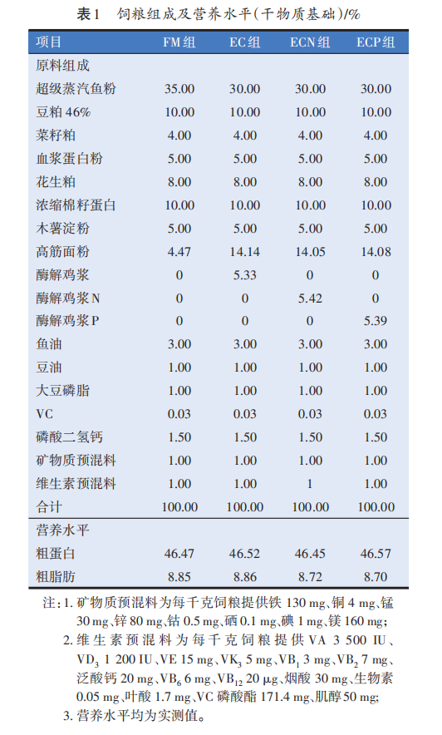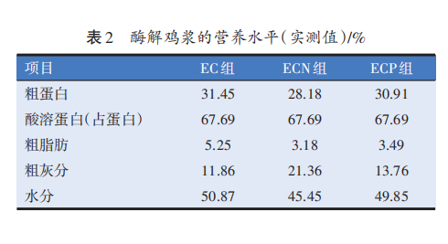
1.2 试验用鱼及养殖管理
将试验用乌鳢鱼苗（茂名英熙鱼虾苗厂）暂养于广东海洋大学淡水基地水泥池（5.5 m×5.5 m）中，投喂商品料，暂养1周。试验开始前，禁饲24 h，挑选活力好，规格均一的乌鳢鱼苗540尾（初始体质量约9.85 g），随机分为4组，每组3个重复（1.0 m³的网箱），每个重复45尾鱼，养殖试验在淡水基地的室外养殖系统中进行。每天8:00和17:00投喂对应组的试验饲料至表观饱食，养殖期8周。
1.3 生长性能与形态学指标
存活率（SR，%）=N_{t}/N₀×100
增重率（WGR，%）=[（W_{t}−W₀）/W₀]×100
特定生长率（SGR，%/d）=（lnW_{f} −lnW_{i}）/t×100
饲料系数（FCR）=F/（W_{t}−W₀＋W_{d}）
摄食率（FI，%）=F/[t×（W_{t}+W₀）/2]×100
肥满度（CF，g/cm³）=100×W/L³
肝体比（HSI，%）=W_{L}/W×100
脏体比（VSI，%）=WV/W×100
肠体指数（VI，%）=100×W_{I}/W
肠长指数（ILI，%）=100×L_{I}/L
式中：N_{t}、N₀—试验开始和试验结束鱼的数量；W_{t}和W₀—终末鱼体重和初始鱼体重（g）；t—试验时间（d）；W_{f}—末均重（g）；W_{i}—初均重（g）；W—个体重（g）；L—体长（cm）；W_{d}—试验中死亡鱼体重（g）；F—摄食饲料干重量（g）；W_{L}—肝脏重量（g）；W_{V}—内脏团重量（g）；W_{I}—W_{I}肠重（g）；L_{I}—L_{I}肠长（cm）。
1.4 样本采集
养殖试验结束后停食24 h，进行样品采集。用0.01%MS‑222麻醉后称重，称取每桶试验鱼重量和记录尾数，用于生长指标的测定；每个重复随机取3尾鱼，测量每尾鱼的体长和体重后于‑20 ℃保存，用于分析全鱼常规成分的测定；每个重复再随机取3尾鱼，测量体重、体长后分离出肠道、内脏团和肝脏后称重，用于形体指标的测定；另取5尾鱼，用1 mL无菌注射器从尾静脉取血，装于1.5 mL无菌离心管中，4℃静置过夜后3500 r/min离心10 min，吸取上清液，分装于1.5 mL无菌离心管中，保存在‑80 ℃冰箱，用于血清指标测定。将取完血的试验鱼迅速解剖，取出肠道组织，装于1.5 mL的无菌离心管中，于‑80℃保存，用于肠道指标的测定；每个重复再单独随机取2尾，取0.5 cm的肠道组织（中肠中段），分别放入1.5 mL无RNA酶离心管装的RNA/DNA样品保护液中，液氮速冻后保存于超低温冰箱，用于基因相对表达量的测定。
1.5 饲料和全鱼常规营养成分测定
试验饲料、全鱼样本的水分、粗蛋白、粗脂肪和粗灰分含量测定分别采用《饲料中水分的测定》（GB/T64352014）、《饲料中粗蛋白测定 凯氏定氮法》（GB/T6432—2018）、《饲料中粗脂肪的测定》（GB/T 6433—2025）和《饲料中粗灰分的测定》（GB/T 6438—2025）的方法。
1.6 血清、肠道抗氧化能力指标测定
采用试剂盒（南京建成生物工程研究所有限公司）测定丙二醛（MDA）、蛋白质羰基（PC）、溶菌酶（LZM）含量，总抗氧化能力（T‑AOC）及碱性磷酸酶（ALP）、酸性磷酸酶（ACP）、多酚氧化酶（PPO）、超氧化物歧化酶（SOD）活性。
1.7 肠道基因相对表达量测定
采用Trizol试剂盒（TransGen，中国）提取肠道组织总RNA，使用1%琼脂糖凝胶检测RNA样品的完整性。取RNA样品在超微分光光度计（Nano Drop‑1000，USA）上测定核酸浓度，用反转录试剂盒EvoM‑MLV（Accurate Biology，中国）制备cDNA，将cDNA保存在‑20 ℃待用。使用实时荧光定量PCR仪（罗氏LightCycler 480，瑞士）采用两步法测定基因表达量。使用Primer Premier 5.0软件进行引物设计，交由生工生物工程股份有限公司合成。
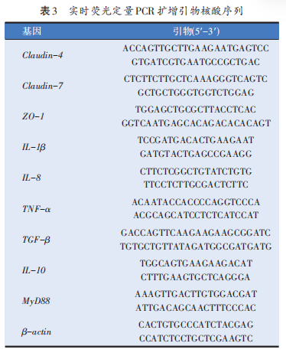
1.8 数据统计分析
采用SPSS 21.0统计软件对数据进行单因素方差分析（one way ANOVA），若存在显著性差异，则采用Duncan’s法多重比较检验组间的差异显著性。试验数据用“平均值±标准误”表示。P<0.05表示差异显著。
2 结果与分析
2.1 3种酶解鸡浆替代鱼粉对乌鳢生长性能、全鱼体成分及形态学指标的影响
由表4可知，各处理组间FCR、FI无显著差异（P>0.05）。FM组鱼体FBW、WGR和SGR均显著低于EC、ECN、ECP组（P<0.05），EC、ECN、ECP组之间无显著差异（P>0.05）。EC组和ECN组SR与ECP组相比差异不显著（P>0.05），显著高于FM组（P<0.05）。
由表5可知，低鱼粉饲料中分别补充3种酶解鸡浆，各组乌鳢全鱼水分无显著差异（P>0.05）。ECN组全鱼粗蛋白含量显著高于其他处理组（P<0.05），粗脂肪含量与ECP组差异不显著，显著低于FM组和EC组（P<0.05）。
由表6可知，与FM组相比，EC、ECN组和ECP组CF和ILI无显著差异（P>0.05）。ECN组HSI、VI、VSI与ECP组无显著差异（P>0.05），但显著高于FM组（P<0.05）。
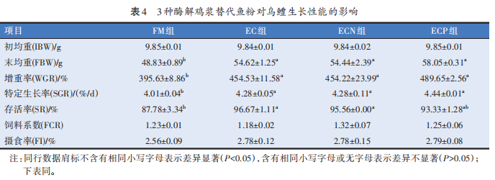
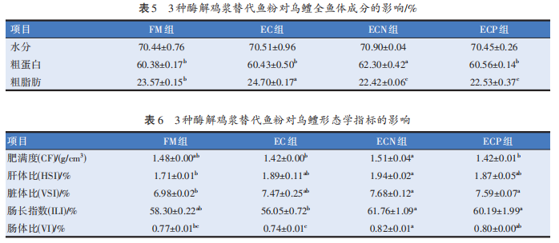
2.2 3种酶解鸡浆替代鱼粉对乌鳢血清、肠道抗氧化能力的影响
由表7可知，各组ALP无显著差异（P>0.05）。FM组ACP活性显著低于各试验组（P<0.05），MDA含量显著高于ECN组和ECP组（P<0.05）。EC组LZM含量和PPO活性显著高于FM组和ECP组（P<0.05），PC与ECN组差异不显著（P>0.05），显著低于FM组和ECP组（P<0.05）。
由表8可知，肠道中SOD、CAT活性各组间无显著差异（P>0.05）。EC、ECN组和ECP组之间肠道TAOC无显著差异（P>0.05），但均显著高于FM组（P<0.05）。
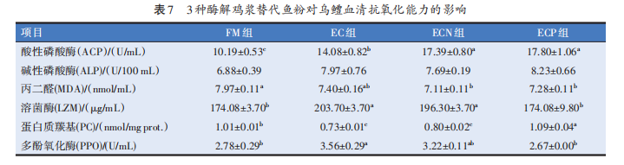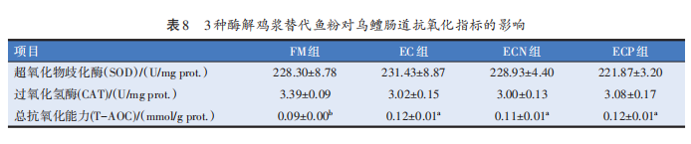
2.3 3种酶解鸡浆替代鱼粉对乌鳢肠道物理屏障相关基因相对表达量的影响
由图1可知，ECN组肠道紧密连接蛋白Claudin4和Claudin7 mRNA相对表达量显著高于其他各组（P<0.05），其他各组间差异不显著（P>0.05）。EC组和ECP组肠道ZO-1 mRNA相对表达量与ECN组相比差异不显著（P>0.05），但显著高于FM组（P<0.05）。
2.4 3种酶解鸡浆替代鱼粉对乌鳢肠道免疫相关基因相对表达量的影响
由图2可知，在肠道促炎因子相关基因方面，ECP组肠道促炎因子IL-8、IL-1β、TNF-α、MyD88 mRNA相对表达量显著低于FM组（P<0.05）。在肠道抑炎因子相关基因方面，EC组肠道抑炎因子IL-10、TGF-β mRNA相对表达量显著高于FM组（P<0.05），与ECP组无显著差异（P>0.05）。
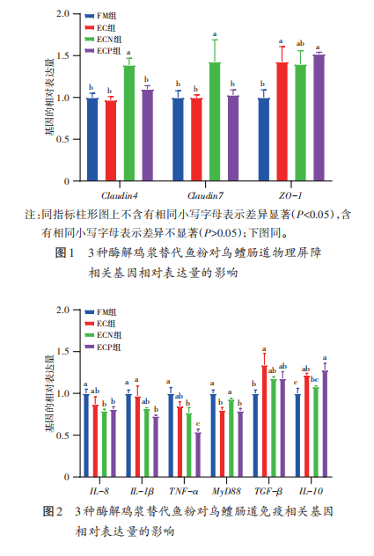
3 讨论
3.1 3种酶解鸡浆替代鱼粉对乌鳢生长性能及形态学指标的影响
酶解工艺参数不同，导致产品品质不同。已有研究表明，添加适宜的酶解鸡浆替代鱼粉对大口黑鲈^{[12]}、珍珠龙胆石斑鱼^{[17]}具有同样的生长效果。本试验在饲料中添加3种酶解鸡浆均可以提高乌鳢的生长性能，其中ECP组表现最佳。原因可能是：其一，酶解过程中产生丰富的小肽和游离的氨基酸，不依赖于肠道消化酶作用，可以直接通过转运载体被小肠吸收利用。同时，氨基酸浓度的增加，也提高了氨基酸与转运载体的结合，在体内的吸收利用率可能比完整蛋白质再分解的吸收快上3倍^{[15]}，有效提高了蛋白质的利用效率。其二，养殖动物更容易消化吸收水溶性蛋白质，酶解鸡浆提高了大分子蛋白质和非水溶性蛋白质的溶解度，从而提高了养殖动物的蛋白利用率^{[18-19]}。3种酶解鸡浆对生长性能造成差异的原因可能是酶解过程中不同工艺使酶解鸡浆中的小肽分子量和游离氨基酸含量有所差异。ECP组的生长效果表明乌鳢对该酶解鸡浆消化吸收最强。
脏体比、肠体比、肝体比和肥满度可作为评价鱼类状况的重要指标^{[20]}。养殖鱼体腹部膨大，可食用的部分减少，因此在养殖过程中，应提高鱼体肥满度，适当降低肝体比、脏体比等^{[8]}。添加了酶解鸡浆的处理组均有脏器增大的表现，ECN组肥满度提高，而大口黑鲈^{[21]}、珍珠龙胆石斑^{[17]}在脏体比等方面没有显著差异，说明乌鳢饲料中添加酶解鸡浆可能会增大肝脏。贾高旺等^{[22]}研究发现，在大菱鲆饲料中添加过量的家禽副产物酶解肽会增大肝体比和脏体比。本次试验中乌鳢的生长性能提高，酶解鸡浆释放的小肽或游离氨基酸加速了蛋白质合成与分解代谢。肝脏作为物质代谢的核心器官，需处理更多蛋白质和脂质代谢需求，负荷增加而代偿性肥大。
3.2 3种酶解鸡浆替代鱼粉对乌鳢体成分的影响
摄食适当的酶解产物能降低血脂水平，阻碍鱼体脂肪积累的现象已在多种鱼类上发现。ECN和ECP组全鱼粗脂肪含量降低，EC组反而升高。牟玉超^{[13]}研究发现，在大菱鲆饲料中适量添加鱼水解蛋白能够显著提高鱼体粗脂肪含量。鲍清华等^{[18]}研究表明，添加5%酶解鸡肽显著提高凡纳滨对虾幼虾的粗脂肪含量。EC组饲料粗脂肪略高于FM组，生长发育中脂肪累积速率大于脂肪消耗速率，脂肪在体内堆积，从而导致全鱼粗脂肪含量升高。其具体效果和作用机制可待深入探讨。
酶解鸡浆含有丰富的可溶蛋白、小肽和游离氨基酸^{[10]}。动物对氨基酸的吸收，主要借助不同底物特异性的氨基酸转运蛋白及肠道小肽转运蛋白，以二肽与三肽的形式进入肠上皮细胞^{[9]}。研究发现，小肽可以直接参与合成组织蛋白质，当饲料中含有大量小肽时，整体蛋白质沉积率高于相应氨基酸日粮或完整的氨基酸日粮^{[23]}。Li等^{[24]}研究表明，添加小肽会显著增加大口黑鲈肌肉粗蛋白与粗脂肪含量。本研究发现，添加酶解鸡浆使乌鳢全鱼粗蛋白含量升高，这是由小肽和氨基酸的高消化率和高利用率所导致，这与在大口黑鲈^{[21]}生长上的发现一致。
3.3 3种酶解鸡浆替代鱼粉对乌鳢血清和肠道抗氧化能力的影响
血清抗氧化能力是指血液中抗氧化物质对抗自由基和氧化应激的能力，能够中和体内的自由基，减少它们对细胞和组织的损伤，从而保护身体免受氧化压力的影响。抗氧化系统在动物的固有免疫系统中起着至关重要的作用，脂质过氧化引发的细胞损伤可能削弱机体的免疫反应，增加对病原体的易感性，一定程度上，动物免疫功能也可以反映出抗氧化能力的水平^{[25-26]}。王俊贤^{[17]}在饲料中添加3.5％酶解鸡浆，能够显著提高免疫力和抗氧化力。本试验中，添加了酶解鸡浆的试验组血清酸性磷酸酶、碱性磷酸酶和溶菌酶活性均比FM组有提升，说明添加适当的酶解鸡浆还可以提高乌鳢的免疫能力。
丙二醛是一种脂质过氧化产物，常用于反映体内的过氧化程度^{[27]}。本试验结果表明，相较于FM组，试验组鱼血清丙二醛含量均降低，说明酶解鸡浆可以提高机体的抗氧化能力，与贾高旺等^{[22]}的研究相似，提示酶解鸡浆中的生物活性肽能够清除自由基、抑制氧化物质的生成来发挥抗氧化功能。蛋白质在氧化应激条件下形成蛋白质羰基，其含量可反映蛋白质的氧化状态，是衡量蛋白质功能受损程度的重要指标^{[28]}。EC组和ECN组蛋白质羰基含量降低，ECP组升高。在ECP组中超氧化物歧化酶和过氧化氢酶的活性未显著变化，多酚氧化酶活性显著低于FM组，表明特异性抗氧化酶未能有效清除ROS，导致蛋白质氧化损伤累积。
超氧化物歧化酶能够迅速消除超氧自由基，而过氧化氢酶则负责分解过氧化氢，这两者都具有清除自由基的能力，它们的活性水平可以间接地反映出细胞损伤的程度^{[29]}。本次试验结果表明，各试验组总抗氧化能力显著高于FM组，这与大口黑鲈^{[21]}结果相似。酶解家禽副产物中的生物活性肽能够清除自由基、抑制氧化物质的生成来发挥抗氧化功能^{[30]}。
3.4 3种酶解鸡浆替代鱼粉对乌鳢肠道免疫的影响
肠道作为动物体内主要的分泌和免疫器官，其结构与功能的完整对于保障正常的生理活动至关重要^{[31]}。肠道机械屏障由紧密连接、黏附连接等构成，维护着肠上皮细胞间的紧密性。在鱼类养殖中，肠黏膜的机械屏障若受损，通常首先表现为紧密连接的破坏，这不仅会破坏肠道组织结构，还可能削弱肠道的防御机制^{[32]}。紧密连接蛋白Claudin-4、Claudin-7和ZO-1是构成肠黏膜屏障的主要成分^{[33-34]}。本试验中，添加酶解鸡浆可以提高ZO-1相对表达量，而Claudin-4、Claudin-7除了ECN组显著提高，其他组之间并无显著提升。酶解鸡浆可以改善黄颡鱼幼鱼^{[35]}和大口黑鲈^{[12]}肠道细胞间的紧密连接和黏附连接，有助于提升肠黏膜的结构完整性，能够促进珍珠龙胆石斑鱼前肠的生长发育^{[17]}。因此，适量添加酶解鸡浆有助于提升肠道紧密连接蛋白基因的表达，从而增强肠道的物理屏障功能。
肠道通过分泌与炎症有关的细胞因子，调节机体免疫应答，刺激细胞的活化^{[36]}。这些细胞因子不仅促进了细胞的生长和分化，还对免疫系统的成熟和功能发挥着至关重要的调节作用，是炎症反应的重要组成部分。IL-10、TGF-β作为抗炎症因子，具有抑制炎症并参与自我调节的能力，是先天免疫应答后引起代谢级联改变的主要细胞信使^{[37]}。这些因子一般保持动态平衡，但如果平衡失调，则可能引起肠黏膜的损伤，并激发炎症反应^{[38]}。本试验通过添加酶解鸡浆可以有效降低促炎症因子基因IL-8、IL-1β、TNF-α、MyD88相对表达量，提高抗炎症因子基因IL-10、TGF-β相对表达量，说明酶解鸡浆可以调控肠道炎症的发生。这一点与冯转东等^{[12]}相似，添加酶解鸡浆能够参与调节大口黑鲈的免疫反应，提高肝脏中抗炎细胞因子基因表达，同时降低促炎细胞因子基因表达。酶解鸡浆含有的小肽能够调节肠道炎症反应，提高靶向巨噬细胞的能力，从而减轻炎症并增强动物的免疫反应。小肽还能促使幼龄动物的小肠提前成熟，促进小肠绒毛的生长，进而提升动物的消化吸收效率和整体免疫机能^{[23]}。
4 结论
综上所述，3种酶解鸡浆各有优势，相对于对照组均可提高乌鳢生长性能。在饲料中添加上述3种酶解鸡浆替代5%鱼粉均可以显著提高乌鳢的生长性能，ECP能够抑制肠道促炎因子表达，获得最优的生长性能。从肥满度、抗氧化能力和肠道物理屏障发育角度，优选ECN。
参考文献：略
原文刊登在《饲料工业》2026年第17期

饲料研发

饲料添加不同形式裂殖壶菌对凡纳滨对虾肌肉品质的影响
李红叶^{1,2}，窦世龙^{1,2}，唐泽明^{1,2}，王秋珍^{1,2}，郭冉^{1,2*}
（1.河北农业大学海洋学院，秦皇岛 066000；2.河北省水产养殖营养调控与病害防治重点实验室，秦皇岛 066000）
摘要：本试验旨在研究裂殖壶菌对凡纳滨对虾肌肉品质的影响。选取初始体重为（0.26±0.01） g的健康凡纳滨对虾幼虾360尾，随机分为3组，每组3个重复，每个重复40尾虾。3个组分别饲喂基础饲料（CON组）及在基础饲料中添加3%未破壁裂殖壶菌（SL1组）和添加3%破壁裂殖壶菌（SL2组）的等氮等能饲料。预试期7 d，正试期56 d。结果表明：1）SL1组、SL2组肌肉粗蛋白质和胶原蛋白含量显著高于CON组（P＜0.05），且SL2组肌肉胶原蛋白含量显著高于SL1组（P＜0.05）。2）SL1组、SL2组肌肉蒸煮损失率均显著低于CON组（P＜0.05）。3）SL1组肌肉内聚性显著高于CON组（P＜0.05），SL2组肌肉硬度、胶黏性、咀嚼性、内聚性均显著高于CON组（P＜0.05）。4）SL1组、SL2组肌肉丝氨酸/苏氨酸蛋白激酶（AKT）、雷帕霉素机械性靶蛋白（mTOR）、核糖体蛋白S6激酶1（S6K1）、真核翻译起始因子4E2（EIF4E2）、转化生长因子-β（TGF-β）、肌钙蛋白C（TNNC）、肌球蛋白轻链（MYLC）的mRNA相对表达量均显著高于CON组（P＜0.05）。5）SL1组肌肉丙二醛（MDA）含量显著低于其他组（P＜0.05），SL2组肌肉总抗氧化能力（T-AOC）和MDA含量显著高于其他组（P＜0.05）;SL1组和SL2组肌肉过氧化氢酶（CAT）、超氧化物歧化酶（SOD）的mRNA相对表达量显著高于CON组（P＜0.05）。6）SL2组肌纤维直径显著低于其他组（P＜0.05）。综上所述，饲料添加裂殖壶菌可激活凡纳滨对虾肌肉中磷脂酰肌醇－3－激酶（PI3K）/AKT/mTOR信号通路及肌肉生成调节基因的表达，提高肌肉粗蛋白质和胶原蛋白含量。未破壁裂殖壶菌可以提高肌肉抗氧化能力;破壁裂殖壶菌能够减小肌纤维直径，改善肌肉质构特性。
关键词：凡纳滨对虾；裂殖壶菌；破壁；肌肉品质
Effects of Dietary Supplementation with Different Forms of Aurantiochytrium limacinum on Muscle Quality of Litopenaeus vannamei
LI Hongye^{1,2} DOU Shilong^{1,2} TANG Zeming^{1,2} WANG Qiuzhen^{1,2} GUO Ran^{1,2*}
（1. Ocean College, Hebei Agricultural University, Qinhuangdao 066000, China; 2. Key Laboratory of Nutritional Regulation and Disease Control in Aquaculture of Hebei Province, Qinhuangdao 066000, China）
Abstract: This experiment was conducted to investigate the effects of Aurantiochytrium limacinum on muscle quality of Litopenaeus vannamei. A total of 360 healthy juvenile Litopenaeus vannamei with an initial body weight of (0.26±0.01) g were selected and randomly divided into 3 groups with 3 replicates per group and 40 shrimp per replicate. Shrimp in the 3 groups were fed a basal diet (CON group), the basal diet supplemented with 3% Aurantiochytrium limacinum with intact cell wall (SL1 group) or 3% Aurantiochytrium limacinum with disrupted cell wall (SL2 group), respectively, with equal nitrogen and energy levels. The pre-test period lasted for 7 days, and the formal trial lasted for 56 days. The results showed as follows: 1) the muscle crude protein and collagen contents of the SL1 and SL2 groups were significantly higher than those of the CON group (P<0.05), and the muscle collagen content of the SL2 group was significantly higher than that of the SL1 group (P<0.05). 2) The muscle cooking loss rates of the SL1 and SL2 groups were significantly lower than that of the CON group (P<0.05). 3) The muscle cohesiveness of the SL1 group was significantly higher than that of the CON group (P<0.05), and the muscle hardness, gumminess, chewiness and cohesiveness of the SL2 group were significantly higher than those of the CON group (P<0.05). 4) The mRNA relative expression levels of serine/threonine-protein kinase (AKT), mechanistic target of rapamycin (mTOR), ribosomal protein S6 kinase 1 (S6K 1), eukaryotic translation initiation factor 4E2 (EIF4E2), transforming growth factor-β (TGF-β), troponin C (TNNC) and myosin light chain (MYLC) in muscle of the SL1 and SL2 groups were significantly higher than those of the CON group (P<0.05). 5) The muscle malondialdehyde (MDA) content of the SL1 group was significantly lower than that of the other groups (P<0.05), while the muscle total antioxidant capacity (T-AOC) and MDA content of the SL2 group were significantly higher than those of the other groups (P<0.05); the mRNA relative expression levels of catalase (CAT) and superoxide dismutase (SOD) in muscle of the SL1 and SL2 groups were significantly higher than those of the CON group (P<0.05). 6) The myofiber diameter of the SL2 group was significantly lower than that of the other groups (P<0.05). In conclusion, dietary supplementation with Aurantiochytrium limacinum can activate the phosphatidy linositol-3-kinase (PI3K)/AKT/mTOR signaling pathway and the expression of myogenic regulatory genes in muscle of Litopenaeus vannamei, and increase muscle crude protein and collagen contents. Aurantiochytrium limacinum with intact cell wall can improve muscle antioxidant capacity; Aurantiochytrium limacinum with disrupted cell wall can increase muscle collagen content, decrease myofiber diameter, and improve muscle textural properties. [Chinese Journal of Animal Nutrition, 2026, 38(9): 6913-6924]
Key words: Litopenaeus vannamei; Aurantiochytrium limacinum; cell disruption; muscle quality

2024年我国凡纳滨对虾（Litopenaeus vannamei）的养殖总产量达237.4万t，同比增长6.08%^{[1]}，是我国重要的水产经济动物，也是人类饮食中优质蛋白质的重要来源之一，可为人体提供多种必需营养素，包括优质蛋白质、必需矿物质及不饱和脂肪酸^{[2]}。在健康饮食理念日益普及的背景下，消费者对凡纳滨对虾产品的品质偏好日趋精细，不仅关注其外观规格，更对其肉质的紧实度、弹性等质构特性及鲜美风味等内在品质给予了高度重视^{[3]}。因此，凡纳滨对虾的肌肉品质与消费者接受程度密切相关。
鱼油是对虾配合饲料中不饱和脂肪酸的主要来源，但随着捕捞压力的增大以及饲料成本上涨的影响，水产养殖业面临严峻挑战^{[4]}，寻求非海洋鱼类来源的二十二碳六烯酸（DHA）和二十碳五烯酸（EPA）是破解此困境的路径之一。裂殖壶菌（Aurantiochytrium limacinum）是一种海洋微藻，其细胞内含有大量油脂，且富含DHA、类胡萝卜素及角鲨烯等活性物质^{[5]}，为鱼油的可持续替代提供了有效方案。此外，裂殖壶菌作为一种新型的饲料添加剂能够改善肌肉品质，有关研究发现，裂壶藻粉可通过减轻凡纳滨对虾肌肉中氧化损伤，改善肌肉质量^{[6]}。肌肉品质是一个综合指标体系，涵盖营养特性、质构特性、微观结构及功能性成分等维度。相关研究表明，饲料添加裂殖壶藻能提高凡纳滨对虾肌肉质构特性，促进肌纤维生长和发育，改善凡纳滨对虾的肌肉品质^{[7]}。
然而，微藻的细胞壁由几丁质和纤维素构成，完整的细胞壁可能会阻碍细胞内营养物质的释放与吸收^{[8]}。目前关于饲料添加不同形式裂殖壶菌对凡纳滨对虾肌肉品质的研究较少。因此，本试验以凡纳滨对虾为研究对象，旨在评估饲料添加未破壁与破壁裂殖壶菌对凡纳滨对虾肌肉品质的影响，从而为优质对虾饲料的开发提供参考。
1 材料与方法
1.1 试验饲料
试验所用裂殖壶菌为本实验室保存的裂殖壶菌S3D菌株。参考朱婧瑶等^{[9]}的液氮研磨法对裂殖壶菌进行破壁处理，取裂殖壶菌发酵液，冷冻干燥后，在预冷研钵中加入适量液氮研磨至细粉。未破壁与破壁裂殖壶菌营养水平见表1。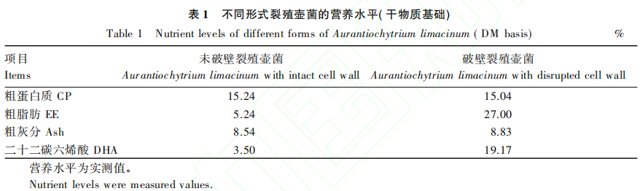
1.2 试验设计与饲料
选取初始体重为（0.26±0.01） g的健康凡纳滨对虾幼虾360尾，随机分为3组，每组3个重复[养殖缸（40 cm×50 cm×60 cm，100 L）]，每个重复40尾虾。3个组分别饲喂基础饲料（CON组）及在基础饲料中添加3%未破壁裂殖壶菌（SL1组）和添加3%破壁裂殖壶菌（SL2组）的等氮等能饲料。预试期7 d，正试期56 d。
试验饲料均是以鱼粉、豆粕及鸡肉粉为蛋白质源，玉米油为脂肪源配制的等氮（粗蛋白质水平约为41%）等能（粗脂肪水平约为8%），其组成及营养水平见表2。所有原料经粉碎后过80目筛，按既定配方比例初步混合，随后加入玉米油并在搅拌机中充分混匀，混合均匀的物料通过双螺杆挤条机挤压成型，制成粒径为1.2 mm的颗粒饲料，经自然风干后置于-20 ℃冰箱中保存以备用。
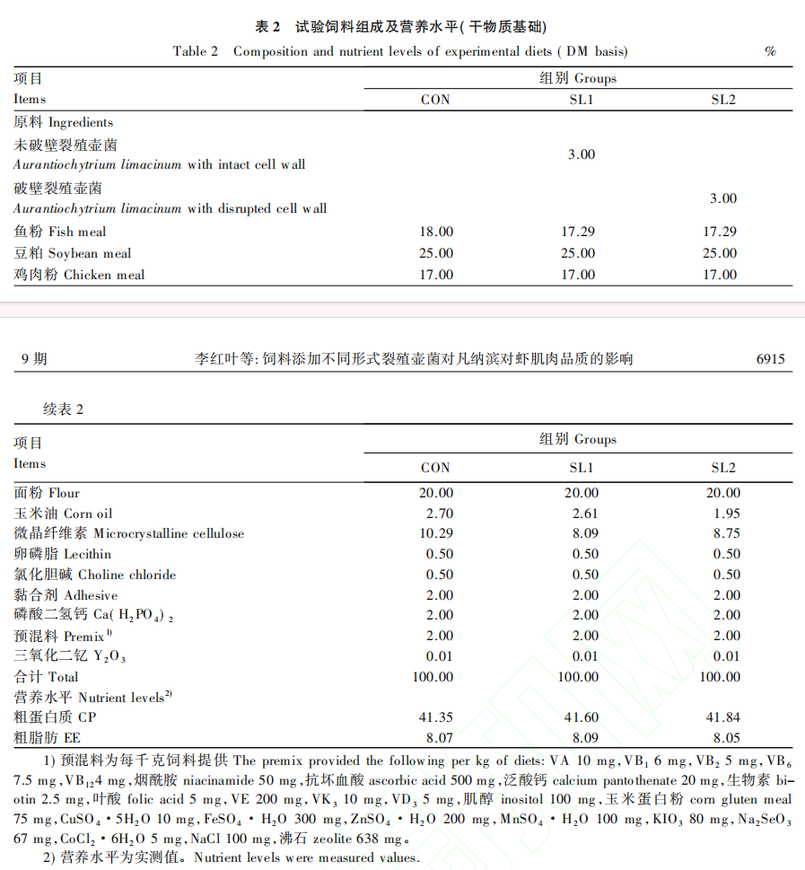
1.3 饲养管理
养殖期间每天投喂4次，投喂量控制在虾体重的8%～12%，投喂时间为07:00、11:00、15:00、19:00，每天清晨换水1次，更换1/2的新鲜海水。试验期间24h充气，水中溶解氧含量＞5.0 mg/L，海水盐度为（31±1）‰（质量分数），水温为（26±2）℃。每周测定pH及氨氮和亚硝酸盐含量，养殖期间pH为7.5～8.5，氨氮含量＜0.2 mg/L，亚硝酸盐含量＜0.2 mg/L。
1.4 样品采集
试验结束后，将凡纳滨对虾禁食24 h以排空消化道，然后使用丁香酚（50 mg/L）进行麻醉，从每重复随机挑选12尾虾进行解剖，以获取肌肉组织样本。其中，先取3尾虾用于肌肉营养物质含量测定；然后取3尾虾，将第1腹节用于肌肉质构分析，第2腹节用于肌肉组织学测定；再取3尾虾进行持水力测定；剩余3尾虾取肌肉组织，保存于-80 ℃，以备后续总RNA提取和测定肌肉胶原蛋白含量及生化指标。
1.5 指标测定
1.5.1 裂殖壶菌、饲料和肌肉常规营养物质含量及肌肉胶原蛋白含量测定
参照AOAC （2016）^{[10]}的标准方法测定裂殖壶菌、饲料与肌肉的水分、粗蛋白质和粗脂肪含量，以及裂殖壶菌和肌肉的粗灰分含量；采用气相色谱法测定裂殖壶菌的DHA含量。肌肉中胶原蛋白含量通过羟脯氨酸含量计算，羟脯氨酸含量采用南京建成生物工程研究所的试剂盒测定，操作过程严格按照说明书进行。
1.5.2 肌肉质构特性分析
使用质构检测分析仪（TMS-Pilot，Food Technology Corporation，美国）质地剖面分析（TPA）模式检测肌肉样品的质构参数。选用P/36R型圆柱平面探头开展测定，取对虾第1腹节肌肉组织样品，样品厚度控制在4.0～5.0 mm。测试参数设定如下：检测速率30 mm/min，触发力0.75 N，形变率50%，单次循环位移量2.23 mm，断裂力阈值20.45 N。
1.5.3 肌肉持水力测定
肌肉滴水损失率和冷冻渗出率测定参考李雪婷^{[11]}的方法，取2份约3.00 g虾肉分别称重（W₁和W₂），分别置于4 ℃和－20 ℃冰箱中24 h，拭去表面水分，分别称量末重（W₃和W₄），计算滴水损失率和冷冻渗出率。计算公式如下：
滴水损失率（%）=[（W₁－W₃）/W₁]×100；
冷冻渗出率（%）=[（W₂－W₄）/W₂]×100。
肌肉蒸煮损失率测定：取3.00 g虾肉至5 mL离心管中，称重（W₅），将离心管盖剪掉，用封口膜将离心管管口封好，并在封口膜上扎个通气孔，后放入75 ℃水浴锅中水浴15 min，吸干肌肉表面水分后称重（W₆）。计算公式如下：
蒸煮损失率（%）=[（W₅－W₆）/W₅]×100。
1.5.4 肌肉抗氧化指标测定
取肌肉组织匀浆上清液测定抗氧化指标，包括丙二醛（MDA）含量及总抗氧化能力（T-AOC）。上述指标采用南京建成生物工程研究所试剂盒进行测定，测定方法按照试剂盒说明书进行。
1.5.5 肌肉组织学测定
取肌肉组织样品，用固定液进行固定，然后进行肌肉组织包埋、切片，再通过苏木精－伊红（HE）染色，处理完毕后用DM 2500 LED光学显微镜（Leica，德国）进行观测，然后使用Image J软件测定肌纤维直径。
1.5.6 肌肉基因表达测定
提取肌肉组织的总RNA，并检测RNA完整性，然后测定RNA纯度和浓度，用荧光定量PCR（qPCR）检测和定量RNA特定序列，采用geNorm算法筛选内参基因，以甘油醛－3－磷酸脱氢酶（GAPDH）和TATA结合蛋白（TBP）作为最优内参基因组合，目的基因相对表达量以2个内参基因的几何平均值进行标准化。引物序列由生工生物工程（上海）股份有限公司合成，引物序列信息见表3。PCR反应体系配制如下：取1 μL逆转录产物，加入3.6 μL无菌水，随后依次加入0.2 μL正向引物、0.2 μL反向引物以及5 μL 2×ChamQ Universal SYBR qPCR M aster Mix（购自南京诺唯赞生物科技股份有限公司），充分混匀后，使用CFX96 Touch荧光定量PCR仪（Bio-Rad，美国）进行检测。扩增程序设置为：首先在95 ℃预变性10 min;随后进行40个循环的扩增，每个循环包括95 ℃变性5 s和60 ℃退火延伸15 s这2个步骤，并在每个循环结束时采集荧光信号。采用2^{-ΔΔCt}法计算目的基因mRNA相对表达量。
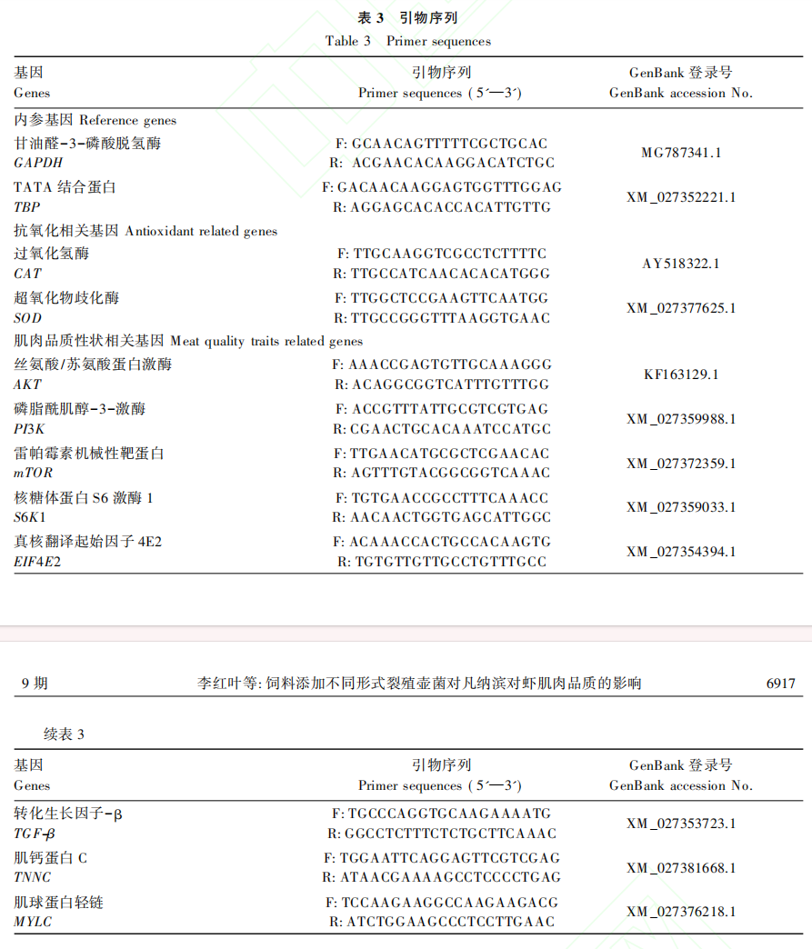
1.6 数据统计分析
采用SPSS 26.0软件对数据进行单因素方差分析，并采用Duncan氏法进行多重比较，结果用“平均值±标准差（mean±SD）”表示，P＜0.05表示差异显著。
2 结果
2.1 饲料添加不同形式裂殖壶菌对凡纳滨对虾肌肉常规营养物质和胶原蛋白含量及持水力的影响
由表4可知，各组间肌肉水分、粗脂肪、粗灰分含量无显著差异（P＞0.05）;SL1组、SL2组肌肉粗蛋白质和胶原蛋白含量显著高于CON组（P＜0.05），且SL2组肌肉胶原蛋白含量显著高于SL1组（P＜0.05）。与CON组相比，SL1组、SL2组肌肉蒸煮损失率均显著降低（P＜0.05）;各组间肌肉滴水损失率和冷冻渗出率无显著差异（P＞0.05）。
2.2 饲料添加不同形式裂殖壶菌对凡纳滨对虾肌肉质构特性的影响
由表5可知，与CON组相比，SL1组肌肉内聚性显著升高（P＜0.05），硬度、弹性、胶黏性、咀嚼性、黏附性均无显著差异（P＞0.05）;SL2组肌肉硬度、胶黏性、咀嚼性、内聚性均显著升高（P＜0.05），弹性、黏附性无显著差异（P＞0.05）。
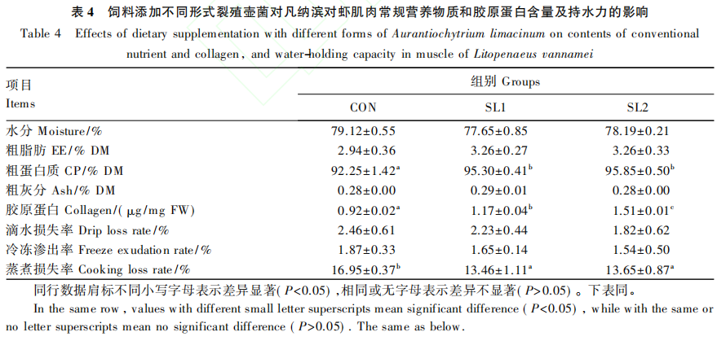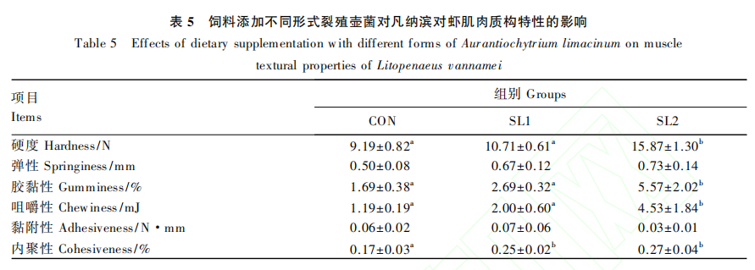
2.3 饲料添加不同形式裂殖壶菌对凡纳滨对虾肌肉品质性状相关基因表达的影响
由图1可知，与CON组相比，SL1组肌肉丝氨酸/苏氨酸蛋白激酶（AKT）、雷帕霉素机械性靶蛋白（mTOR）、核糖体蛋白S6激酶1（S6K1）、真核翻译起始因子4E2（EIF4E2）的mRNA相对表达量均显著升高（P＜0.05），肌肉磷脂酰肌醇－3－激酶（PI3K）的mRNA相对表达量无显著差异（P＞0.05）;SL2组肌肉AKT、PI3K、mTOR、S6K1、EIF4E2的mRNA相对表达量均显著升高（P＜0.05）。与CON组相比，SL1组和SL2组肌肉转化生长因子-β（TGF-β）、肌钙蛋白C（TNNC）、肌球蛋白轻链（MYLC）的mRNA相对表达量均显著升高（P＜0.05）。
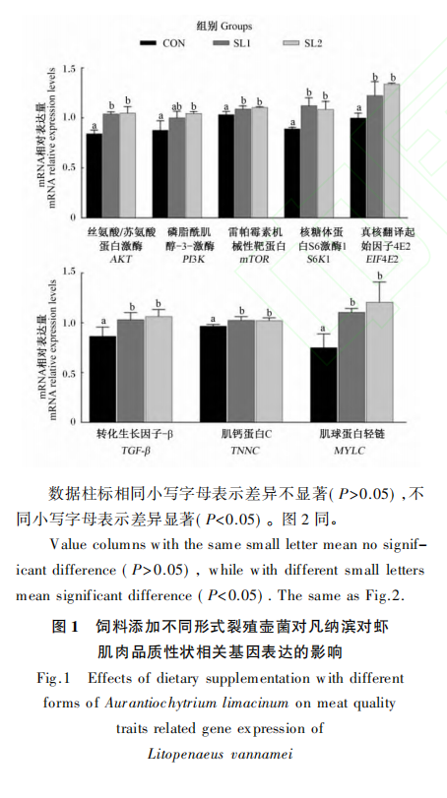
2.4 饲料添加不同形式裂殖壶菌对凡纳滨对虾肌肉抗氧化指标及抗氧化相关基因表达的影响
由表6可知，与CON组相比，SL1组肌肉MDA含量显著降低（P＜0.05），肌肉T-AOC无显著差异（P＞0.05）；SL2组肌肉T-AOC和MDA含量均显著升高（P＜0.05）。由图2可知，与CON组相比，SL1组和SL2组肌肉过氧化氢酶（CAT）、超氧化物歧化酶（SOD）的mRNA相对表达量均显著升高（P＜0.05）。
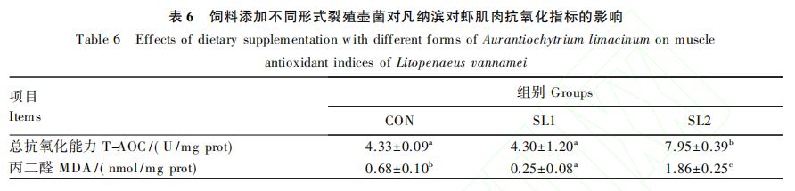
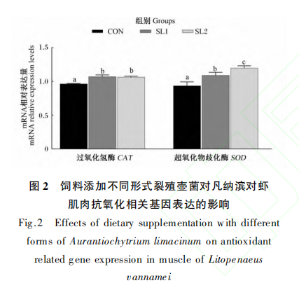
2.5 饲料添加不同形式裂殖壶菌对凡纳滨对虾肌肉组织学的影响
由图3－A至图3－F可知，与CON组相比，SL1、SL2组肌纤维排列更紧密；与SL1组相比，SL2组肌肉组织结构的细化程度更高。由图3－G可知，SL1组、SL2组肌纤维直径显著低于CON组（P＜0.05），且SL2组肌纤维直径显著低于SL1组（P＜0.05）。
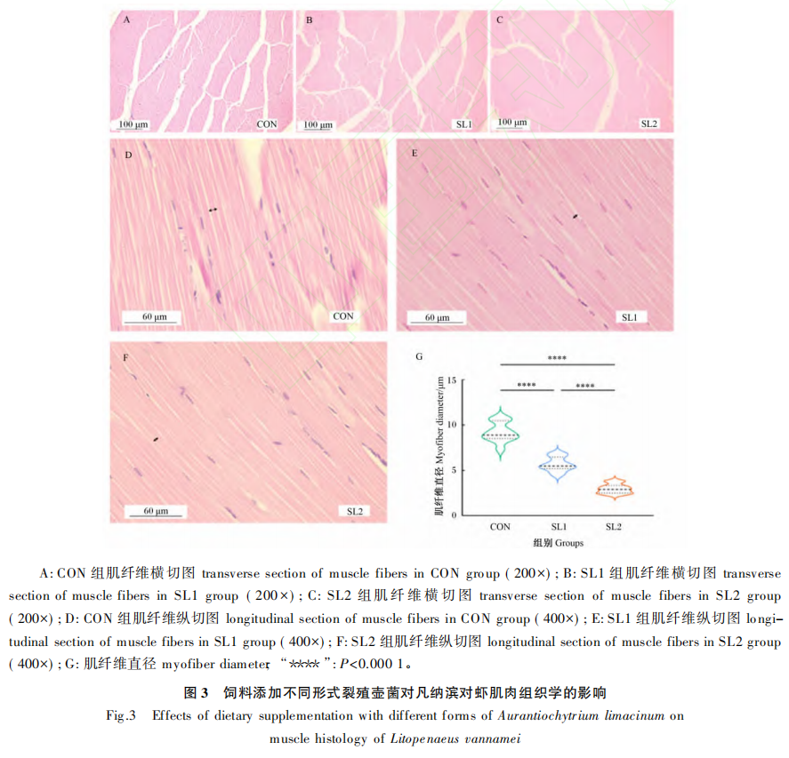
3 讨论
3.1 饲料添加不同形式裂殖壶菌对凡纳滨对虾肌肉品质与肌纤维特性的影响
肌肉常规营养物质含量是评估肌肉品质的基本指标^{[12]}。本研究发现，饲料添加裂殖壶菌可以显著提升凡纳滨对虾肌肉粗蛋白质含量。肖芬芬^{[13]}研究发现，适量的裂殖壶藻渣可促进框鲤（Cyprinus carpio var. specularis）肝脏和全鱼中的蛋白质沉积并减少肝脏脂质积累；而在花鲈^{[14]}（Lateolabrax maculatus）和多鳞白甲鱼^{[15]}（Onychostomamac rolepis）的研究中表明，饲料中添加不同水平裂壶藻粕均显著降低肌肉的粗脂肪含量，而对肌肉粗蛋白质含量无显著影响；饲料添加裂壶藻可显著提高建鲤（Cyprinus carpio var. Jian）全鱼和肌肉的粗脂肪含量^{[16]};而Neylan等^{[17]}和Liao等^{[18]}分别在裸盖鱼（Anoplopoma fimbria）和大口黑鲈（Micropterus salmoides）的研究发现，与鱼粉组相比，饲料添加裂殖壶菌对全鱼体成分无显著影响。以上研究结果与本试验不尽相同，这可能与所用裂殖壶菌成分不同以及物种特异性有关。
MYLC、TNNC是肌原纤维收缩的调节蛋白，其表达差异与肌肉发育状态密切相关，且能够通过改变肌原纤维特性影响肌肉品质^{[19－21]}。本研究显示，饲料添加裂殖壶菌显著上调肌肉中MYLC、TNNC基因的表达。值得注意的是，研究表明，在三倍体鲫鱼和瓦氏黄颡鱼♀×长吻鎨♂（Pelteobagrus vachelli ♀×Leiocassis longirostris ♂）肌肉中，MYLC、TNNC基因表达上调可能与mTOR信号通路激活有关^{[22－23]}。在本研究中，mTOR信号通路相关基因（PI3K、AKT、mTOR）的表达改变与肌肉粗蛋白质含量及肌肉生成调节基因的表达趋势一致，表明裂殖壶菌可能通过PI3K/AKT/mTOR信号通路促进凡纳滨对虾肌肉生长和肉品质提升。这可能与裂殖壶菌富含丰富的不饱和脂肪酸有关，相关研究结果表明，EPA和DHA可以通过激活雷帕霉素靶蛋白（TOR）信号通路来刺激细胞增殖，促进蛋白质合成，并抑制蛋白质降解^{[24]}。在草鱼（Ctenopharyngodon idellus）中的研究表明^{[25]}，DHA诱导的肌肉蛋白质沉积可能与mTOR/S6K1信号通路的激活相关，该调控可能有助于脂质发挥“蛋白质节约作用”。
肌肉质构特性包括硬度、弹性、咀嚼性、胶黏性、黏附性和内聚性^{[26]}，而持水力能够反映可溶性物质在肌肉中的流失情况^{[27]}。试验结果表明，与CON组相比，饲料添加未破壁和破壁裂殖壶菌均能够显著降低肌肉蒸煮损失率，而添加破壁裂殖壶菌可提高肌肉硬度、胶黏性、咀嚼性和内聚性，这一结果提示肌肉的持水力和质构特性得到明显改善。研究表明，肌肉胶原蛋白含量与肌肉持水力和质构特性呈正相关^{[28－31]}。在本试验中，饲料添加破壁裂殖壶菌的对虾肌肉中胶原蛋白含量的显著高于其他组，表明破壁处理有利于裂殖壶菌中活性成分的释放与吸收。TGF-β信号通路在胶原蛋白合成的过程中起重要作用^{[32－34]}，在本研究中，饲料添加裂殖壶菌的对虾肌肉TGF-β基因表达显著上调，与肌肉胶原蛋白含量变化趋势相同，说明饲料添加裂殖壶菌通过激活TGF-β信号通路，促进了肌肉胶原蛋白的合成，并影响肌肉持水力和质构特性。
3.2 饲料添加不同形式裂殖壶菌对凡纳滨对虾肌肉抗氧化能力的影响
肌肉的抗氧化能力是维持肌肉品质的关键，氧化反应会导致肌肉中脂质、蛋白质等营养物质发生变化，致使肌肉发生损伤、颜色褐变等不良反应^{[35]}。T-AOC和MDA含量是重要的抗氧化指标^{[36－37]}。在本试验中，与CON组相比，饲料添加未破壁裂殖壶菌对肌肉T-AOC无显著影响，但显著降低肌肉MDA含量，显著上调肌肉SOD、CAT基因表达。上述结果表明，未破壁裂殖壶菌可通过增强肌肉抗氧化相关基因的表达、减少脂质过氧化产物积累，从而抑制肌肉营养物质降解，改善肌肉品质。这可能与裂殖壶菌富含DHA等不饱和脂肪酸、蛋白质、矿物质、多糖、活性多肽等营养物质有关^{[38]}。研究发现，补充DHA可缓解草鱼肌肉氧化应激^{[25]};在低鱼粉饲料中添加裂殖壶菌能够提高凡纳滨对虾肌肉抗氧化能力^{[7]}，上述结论与本试验结果相符，类似结果在尼罗罗非鱼^{[39]}（Oreochromis niloticus）研究中也有报道。本试验中，饲料添加破壁裂殖壶菌后，对虾肌肉T-AOC显著提高，同时肌肉MDA含量显著升高。T-AOC升高表明对虾机体抗氧化系统被激活，抗氧化防御能力上调；而MDA含量升高反映脂质过氧化程度加剧，这可能与破壁处理释放的部分活性物质诱导体内自由基生成、超出抗氧化系统即时清除能力有关。
3.3 饲料添加不同形式裂殖壶菌对凡纳滨对虾肌肉组织学的影响
肌纤维是肌肉组织的基本构成单位，因此肌纤维的特性在一定程度上决定了肌肉品质^{[19]}。而肌纤维直径和密度是评估肌肉品质的重要指标^{[40]}。在本试验中，饲料添加裂殖壶菌显著减小肌纤维直径，而饲料添加破壁裂殖壶菌可使肌肉纤维排列更加紧密。已有研究表明，肌纤维细化及致密排列与肌肉弹性提升、质构优化有关^{[41]}。结合本试验结果，推测上述肌纤维形态学改变可能有助于提高肌肉弹性，改善肌肉质构特性。这种现象的出现可能与裂殖壶菌富含丰富的DHA有关。已有研究证实，饲料添加DHA可降低团头鲂（Megalobrama amblycephala）的肌纤维直径，进而改善其肌纤维相关特性^{[42]};同时，DHA可显著上调草鱼肌肉肌源性调控因子的mRNA表达，包括肌分化因子（MyoD）、生肌因子5（Myf5）、肌原调节因子4（Mrf4）及肌细胞生成素（Myog），从而改善肌纤维结构^{[43]}。由此推测，裂殖壶菌可能是通过影响凡纳滨对虾肌纤维发育，降低肌纤维直径，从而改善对虾肌肉品质，提升口感。
4 结论
①饲料添加裂殖壶菌可激活凡纳滨对虾肌肉中PI3K/AKT/mTOR信号通路及肌肉生成调节基因的表达，提高肌肉粗蛋白质和胶原蛋白含量。
②与破壁裂殖壶菌相比，未破壁裂殖壶菌可以提高凡纳滨对虾肌肉抗氧化能力，减少氧化应激。
③与未破壁裂殖壶菌相比，破壁裂殖壶菌能够提高凡纳滨对虾肌肉胶原蛋白含量，减小肌纤维直径，改善肌肉质构特性。
参考文献：略
原文刊登在《动物营养学报》2026年第9期

油脂黏度对水产膨化饲料后喷涂漏油率的影响及预测模型构建
赵宇辰¹ 王雪凝¹ 杨洁¹ 马世峰¹ 梁晓芳¹ 朱亚平¹ 王杰¹ 薛敏^{1.2*} 王昊^{1*}
（1.中国农业科学院饲料研究所，饲料加工与质量安全创新团队，北京100081; 2.农业农村部绿色智能饲料加工装备重点实验室，扬州225100）
摘要：本研究采用流变学方法评价豆油、鱼油、棉籽油、亚麻籽油、棕榈油、黑水虻油和大麦虫油等11份不同种类及来源的油脂样品在不同温度下（24～60 ºC）的黏度特性，并基于水产膨化饲料真空后喷涂试验揭示不同油源及其黏度特性对漏油率的影响规律，建立漏油率预测模型。结果表明:黑水虻油（76.67 mPa·s）和棕榈油（60.23 mPa·s）黏度较高，而鱼油黏度（5.80 mPa·s）最低，其余油源黏度接近（39.30～52.83 mPa·s），且各油源间黏度差异随温度升高而减少。对不同油源进行温度－黏度关系的拟合分析结果显示，幂定律模型（R² = 0.98）拟合效果最佳。结合后喷涂试验数据分析，确定油脂黏度与饲料漏油率之间存在极显著的负相关关系（P＜0.01），其中黑水虻油（2.84%）和棕榈油（2.92%）的漏油率较低，鱼油的漏油率（4.10%）最高，而其余油源的漏油率较为接近，集中在3.29%～3.43%。进一步通过数据整合分析，构建了包含温度、黏度及后喷涂比例的二阶多项式预测模型（R² = 0.99），独立样本验证结果显示，该预测模型预测偏差低［均方根误差（RMSE）= 0.1348，平均绝对百分比误差（MAPE）=3.42%］，具有良好的泛化能力。综上所述，本研究揭示出油脂黏度是决定膨化颗粒饲料后喷涂稳定性的关键物理指标，二者之间存在极显著的负相关关系；本研究构建的整合特征流变参数、储藏环境温度及后喷涂比例的综合预测模型可为高油脂饲料后喷涂工艺中油源的选择与判别提供重要参考。
关键词：后喷涂工艺；油源；黏度；漏油率；预测模型
Effects of Oil Viscosity on Oil Leakage Rate in Post-Spraying Process of Aquatic Extruded Feed and Construction of Prediction Models
ZHAO Yuchen¹ WANG Xuening¹ YANG Jie¹ MA Shifeng¹ LIANG Xiaofang¹ ZHU Yaping¹ WANG Jie¹ XUE Min^{1,2*} WANG Hao^{1*}
（1.Feed Processing and Quality and Safety Innovation Team, Feed Research Institute, Chinese Academy of Agricultural Sciences, Beijing 100081, China;2.Key Laboratory of Green and Intelligent Feed Processing Equipment, Ministry of Agriculture and Rural Affairs, Yangzhou 225100, China）
Abstract: In this study, rheological methods were employed to evaluate the viscosity characteristics of 11 oils from different sources, including soybean oil, fish oil, cottonseed oil, linseed oil, palm oil, black soldier fly oil and mealworm oil at temperatures ranging from 24 to 60 ºC. Based on vacuum post-spraying experiments of aquatic extruded feed, the influence of different oil sources and their viscosity characteristics on oil leakage rate was investigated, and a prediction model for oil leakage rate was established. The results showed that black soldier fly oil (76.67 mPa·s) and palm oil (60.23 mPa·s) exhibited relatively high viscosity, while fish oil showed the lowest viscosity (5.80 mPa·s). The viscosities of the other oil sources were comparable, ranging from 39.30 to 52.83 mPa·s, and the viscosity differences among all oil sources decreased as the temperature increased. Fitting analysis of the temperature-viscosity relationship for different oil sources indicated that the power law model provided the best fit (R² = 0.98). Combined with the post spraying experimental data.an extremely significant negative correlation was identified between oil viscosity and oil leakage rate (P＜0.01). Among the tested oils, black soldier fly oil (2.84%) and palm oil (2.92%) demonstrated lower oil leakage rate, fish oil showed the highest oil leakage rate (4.10%) and the oil leakage rates of the remaining oils were relatively close ranging from 3.29% to 3.43%. Furthermore, a second order polynomial prediction model incorporating temperature, viscosity and post spraying ratio was developed through integrated data analysis (R² = 0.99). Independent sample validation indicated that the prediction model exhibited low prediction bias [root mean square error (RMSE)=0.1348 mean absolute percentage error (MAPE) =3.42%] demonstrating good generalization capability. In summary, this study reveals that oil viscosity is a critical physical parameter determining the post-spraying stability of extruded pellet feed, with an extremely significant negative correlation between the two. The comprehensive prediction model developed in this study, which integrates characteristic rheological parameters, storage temperature, and post-spraying ratio, serves as an important reference for the selection and differentiation of oil sources in the post-spraying process of high-oil extruded feed. [Chinese Jour- nal of Animal Nutrition.2026.38(9): 7148-7158]
Key words: post-spraying process; oil sources; viscosity; oil leakage rate; prediction model

随着全球水产养殖业向集约化和高效化发展，高能量配合饲料成为满足许多养殖鱼类（特别是肉食性鱼类）营养需求的关键^{[1]}。为了在饲料中实现10%～30%甚至更高的脂肪含量，油脂的添加工艺至关重要。传统的挤压膨化工艺中，在混合阶段添加过量油脂（内加）会因其润滑作用而显著降低膨化腔内的剪切力和机械能输入，从而对颗粒的糊化度和成型质量产生负面影响^{[2]}。因此，真空后喷涂技术逐渐成为生产高能水产饲料的主流工艺，该技术不仅能有效避免高温高压对不饱和脂肪酸、维生素等热敏性营养物质的破坏，还能确保颗粒具有良好的物理质量^{[3]}。然而，高比例的油脂后喷涂常常引起高漏油率，即油脂不能被颗粒的多孔结构有效吸收和锁定时，便会从颗粒表面渗出，这意味着饲料实际能量值的降低和营养物质的损失，直接影响饲料转化率和鱼类的生长性能。此外，渗出的油脂易发生氧化酸败，降低饲料的适口性和储存稳定性，并可能对鱼类健康造成负面影响^{[4－6]}。
目前，针对后喷涂工艺的研究主要集中在优化工艺参数，以提升油脂保留率。例如，Chaabani等^{[7]}的研究指出，真空度是降低漏油率最有效的因素，高真空度下随着室内压力的降低，油脂能够更深入地渗透到颗粒内部孔隙中，从而减少表面残油和后期泄漏。此外，已有研究还探讨了分步喷涂^{[8]}、搅拌速度、泄压时间等参数对漏油率的影响^{[9-11]}，并通过工艺优化取得了一定进展。在实际生产中，随着鱼粉、鱼油等传统原料的供应日益紧张，饲料配方中的油源选择趋于多元化，除鱼油、豆油外，棕榈油、亚麻籽油，乃至新兴的黑水虻油等昆虫油脂也逐渐被应用^{[12-13]}。这些不同来源的油脂理化特性差异较大，但目前研究多关注其在饲料中应用的营养学特性，忽略了其理化特性尤其是黏度特性对饲料漏油率等加工质量的影响。在食品科学领域，对油脂黏度的研究已较为成熟，明确了黏度主要由其内在的脂肪酸组成和温度决定^{[14-16]}。天然植物油中常见的不饱和脂肪酸多为顺式构型，其双键结构会使碳链产生“拐点”，这种空间位阻破坏了分子链之间平行堆积的规整性，增大了分子间距，从而显著削弱了范德华力，分子流动的活化能降低，宏观上表现为黏度下降^{[17]}。同时，在相同不饱和度下，脂肪酸的碳链越长（即有效碳原子数越大），分子间的接触面积与作用力越大，流动活化能随之增高，导致黏度上升^{[18]}。此外，温度对油脂黏度的影响也可能与其不饱和度相关，双键数目越多的油脂，其黏度随温度变化越为敏感^{[19]}。黏度越高的油脂，其在食品体系中的迁移速率越低。例如，在巧克力夹心模型中，低黏度三辛酸甘油酯(37.2 mPa·s)迁移速率最高，而高黏度花生油(97.2 mPa·s)迁移速率最低，黏度高于60 mPa·s时，迁移速率显著下降^{[20]}。尽管如此，目前尚缺乏将这一流变学原理应用于水产饲料领域的系统研究，特别是关于不同油源黏度特性如何具体调控颗粒漏油率的定量规律亟待阐明。
因此，本研究旨在通过测定不同种类油脂在不同温度下的黏度，并结合后喷涂试验系统探究油脂黏度对水产膨化饲料漏油率的影响规律，以期为高能水产饲料的配方设计和后喷涂工艺中油源的科学选择与应用提供理论依据和实践指导。
1 材料与方法
1.1 试验油脂种类
本试验采用7种类型共11个油脂样品，涵盖植物油脂、动物油脂及昆虫油脂。其中，植物油脂包括2种食用级大豆油（豆油1和豆油4）、2种饲料级大豆油（豆油2和豆油3）、1种棉籽油、1种棕榈油以及1种亚麻籽油；动物油脂包括1种鱼油；昆虫油脂包括2种黑水虻油（黑水虻油1和黑水虻油2）和1种大麦虫油。所有商品化油脂均在保质期内使用。
1.2 试验饲料加工参数及颗粒质量
用于比较漏油率的试验饲料是由洋工TPE62S双螺杆挤压机在同一配方和挤压膨化参数下制备的粒径为3 mm的膨化颗粒饲料。试验饲料配方参考鲑鳟鱼营养需求设计，其组成及营养水平见表1。
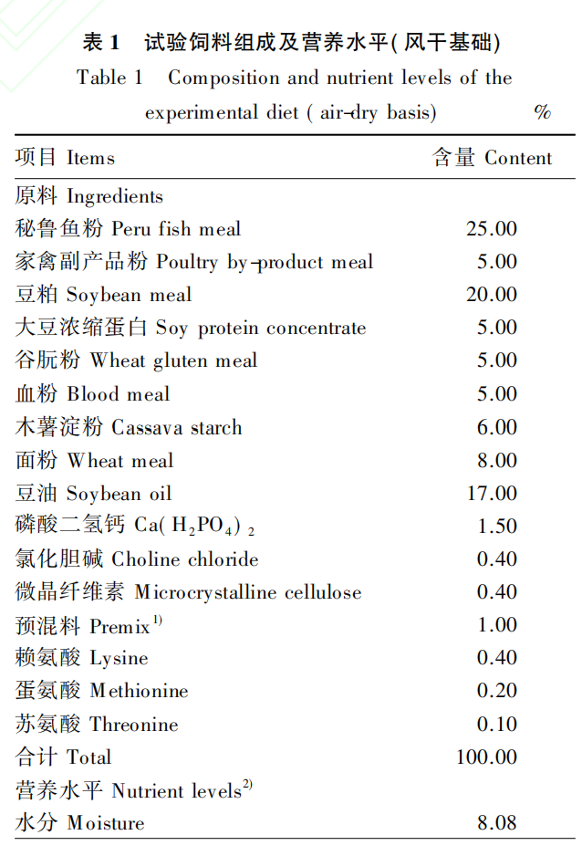
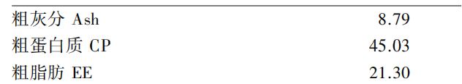
颗粒质量测定方法参考Xing等^{[21]}的研究，饲料加工参数及颗粒质量见表2。
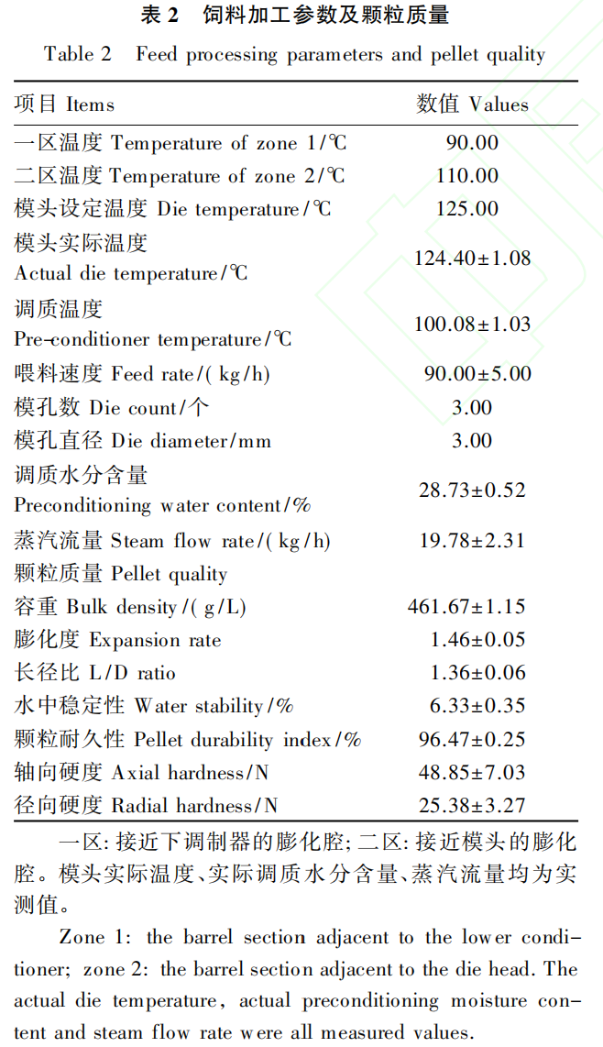
1.3 饲料营养成分测定
饲料中干物质含量测定参考GB/T6435—2014，粗蛋白质含量测定参考GB/T6432—2018，粗脂肪含量测定参考GB/T6433—2006，粗灰分含量测定参考GB/T6438—2007。
1.4 油脂黏度测定
根据食品科学领域对油脂黏度的测定方法^{[22-23]}，使用触屏数显旋转黏度计（LC-NDJ－1T型，上海力辰仪器）测定油脂样品的黏度。测试温度由恒温水浴锅精确控制，分别设定为297.15、303.15、313.15、323.15和333.15 K(分别对应24、30、40、50和60 ℃)。测试采用同心圆筒测量系统，该系统由1个外筒(500 mL烧杯)和1个直径为25 mm的旋转转子构成。将适量油样注入烧杯，确保转子完全浸没于样品内。在上述各温度点下，通过调节转子转速使仪器扭矩维持在有效范围(10%～90%)内，记录对应黏度值。每个样品在各温度点下重复测定3次，结果取平均值。
1.5 漏油率测定
漏油率测定参照Xing等^{[21]}和Ma等^{[24]}的方法，并稍作调整。采用实验室模拟真空喷涂结合吸油纸渗油法评价饲料的漏油率，具体操作如下：精确称取约60.0 g膨化颗粒饲料样品(记为W₁)，并将其堆放于真空干燥器的一侧；另精确称取约6.0 g待测油脂(记为W₂)，加热至60 ℃后倒入干燥器内（避免与饲料颗粒直接接触）。将干燥器密封后，抽真空至表压－0.08 MPa，在保持真空的状态下缓慢倾斜干燥器使油脂与饲料颗粒充分混合。随后，缓慢破除真空，使腔内恢复至常压（回气时间不小于2 min），以促进油脂渗入颗粒孔隙。取出包被后的饲料，观察到颗粒表面干燥且无明显油膜，立即称重（记为B₁），并进行质量平衡验证，确保|B₁－(W₁+W₂)|＜0.5 g，以确认操作过程无显著物料损失。随后，将包被后的饲料均匀平铺于3层吸油纸上恒温静置24 h，静置结束后再次称重（记为B₂）。漏油率通过公式漏油率(%)= [(B₁－B₂)/B₁]×100计算得出。所有样品均平行测定3次，结果取平均值。
此外，为探究后喷涂比例与油脂黏度对漏油率的交互影响，本研究选取了具有代表性的高、中、低黏度的3种油脂（黑水虻油2、豆油3、鱼油），分别设定5%、10%和15% 3个后喷涂比例（即油脂添加量分别为3.0、6.0、9.0 g，对应膨化颗粒饲料质量维持60.0 g不变）进行上述喷涂试验，以用于构建多变量漏油率预测模型。同时，选取其余8种不同油源在10%喷涂比例下的实测数据作为独立验证集，用于评估预测模型的准确性与泛化能力。
1.6 模型拟合与统计分析
所有数据处理、模型拟合及统计分析均基于Python 3.9环境完成。本研究的模型构建分为2个阶段:首先，建立油脂黏度与温度的关系模型；其次，建立饲料漏油率与油脂黏度的关系模型。依据食品颗粒相关研究^{[25-26]}及预试验结果，选用修正的Williams-Landel-Ferry(WLF)模型与幂定律模型(power law model)分别对试验数据进行拟合。
修正的WLF模型:
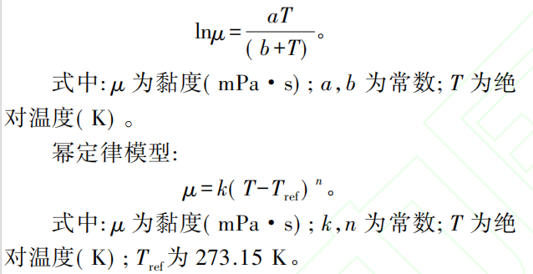
通过比较决定系数(coefficient of determina-tion，R²)和标准估计误差(standard error of esti-mate，SEE)，选择拟合优度最高的模型来描述温度对黏度的影响。采用线性回归（一次模型）、二次多项式回归以及对数回归模型，对黏度与漏油率的关系进行拟合。同样根据R²及SEE，选取最优模型进行分析与结果展示。采用均方根误差(root mean square error，RMSE)和平均绝对百分比误差(mean absolute percentage error，MAPE)评估预测模型的准确性和泛化能力，RMSE越小表示预测精度越高，MAPE越小表示相对误差越小。RMSE和MAPE的计算公式如下：
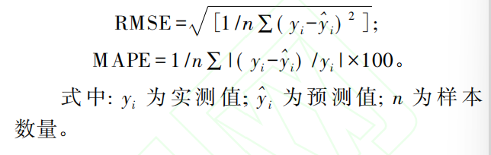
2 结果与分析
2.1不同油脂在不同温度下的黏度
由表3可知，所有测试油脂样品的黏度均表现出对温度的显著依赖性，随温度从297.15 K(24 ℃)升高至333.15 K(60 ℃)，各油脂的黏度均呈单调下降趋势；此外，不同油脂之间的黏度在低温下差异较大，随温度升高差异趋于减小。其中，黑水虻油2表现出最高的黏度，在297.15 K达到76.67 mPa·s，其次为棕榈油(60.23 mPa·s)；与此形成鲜明对比的是，鱼油在所有温度下均呈现最低的黏度（在297.15 K时仅为5.80 mPa·s）；其余大部分油脂样品，包括4种豆油、棉籽油、亚麻籽油及大麦虫油，在297.15 K时的黏度则处于39.30～52.83 mPa·s。上述结果表明油脂的来源和类型是决定其流变学特性的关键因素，这种由温度和油源共同决定的黏度差异，预计将直接影响后续真空喷涂过程中的包被效率以及饲料最终的漏油率。
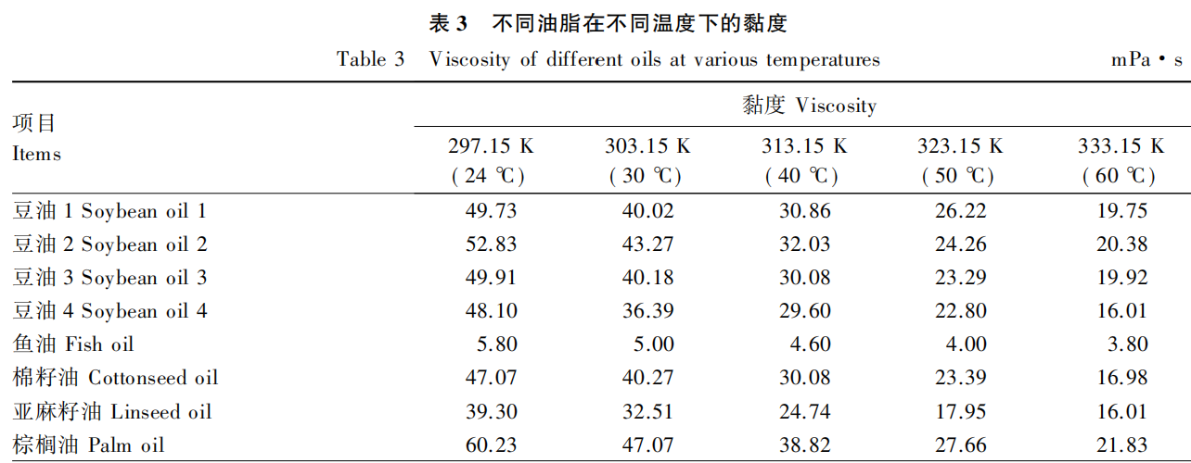
2.2 油脂的温度－黏度曲线模型拟合效果
如表4所示，2种模型对所有油脂样品的温度－黏度数据均表现出较好的拟合优度，模型对大部分油脂样品的R²在0.97以上，表明模型能很好地解释试验数据的变化。为了更直观地比较2种模型的整体性能，绘制了所有油脂样品拟合结果的R²和SEE的分布情况。如图1-A所示，2种模型的R²都非常接近1.0，差异不明显。然而，在评价模型预测精度的关键指标SEE上，幂律模型表现出明显优势。从图1-B可以看出，幂定律模型的SEE整体分布更低，且数据更为集中，表明其预测的误差更小、稳定性更高。综合比较，尽管2种模型均能有效拟合试验数据，但幂定律模型凭借其更低的平均SEE(1.49)和同样优异的平均R²(0.98)，被选为描述本研究中油脂温度－黏度关系的最佳模型。从幂定律模型的参数(表4)来看，k（代表比例系数，反映了油脂的基础黏度水平）与297.15 K下的实测黏度有很强的正相关性（例如，黑水虻油2的k最高，鱼油的k最低）；n（代表温度指数）均为负值，这与黏度随温度升高而降低的物理现象相符，其绝对值的大小反映了黏度对温度变化的敏感程度。
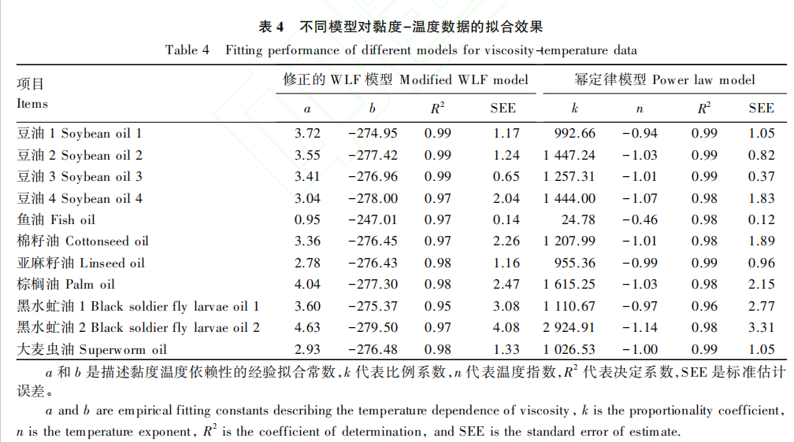
2.3 油脂漏油率
不同油脂的漏油率测定基于单一待测膨化颗粒饲料，测定结果（图2）显示，与2.1节中的黏度测试结果相对应，黏度最低的鱼油表现出最高的漏油率，达到4.10%；相反，初始黏度最高的黑水虻油2(2.84%)和棕榈油(2.92%)则表现出较低的漏油率；其余油源，包括各类豆油、棉籽油、亚麻籽油和大麦虫油，漏油率较为接近，集中在3.29%～3.43%。
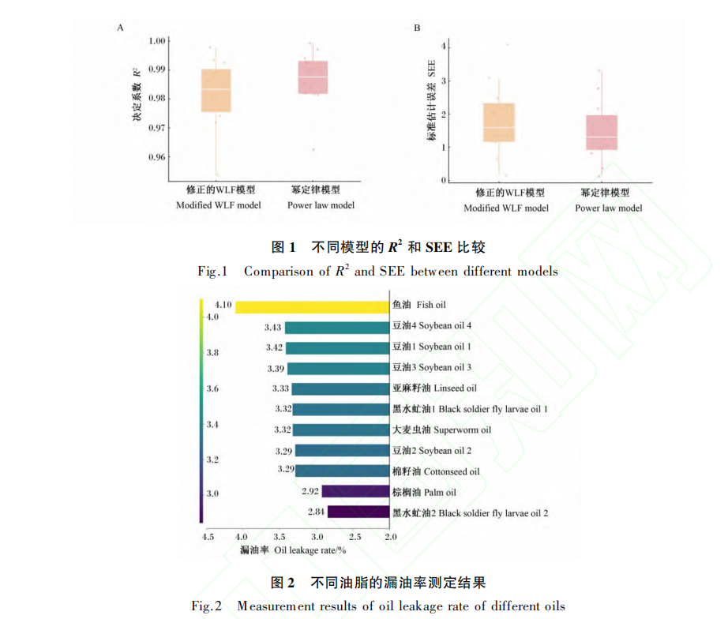
2.4 基于油脂黏度及饲料储藏温度的漏油率预测模型构建
为了进一步量化关系，将各油脂在297.15 K（24 ℃，模拟实际喷涂后环境温度）下的黏度与对应的漏油率进行线性回归分析，结果如图3所示。线性回归分析表明，油脂黏度与饲料的漏油率之间存在极显著的负相关关系(P＜0.01)；线性回归模型表现出优异的拟合效果，其R²为0.8932，该关系由以下回归方程描述：
L=-0.0178μ+4.1706。
式中：L为预测的饲料漏油率(%)；μ为油脂黏度(mPa·s)。
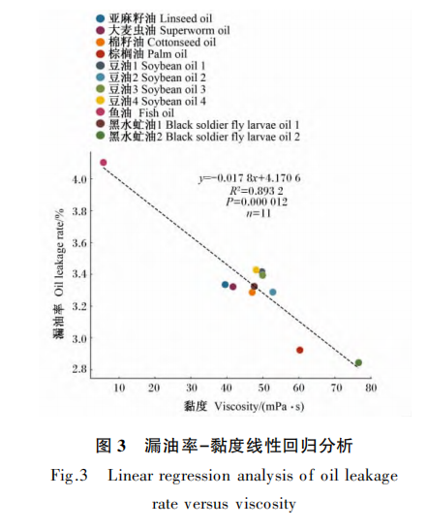
该回归方程系数的大小与待测饲料的结构、吸油能力有关，不同颗粒质量的饲料需要重新测定漏油率以调整系数大小。同时，提高油脂自身的黏度是降低喷涂后漏油率、增强油脂在饲料颗粒表面附着稳定性的关键物理因素。黏度越高的油脂，其流动性越差，在颗粒内部及表面的状态更倾向于维持稳定，从而有效减少因重力或颗粒摩擦导致的油脂损失。
通过将被选为最优的幂定律模型代入漏油率－黏度线性回归模型，可得到一个统一的、能够描述储藏温度(T)与最终漏油率(L)之间关系的综合预测模型。在颗粒质量保持稳定的情况下，该综合模型将漏油率与温度和油脂的固有物性参数(k和n)直接关联。该综合预测模型的最终表达式如下：
L=-0.0178[k(T－T_{ref})^{n}]+4.1706。
式中：L为预测的饲料漏油率(%)；T为饲料的储藏温度(K)；T_{ref}为参考温度，即0 ℃的绝对温度，其值为273.15 K；k，n为特定油源的幂定律模型参数（分别代表比例系数和温度指数），其数值取决于油脂的种类。
2.5 不同喷涂比例下油脂黏度对漏油率的交互影响及模型构建
为进一步量化实际生产中不同喷涂工艺参数的影响，本研究测试了代表性高、中、低黏度的油脂在不同后喷涂比例(5%、10%、15%)下的漏油率，结果如表5所示。
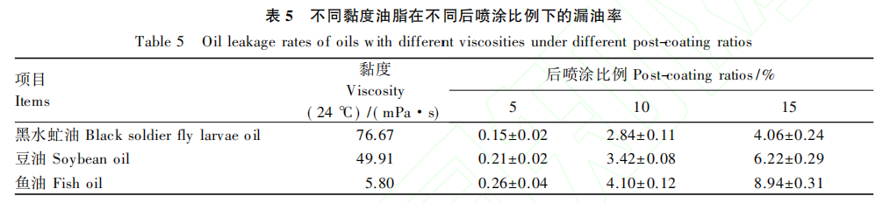
表5中数据表明，后喷涂比例和油脂黏度对漏油率具有交互影响：在5%的低后喷涂比例下，3种油脂的漏油率均极低(0.15%～0.26%)，黏度差异未对漏油率产生明显影响；然而，当后喷涂比例提升至15%时，低黏度鱼油的漏油率增至8.94%，而高黏度黑水虻油仍能将漏油率控制在4.06%。这表明，提高油脂黏度可以抑制高后喷涂比例下大剂量油脂游离引发的渗漏风险。基于上述多变量数据，采用二阶多项式回归对漏油率(L)、后喷涂比例(P)及油脂黏度(μ)进行建模，剔除不显著项后，得到如下预测方程：
L=-4.9910+0.0376μ+1.0314P-0.0067μP-0.0059P²。
式中：L为预测的饲料漏油率(%)；P为后喷涂比例(%)；μ为油脂黏度(mPa·s)。
该预测方程的R²为0.99，交互项(μP)的系数为负值(-0.0067)，从数学原理上印证了“高黏度能抵消高喷涂比例带来的漏油增加”这一物理机制。进一步，将幂定律模型代入该方程，即可得到考虑不同后喷涂比例下的油脂漏油率预测模型：
L=-4.9910+0.0376[k(T－T_{ref})^{n}]+1.0314P-0.0067[k(T－T_{ref})^{n}]P－0.0059P²。
式中：L为预测的饲料漏油率(%)；P为后喷涂比例(%)；T为饲料的储藏温度(K)；T_{ref}为参考温度，即0 ℃的绝对温度，其值为273.15 K；k，n为特定油源的幂定律模型参数（分别代表比例系数和温度指数），其数值取决于油脂的种类。
为评估上述综合预测模型在实际未知油脂样品中的泛化能力，将未参与建模的8种油脂在10%后喷涂比例、24 ℃条件下的实测漏油率与模型的预测值进行对比，验证结果如图4所示。由于剔除了两端的黑水虻油2和鱼油后验证集样本的漏油率波动范围较窄(2．84%～4.10%)，R²对因变量方差幅度高度敏感，不适合作为该验证场景的准确性指标，因此以RMSE和MAPE作为模型泛化能力的评价依据，模型的RMSE为0．1348，MAPE为3．42%，所有验证样本的预测偏差绝对值均控制在0.25%以内，且正负偏差分布较为均匀，未表现出明显的系统性偏倚，表明该模型在实际应用场景中具有较高的预测精度和良好的泛化能力。
3 讨论
本研究证实了油脂黏度是决定膨化颗粒饲料后喷涂稳定性的核心流变学参数。回归分析显示漏油率与黏度呈极显著负相关。油脂黏度差异本质上源于各油脂脂肪酸组成的分子结构特性，鱼油富含多不饱和脂肪酸，其碳链中大量的顺式双键造成了分子构型的空间卷曲，这种不规则结构破坏了分子间的紧密堆积并削弱了分子间范德华力，从而在宏观上表现为极低的动力黏度^{[27-28]}。相反，黑水虻油和棕榈油含有高比例的饱和脂肪酸，其线性的碳链结构有利于分子规则排列和高密度堆积，显著增强了流体分子的内摩擦力^{[29-30]}，使其在常温下呈现高黏度甚至半固态特征。漏油率与黏度的负相关性可由多孔介质流体力学理论解释。膨化饲料颗粒内部具有高度连通的微孔网络结构，油脂在其中的迁移行为受毛细管压力和重力的双重驱动。根据Washburn方程的变体及其在多孔介质中的应用^{[31]}，液体的渗透或迁移速率(dh/dt)与流体的动力黏度(η)成反比^{[32]}。高黏度油脂（如本研究中的黑水虻油和棕榈油）由于其分子间内摩擦力大，在颗粒孔隙网络中流动时面临巨大的流体动力学阻力。这种高阻力在仓储阶段有效锁定了油脂，极大地延缓了由重力引起的逆向迁移（即渗油），而正向迁移（喷涂阶段）中这种高阻力对于油脂渗透是负面作用，产业端通过升高喷涂温度，使脂质分子的动能增加，降低黏度并增加迁移速率，降低渗透难度。而低黏度鱼油由于缺乏足够的黏滞阻力，迁移速率高，虽无需升温即可喷涂至饲料颗粒孔隙内部，但极易在孔隙通道中发生滑移和渗出，导致高漏油率。
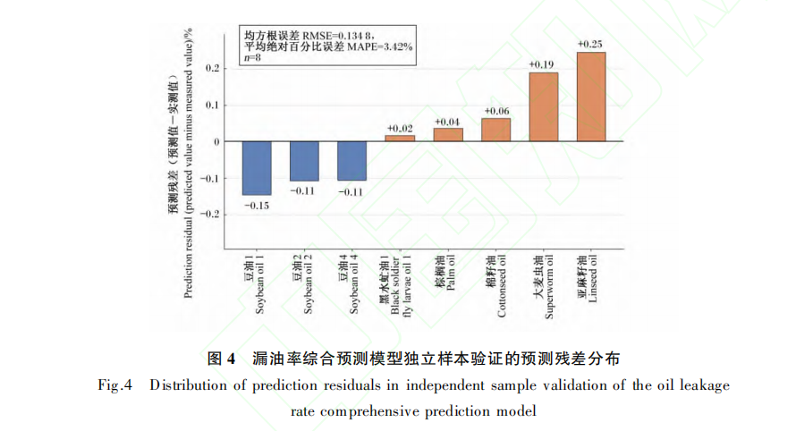
除了黏度这一核心驱动力外，实际流体体系中伴生的其他物性特征也值得进一步探讨，它们可能为高黏度油脂的优异表现提供了额外的物理支持。值得注意的是，本研究中表现最佳的黑水虻油属于粗油，其高黏度特性往往伴随着微量胶体或悬浮颗粒（如几丁质碎片）的存在。相关研究表明，这些微细颗粒在多孔介质流动中倾向于形成“物理堵塞”效应，这可能在微观层面上辅助阻断了油脂的流出通道，与宏观黏度形成协同增效^{[33-35]}。此外，关于密度^{[36]}和表面张力^{[37]}的理论分析表明，虽然它们是影响毛细管压力和重力势能的基础参数，但在本研究涉及的常见饲料油脂中，这2项指标在饲料级的变异幅度远小于黏度的数量级差异^{[38]}。因此，将目光聚焦于黏度变化足以解释绝大部分的漏油率差异，而杂质等伴生因素则可视为对特定油源（如昆虫油）固油能力的补充贡献。在喷涂比例方面，当后喷涂比例升高至15%时，颗粒表层孔隙趋于饱和，多余油脂被迫滞留于颗粒表面或大孔径通道中，此时重力势能主导了油脂的渗出行为，流体内部的黏滞阻力成为阻止漏油的唯一屏障。正如模型中负向的交互项系数所指示的，在此极端条件下，高黏度油脂（如黑水虻油）凭借其强大的分子间内摩擦力，有效抵抗了重力驱动的滑移，展现出了远优于低黏度鱼油的固持能力。
本研究构建的“温度－黏度－漏油率”综合模型不仅验证了理论假设，更具有显著的工程应用价值，它将抽象的漏油风险成功量化为可测量的流变学参数(k、n)，并根据不同喷涂比例条件进行调整。在饲料原料日益多元化的背景下，该模型首先为油源的准入与替代提供了高效的评估工具；当企业计划引入微藻油或新型昆虫油替代传统鱼油时，无需进行耗时且昂贵的喷涂中试，只需测定新油源的流变参数并代入模型，即可快速预判其在特定储藏条件下的稳定性表现，大幅降低研发试错成本。此外，该模型还为生产过程中的动态工艺控制提供了量化依据，特别是针对环境温度这一关键变量。例如，在夏季高温或热带地区生产时，若模型预警低黏度油脂（如豆油）的漏油风险超出阈值，生产端可据此迅速决策，采取降低喷涂温度、延长冷却时间，或与高熔点油脂（如棕榈油）复配以提高体系黏度等主动干预措施，从而确保最终产品质量的均一性与稳定性。
4 结论
本研究系统揭示了油脂黏度是决定膨化颗粒饲料后喷涂稳定性的关键物理指标，二者之间存在极显著的负相关关系，高黏度油脂表现出优异的固持能力。在所测典型油脂中，固油能力由高到低为黑水虻油＞棕榈油＞豆油＞鱼油，表明黑水虻油和棕榈油是替代低黏度鱼油、提升产品外观质量的理想选择。本研究还构建了整合特征流变参数(k、n)、储藏环境温度及后喷涂比例的综合预测模型，该模型可为饲料加工行业优化油脂配方、改进喷涂工艺及保障产品质量提供重要的理论依据与技术参考。
参考文献：略
原文刊登在《动物营养学报》2026年第9期

